Министерство образования Новосибирской области

ГБПОУ НСО «Новосибирский авиационный технический колледж имени Б.С.Галущака»

Методические указания

# К ПРАКТИЧЕСКИМ ЗАНЯТИЯМ

**Основы проектирования баз данных**

### Оглавление

Лабораторная работа №1 Основные компоненты Microsoft SQL Server.

Создание файла данных 4

Лабораторная работа №2 Таблицы. Типы данных и свойства полей. Создание и заполнение таблиц 12

Лабораторная работа №3 Создание запросов и фильтров 33

Лабораторная работа №4 Хранимые процедуры 49

Лабораторная работа №5 Пользовательские функции 59

Лабораторная работа №6 Триггеры 71

Лабораторная работа №7 Создание проекта. Подключение файла данных к проекту 81

Лабораторная работа №8 Главная кнопочная форма. Создание простых ленточных форм для работы с данными 91

Лабораторная работа №9 Создание сложных ленточных форм для работы с данными 105

Лабораторная работа №10 Создание табличных форм 120

Лабораторная работа №11 Отчеты 132

**Практическая работа**

### Основные компоненты Microsoft SQL Server. Создание файла данных

#### Цели:

* + - 1. Изучить систему основных компонентов MS SQL Server.
      2. Понять процесс создания файла данных.
      3. Научиться создавать файл данных и журнал транзакций.

### Основные компоненты Microsoft SQL Server

Все компоненты Microsoft SQL Server запускаются из меню «Пуск \ Все программы \ Microsoft SQL Server. В Microsoft SQL Server входят следующие компоненты:

1. Deployment Wizard — мастер по выводу информации хранимой на серве- ре;
2. SQL Server Installation Center — центр установки SQL Server;
3. Reporting Services Configuration Manager — диспетчер конфигурации служб отчётов;
4. SQL Server Configuration Manager — диспетчер конфигурации сервера;
5. SQL Server Error and Usage Reporting — служба отчётов об ошибках и использовании сервера;
6. Microsoft Samples Overview — ссылка на сайт корпорации Microsoft, где можно просмотреть примеры работы с сервером;
7. SQL Server Books Online — полная справочная система по Microsoft SQL Server. Она содержит справки, как по программированию, так и по адми- нистрированию сервера;
8. SQL Server Tutorials — учебники по работе с сервером;
9. Data Profile Viewer — средство просмотра профилей данных;
10. Database Engine Tuning Advisor — помощник по настройке ядра СУБД;
11. SQL Server Profiler — настройка профилей по работе с данными;
12. SQL Server Business Intelligence Development Studio — интегрированная среда разработки Business Intelligence Development Studio;
13. SQL Server Management Studio — графическая оболочка для управления сервером и разработки баз данных.

### Создание файла данных и журнала транзакций

Создание любой базы данных (БД) начинается с создания файла данных. Рассмотрим этот процесс в MS SQL Server на примере создания простой БД по учёту успеваемости студентов.

Для начала необходимо запустить среду разработки SQL Server Management Studio. Для этого в меню Пуск выбираем пункт Все программы \ Microsoft SQL Server \ SQL Server Management Studio.

После запуска среды разработки появится окно подключения к серверу

“Connect to Server” («Соединение с сервером») (Рис. 1).

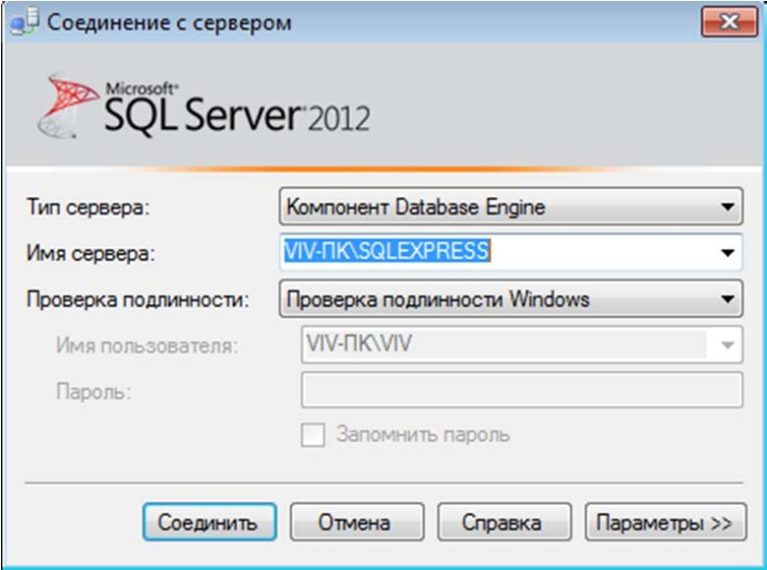

Рисунок 1 — Окно «Соединение с сервером»

В этом окне необходимо нажать кнопку “Connect” («Соединить»).

**Замечание:** Если при установке Microsoft SQL Server был задан логин и пароль подключения к серверу, то перед нажатием кнопки “Connect” («Соеди- нить»), в выпадающем списке “Authentication” («Проверка подлинности») нуж- но выбрать “SQL Server Authentication “ («Проверка подлинности SQL Server»), а затем необходимо ввести заданные при установке логин и пароль.

После нажатия кнопки “Connect” («Соединить») появится окно среды разработки SQL Server Management Studio (Рис. 2).

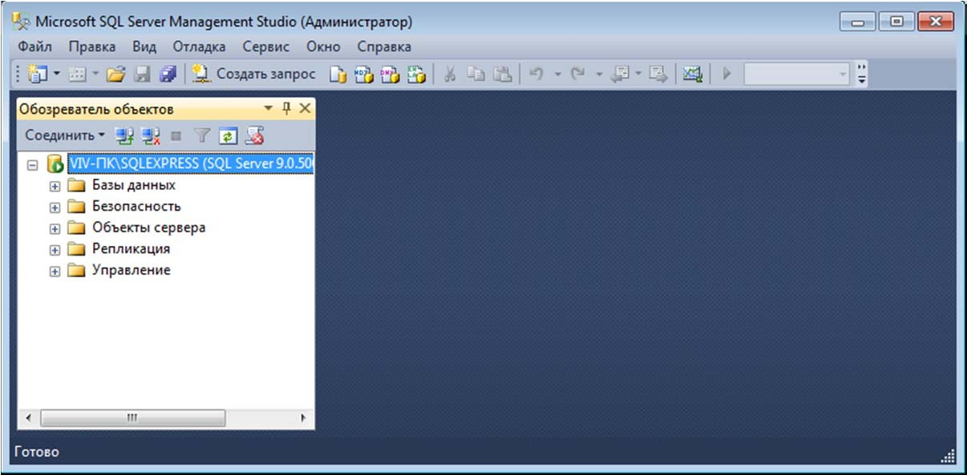

1

2

3

4

Рисунок 2 — Окно среды разработки SQL Server Management Studio

Данное окно имеет следующую структуру (Рис. 2):

1. Строка меню — содержит полный набор команд для управления серве- ром и выполнения различных операций.
2. Панель инструментов — содержит кнопки для выполнения наиболее ча- сто производимых операций. Внешний вид данной панели зависит от вы- полняемой операции.
3. Панель “Object Explorer” («Обозреватель объектов») — это панель с дре- вовидной структурой, отображающая все объекты сервера, а также поз- воляющая производить различные операции, как с самим сервером, так и с БД. Обозреватель объектов является основным инструментом для раз- работки БД.
4. Рабочая область — в рабочей области производятся все действия с БД, а также отображается ее содержимое.

**Замечание:** В обозревателе объектов сами объекты находятся в папках. Чтобы открыть папку необходимо щёлкнуть по знаку «+» слева от изображения папки.

Теперь перейдём непосредственно к созданию файла данных. Для этого в обозревателе объектов щёлкните правой кнопкой мыши на папке “Databases” («Базы данных») (Рис. 2) и в появившемся меню выберите пункт “New Database” («Создать базу данных…»). Появится окно настроек параметров фай- ла данных новой БД “New Database” («Создание базы данных») (Рис. 3). В ле- вой части окна настроек имеется список “Select a page” («Выбор страницы»). Этот список позволяет переключаться между группами настроек.

Для начала настроим основные настройки “General” («Общие»). Для вы- бора основных настроек нужно просто щёлкнуть мышью по пункту “General” («Общие») в списке “Select a page” («Выбор страницы»). В правой части окна “New Database” («Создание базы данных») появятся основные настройки (Рис. 3).

Рассмотрим их более подробно. В верхней части окна расположено два параметра: “Database name” («Имя базы данных») и “Owner” («Владелец»). За- дайте параметр “Database name” («Имя базы данных») равным «Students». Па- раметр “Owner” («Владелец») оставьте без изменений.

Под вышеприведёнными параметрами в виде таблицы располагаются настройки файла данных и журнала транзакций. Таблица имеет следующие столбцы:

* Logical Name (Логическое имя) — логическое имя файла данных и жур- нала транзакций. По этим именам будет происходить обращение к выше- приведённым файлам в БД. Можно заметить, что файл данных имеет то же имя что и БД, а имя файла журнала транзакций составлено из имени БД и суффикса «_log».
* File Type (Тип файла) — этот параметр показывает, является ли файл файлом данных или журналом транзакций.
* Filegroup (Файловая группа) — показывает, к какой группе файлов отно- сится файл. Группы файлов настраиваются в группе настроек “Filegroups” («Файловые группы»).
* Initial Size (MB) (Начальный размер (MБ)) — начальный размер файла данных и журнала транзакций в мегабайтах.
* Autogrowth (Автоувеличение/максимальный размер) — автоувеличение размера файла. Как только файл заполняется информацией, его размер автоматически увеличивается на величину, указанную в параметре “Au- togrowth”«Автоувеличение». Увеличение можно задавать как в мегабай- тах, так и в процентах. Здесь же можно задать максимальный размер фай- лов. Для изменения этого параметра надо нажать кнопку «...». В нашем случае (Рис. 3) размер файлов не ограничен. Файл данных увеличивается на 1 мегабайт, а файл журнала транзакций на 10%.
* Path (Путь) — путь к папке, где хранятся файлы. Для изменения этого па- раметра также надо нажать кнопку «...».
* File Name (Имя файла) — по умолчанию имена файлов аналогичны логи- ческим именам. Однако файл данных имеет расширение «mdf», а файл журнала транзакций — расширение «ldf».

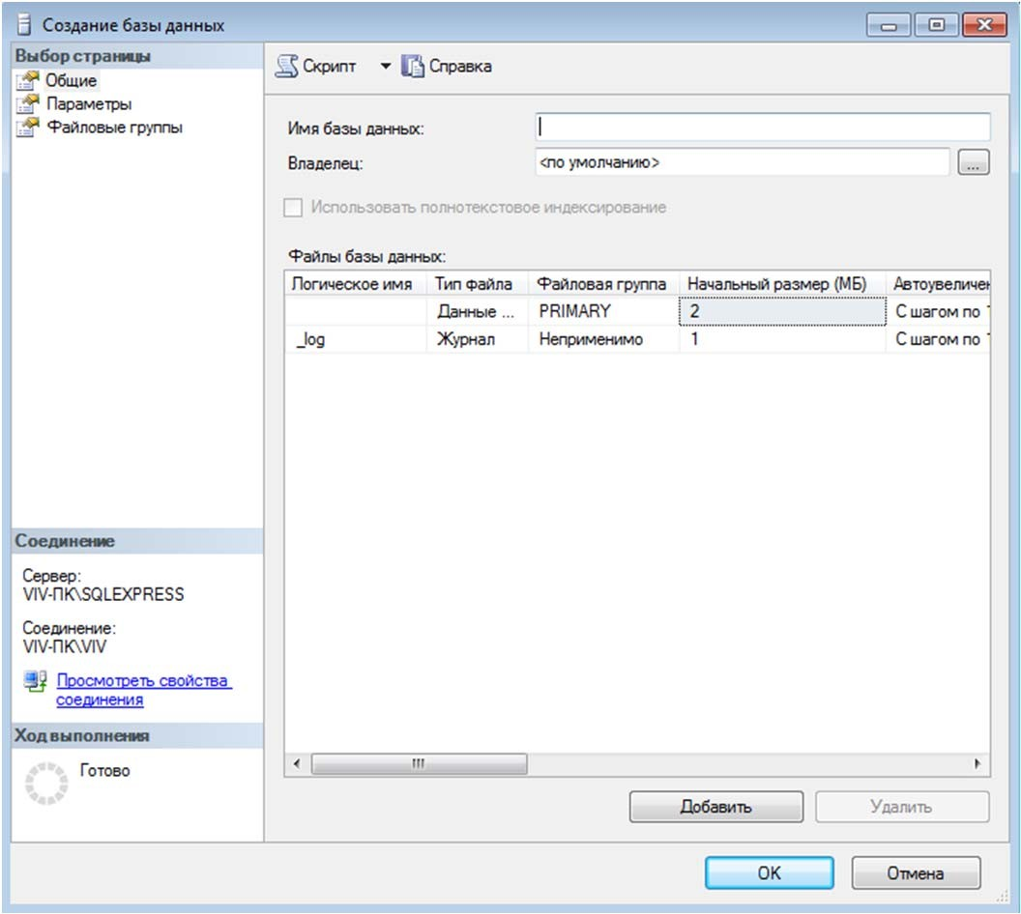

Рисунок 3 — Окно «Создание базы данных»

**Замечание:** Для добавления новых файлов данных или журналов тран- закций используется кнопка “Add” («Добавить»), а для удаления кнопка “Re- move” («Удалить»).

В нашем случае мы оставим все основные настройки без изменений. Теперь перейдем к другим второстепенным настройкам файла данных.

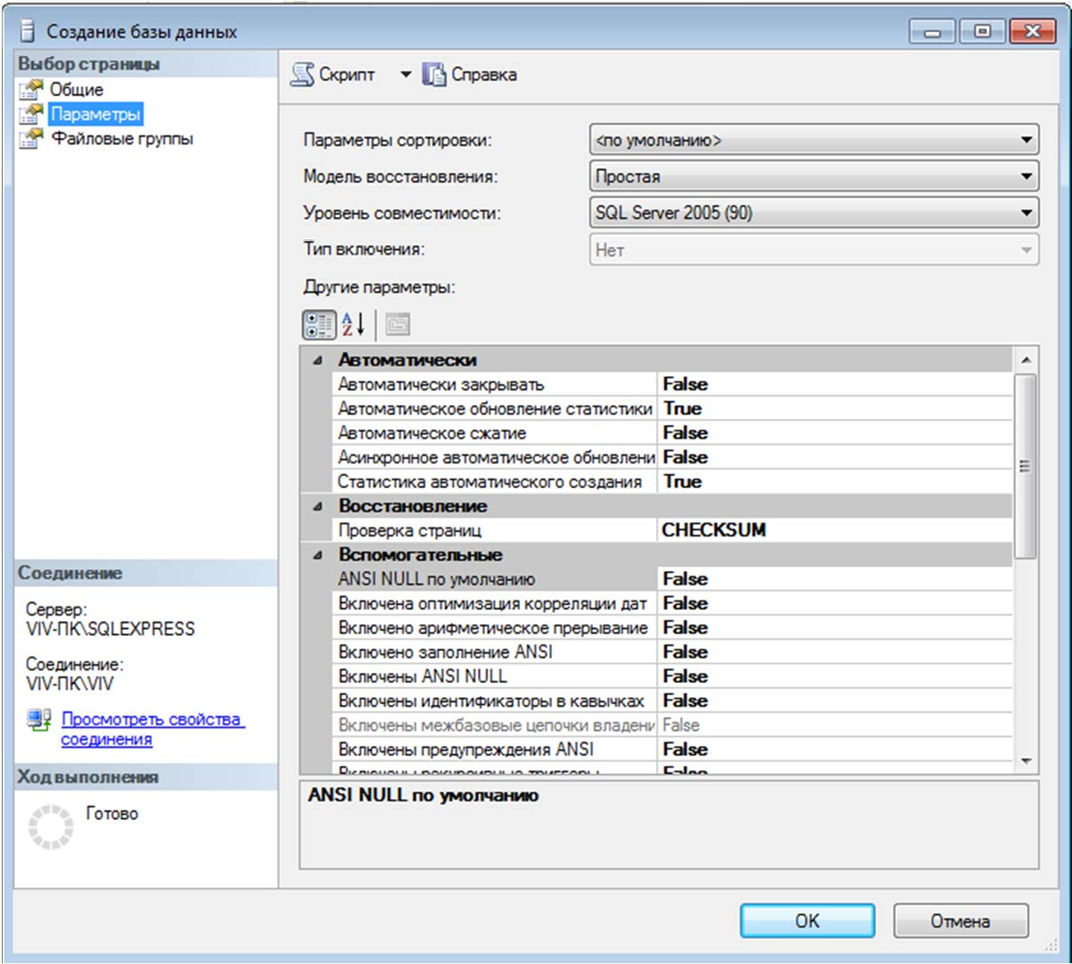Для доступа к этим настройкам необходимо щелкнуть мышью по пункту “Op- tions” («Параметры») в списке “Select a page” («Выбор страницы»). Появится следующее окно (Рис. 4).

Рисунок 4 — Окно «Создание базы данных» (второстепенные настройки) В правой части окна мы видим следующие настройки:

* Collation (Параметры сортировки) — этот параметр отвечает за обработку текстовых строк, их сравнение, текстовый поиск и т.д. Рекомендуется оставить его значение “<server default>” («по умолчанию»). При этом

данный параметр будет равен значению, заданному на вкладке “Collation” («Параметры сортировки»), при установке сервера.

* Recovery Model (Модель восстановления) — данный параметр отвечает за информацию, предназначенную для восстановления БД, хранящуюся в файле транзакций. Чем полнее модель восстановления, тем больше веро- ятность восстановления данных при сбое системы или ошибках пользова- телей, но и больше размер файла журнала транзакций. При наличии места на диске, рекомендуется оставить этот параметр в значении “Full” («Про- стая»).
* Compatibility level (Уровень совместимости) — определяет совмести- мость файла данных с более ранними версиями сервера. Если планирует- ся перенос данных на другую, более раннюю версию сервера, то её необ- ходимо указать в этом параметре.
* Other options (Другие параметры) — данные параметры являются необя- зательными для изменения.

В нашем случае все параметры в разделе “Options” («Параметры») реко- мендуется оставить как на рисунке 4.

Наконец, рассмотрим последнюю группу настроек “Filegroups” («Файло- вые группы»). Данная группа настроек отвечает за группы файлов. Для ее отоб- ражения в списке “Select a page” («Выбор страницы») необходимо щёлкнуть мышью по пункту “Filegroups” («Файловые группы»). Отобразятся настройки групп файлов (Рис. 5).

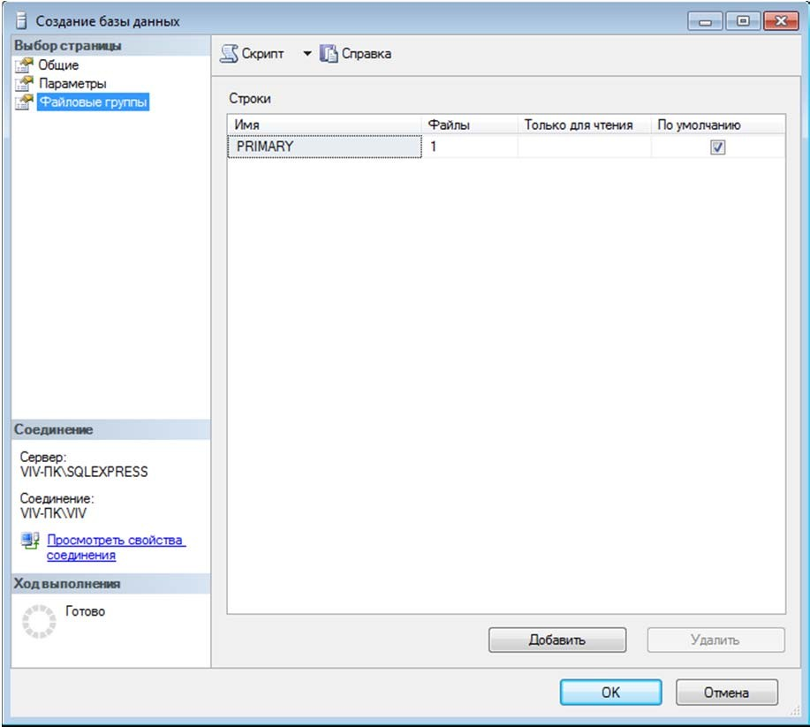

Рисунок 5 — Окно «Создание базы данных» (настройки групп файлов)

Группы файлов представлены в таблице “Rows” («Строки») в правой ча- сти окна (Рис. 5). Данная таблица имеет следующие столбцы:

* Name (Имя) — имя группы файлов;
* Files (Файлы) — количество файлов, входящих в группу;
* Read only (Только для чтения) — файлы в группе будут только для чте- ния. То есть, их можно только просматривать, но нельзя изменять.
* Default (По умолчанию) — все новые файлы данных будут входить в эту группу.

**Замечание:** Как и в случае с файлами данных, для добавления новых групп используется кнопка “Add” («Добавить»), а для удаления кнопка “Re- move” («Удалить»).

В рассматриваемой БД нет необходимости добавлять новые группы фай- лов. Поэтому оставим группу настроек “Filegroups” («Файловые группы») без изменений.

На этом мы заканчиваем настройку свойств наших файлов. Для принятия всех настроек и создание фала данных и журнала транзакций нашей БД в окне “New Database” («Создание базы данных») нажмём кнопку «ОК».

Произойдёт возврат в окно среды разработки SQL Server Management Studio. На панели обозревателя объектов в папке “Databases” («Базы данных») появится новая БД «Students» (Рис. 6).

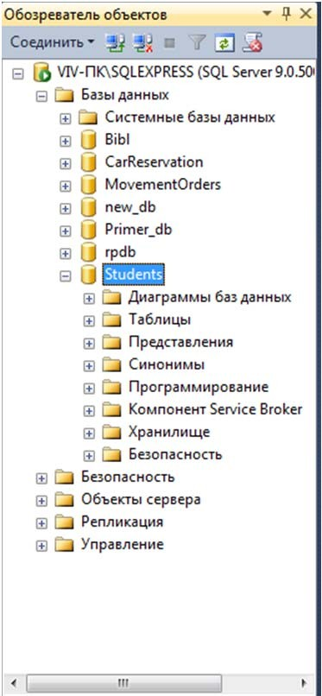

Рисунок 6 — Новая база данных в обозревателе объектов

**Замечание:** Для переименования БД необходимо в Обозревателе объек- тов щёлкнуть по ней правой кнопкой мыши и в появившемся меню выбрать пункт “Rename” («Переименовать»). Для удаления в это же меню выбираем пункт “Delete” («Удалить»), для обновления — пункт “Refresh” («Обновить»), а для изменения свойств, описанных выше, — пункт “Properties” («Свойства»).

**Практическая работа**

### Таблицы. Типы данных и свойства полей. Создание и заполнение таблиц

#### Цели:

1. Изучить таблицы и типы данных полей.
2. Научиться создавать и заполнять таблицы.

### Таблицы. Типы данных полей

Вся информация в базе данных хранится в таблицах. Таблицы — это обычные таблицы для хранения данных. Таблицы состоят из записей.

Запись это строка в таблице. Вся информация обрабатывается по записям.

Каждая запись состоит из полей. Поле — это столбец таблицы. Каждое поле имеет три характеристики:

1. имя поля — используется для обращения к полю;
2. значение поля — определяет информацию, хранимую в поле;
3. тип данных поля — определяет, какой вид информации можно хранить в поле.

В SQL Server используется следующие типы данных:

* **Битовые типы данных**, которые содержат последовательности нулей и единиц: ***Binary(n)*** и ***Varbinary(n)***, где n — длина. Содержимое полей типа Binary всегда равно n, разница заполняется пробелами. Varbinary — раз- мер поля равен n или большему;
* **Целочисленные типы данных** — типы данных для хранения целых чи- сел (в скобках указан диапазон значений типа данных): ***Tinyint*** (0 — 255); ***Smallint*** (±32000); ***Int*** (±2E+9); ***Bigint*** (±263);
* **Типы данных для хранения дробных чисел: *Real*** — семь знаков после запятой; ***Float(m)*** может хранить числа из m знаков после запятой, мак- симальное m = 38; ***Decimal(m n)*** дробные числа с m знаков до запятой и n после;
* **Специальные типы данных: *Bit*** — логический тип данных, является заменой логическому типу Boolean в Visual Basic; ***Text*** — тип для хране- ния больших объемов текста, одно поле может хранить до 2 Гб текста; ***Image*** — тип данных для хранения до 2Гб рисунков, ***RowGUID*** — уни- кальный идентификатор строки таблицы, ***SQL_Variant*** — аналогичен ти- пу Variant в Visual Basic;
* **Типы данных даты и времени: *Datetime*** (от 1.01.1753 до 31.12.9999).

***SmallDatetime*** (от 1.01.1900 до 6.06.2079);

### Денежные типы данных для хранения финансовой информации:

***Money*** (±1015 и 4 знака после нуля), ***Smallmoney*** (±20000.0000);

* **Символьные типы: *Char(n)*** — строка фиксированной длины n (строка дописывается до указанной длины пробелами, максимальная длина — 2000 Байт); ***Varchar(n)***, ***Nvarchar(n)*** — строка переменной длины n (хра- нятся только значащие символы, максимальная длина — 4000 байт, Var-

char и Nvarchar используются в разных кодировках символов: Nvarchar используется, если в среде MS SQL Server используется кодировка сим- волов UNICODE).

* **Автоматически обновляемые типы данных** — аналоги счетчиков, но в данной роли они не используются: ***RowVersion*** — уникальный идентифи- катор строки; ***TimeStamp*** — закодированное дата и время создания стро- ки.

### Создание и заполнение таблиц

Перейдем теперь к созданию таблиц. Все таблицы нашей БД находятся в подпапке “Tables” («Таблицы») папки «Students» в окне обозревателя объектов (Рис. 7).

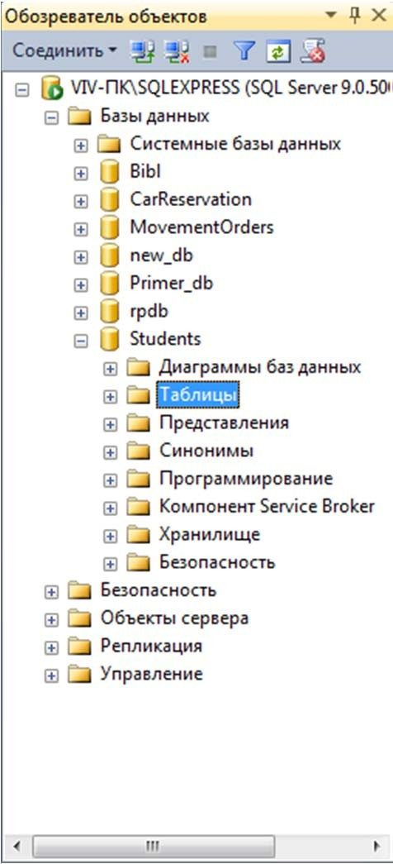

Рисунок 7 — Отображение таблиц в обозревателе объектов

Создадим таблицу «Специальности». Для этого щёлкните правой кнопкой мыши по папке “Tables” («Таблицы») и в появившемся меню выберите пункт

“New Table” («Создать таблицу…»). Появится окно создания новой таблицы

(Рис. 8).

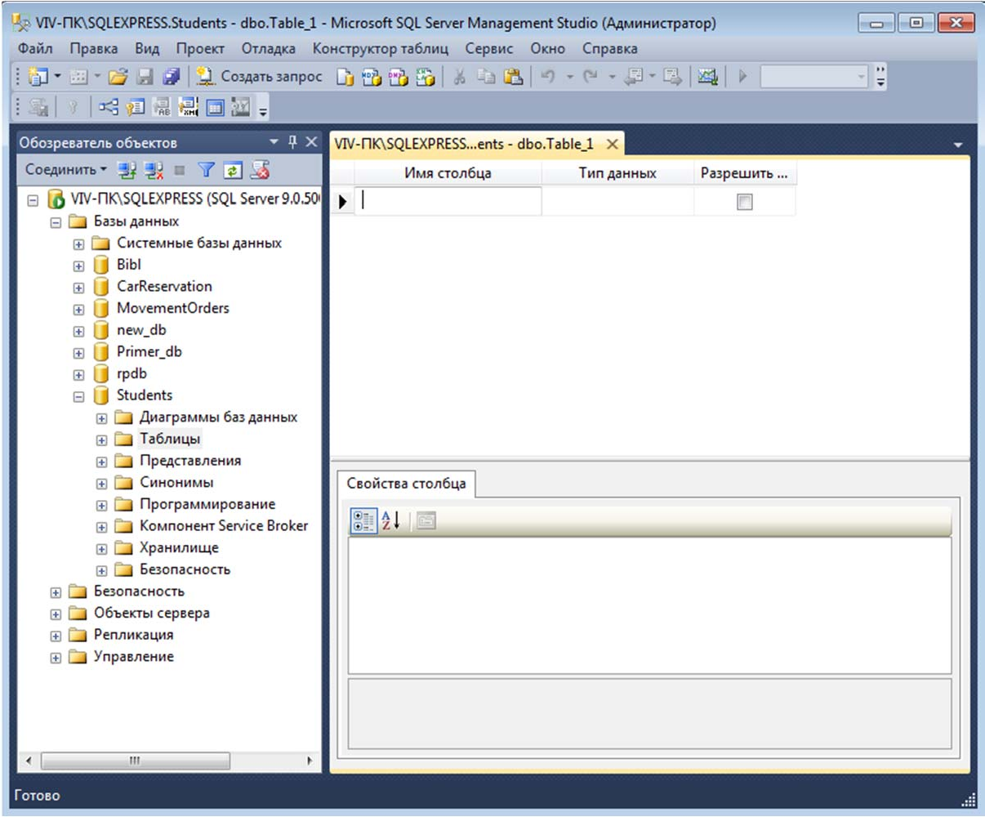

Рисунок 8 — Окно создания новой таблицы

В правой части окна расположена таблица определения полей новой таб- лицы. Данная таблица имеет следующие столбцы:

* Column Name (Имя столбца) — имя столбца должно всегда начинаться с буквы и не должно содержать различных специальных символов и знаков препинания. Если имя поля содержит пробелы, то оно автоматически за- ключается в квадратные скобки.
* Data Type (Тип данных) — тип данных поля.
* Allow Nulls (Разрешить значения Null) — допуск значения Null. Если эта опция поля включена, то в случае незаполнения поля в него будет авто- матически подставлено значение Null. To есть поле необязательно для за- полнения.

**Замечание:** Под таблицей определения полей располагается таблица свойств выделенного поля “Column Properties” («Свойства столбца»). В данной

таблице настраиваются свойства выделенного поля. Некоторые из них будут рассмотрены ниже.

Перейдем к созданию полей и к настройке их свойств. В таблице опреде- ления полей задайте значения столбцов “Column Name” («Имя столбца»), “Date Type” («Тип данных») и “Allow Nulls” («Разрешить значения Null»), как пока- зано на рисунке 9.

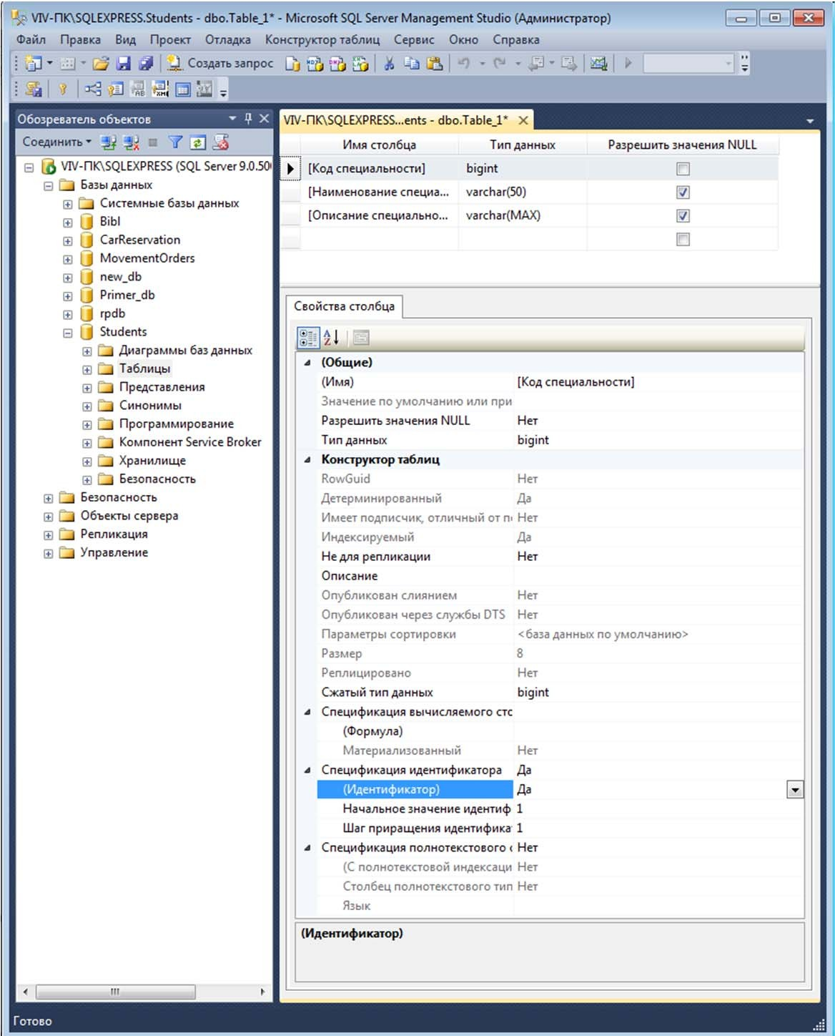

Рисунок 9 — Создание полей таблицы

ля:

Из рисунка 9 следует, что наша таблица «Специальности» имеет три по-

* Код специальности — числовое поле для связи с таблицей Студенты.
* Наименование специальности — текстовое поле, предназначенное для хранения строк, имеющих длину не более 50 символов.
* Описание специальности — текстовое поле, предназначенное для хране- ния строк, имеющих неограниченную длину.

**Замечание:** Так как поле Код специальности будет являться первичным

полем связи в запросе, связывающем таблицы Студенты и Специальности, то мы должны сделать его числовым счётчиком. То есть данное поле должно ав- томатически заполняться числовыми значениями. Более того, оно должно быть ключевым.

Сделаем поле Код специальности счётчиком. Для этого выделите поле, просто щёлкнув по нему мышкой в таблице определения полей. В таблице свойств поля отобразятся свойства поля Код специальности. Разверните группу свойств “Identity Specification” («Спецификация идентификатора»). Свойство “(Is Identity)” («(Идентификатор)») установите в значение “Yes” («Да»). Задайте свойства “Identity Seed” («Начальное значение идентификатора») и “Identity In- crement” («Шаг приращения идентификатора») равными 1 (Рис. 9). Эти настройки показывают, что значение поля Код специальности у первой записи в таблице будет равным 1, у второй — 2, у третьей — 3 и т.д.

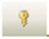Теперь сделаем поле Код специальности ключевым полем. Выделите по- ле, а затем на панели инструментов нажмите кнопку с изображением ключа

. В таблице определения полей, рядом с полем Код специальности по- явиться изображение ключа, говорящее о том, что поле ключевое.

На этом настройку таблицы Специальности можно считать завершённой.

Закройте окно создания новой таблицы, нажав кнопку закрытия — в верхнем правом углу окна, над таблицей определения полей. Появится окно с запросом о сохранении таблицы (Рис. 10).

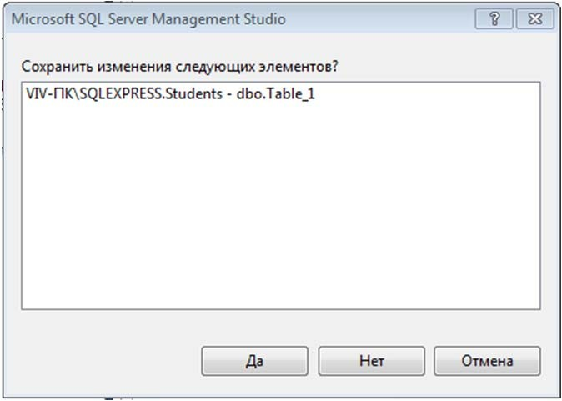

Рисунок 10 — Окно сохранения таблицы

В этом окне необходимо нажать “Yes” («Да»). Появится окно “Chose Name” («Выбор имени»), предназначенное для определения имени новой таб- лицы (Рис. 11).

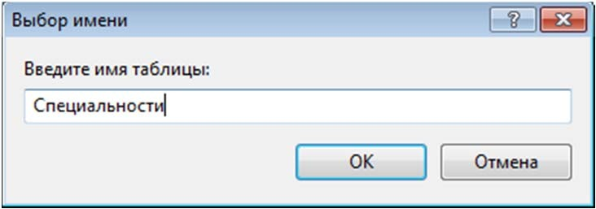

Рисунок 11 — Окно задания имени таблицы

В этом окне задайте имя новой таблицы как Специальности и нажмите кнопку «ОК». Таблица Специальности отобразится в обозревателе объектов в папке “Tables” («Таблицы») БД «Students» (Рис. 12).

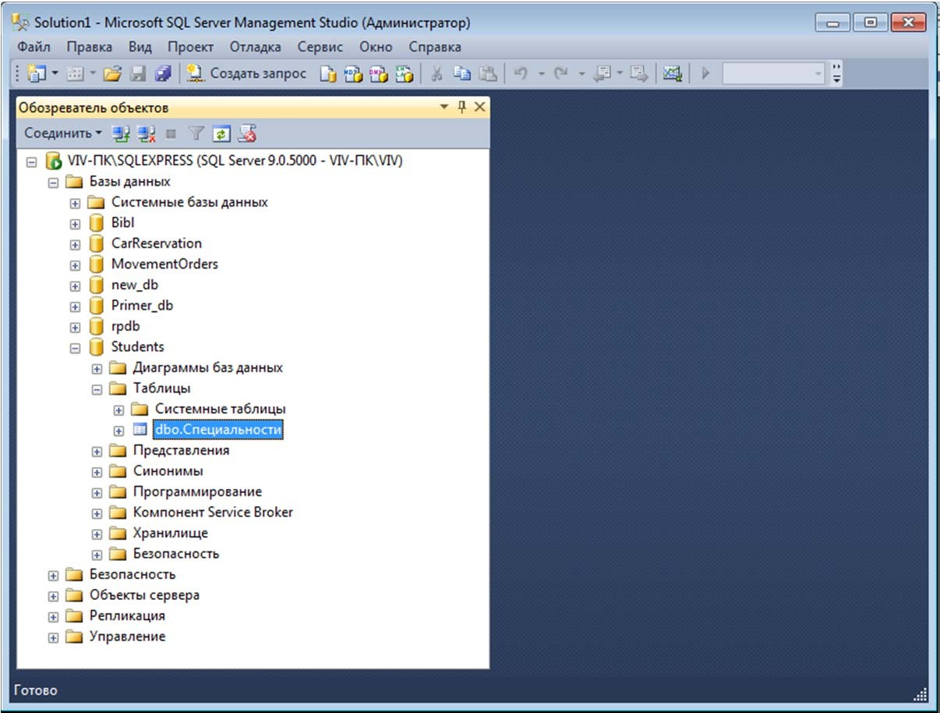

Рисунок 12 — Отображение вновь созданной таблицы в обозревателе объектов

**Замечание:** В обозревателе объектов таблица Специальности отобража- ется как dbo.Специальности. Префикс «dbo» обозначает, что таблица является

объектом БД (Data Base Object). В дальнейшем при работе с объектами БД пре- фикс «dbo» можно опускать.

Теперь перейдём к созданию таблицы Предметы. Как и в случае с табли- цей Специальности щёлкните правой кнопкой мыши по папке “Tables” («Таб- лицы») и в появившемся меню выберите пункт “New Table” («Создать табли- цу…»). Создайте поля, представленные на рисунке 13.

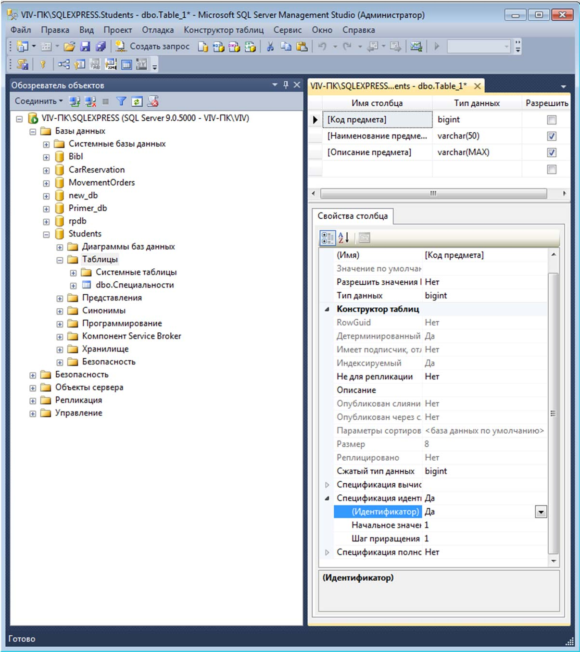

Рисунок 13 — Окно создания новой таблицы Предметы

Сделайте поле Код предмета числовым счетчиком и ключевым полем, как это было сделано в таблице Специальности. Закройте окно создания новой таб-

лицы. В появившемся окне “Chose Name” («Выбор имени») задайте имя Пред- меты (Рис 14).

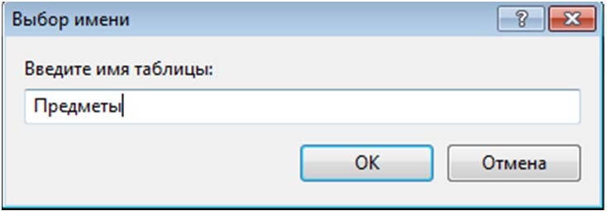

Рисунок 14 — Окно задания имени создаваемой таблицы

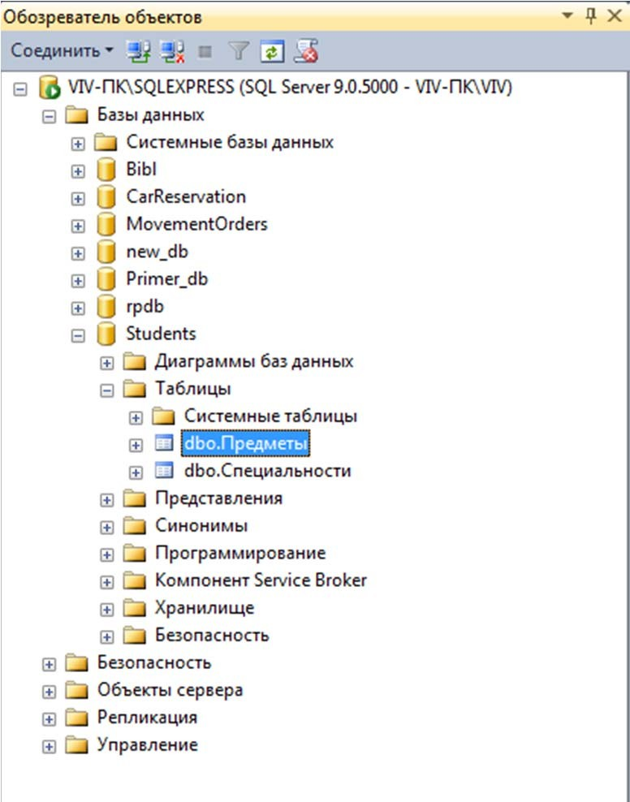Таблица Предметы появится в папке “Tables” («Таблицы») в обозревателе объектов (Рис. 15).

Рисунок 15 — Отображение вновь созданной таблицы в обозревателе объектов После создания таблицы Предметы создайте таблицу Студенты. Создайте

новую таблицу, аналогичную таблице, представленной на рисунке 16.

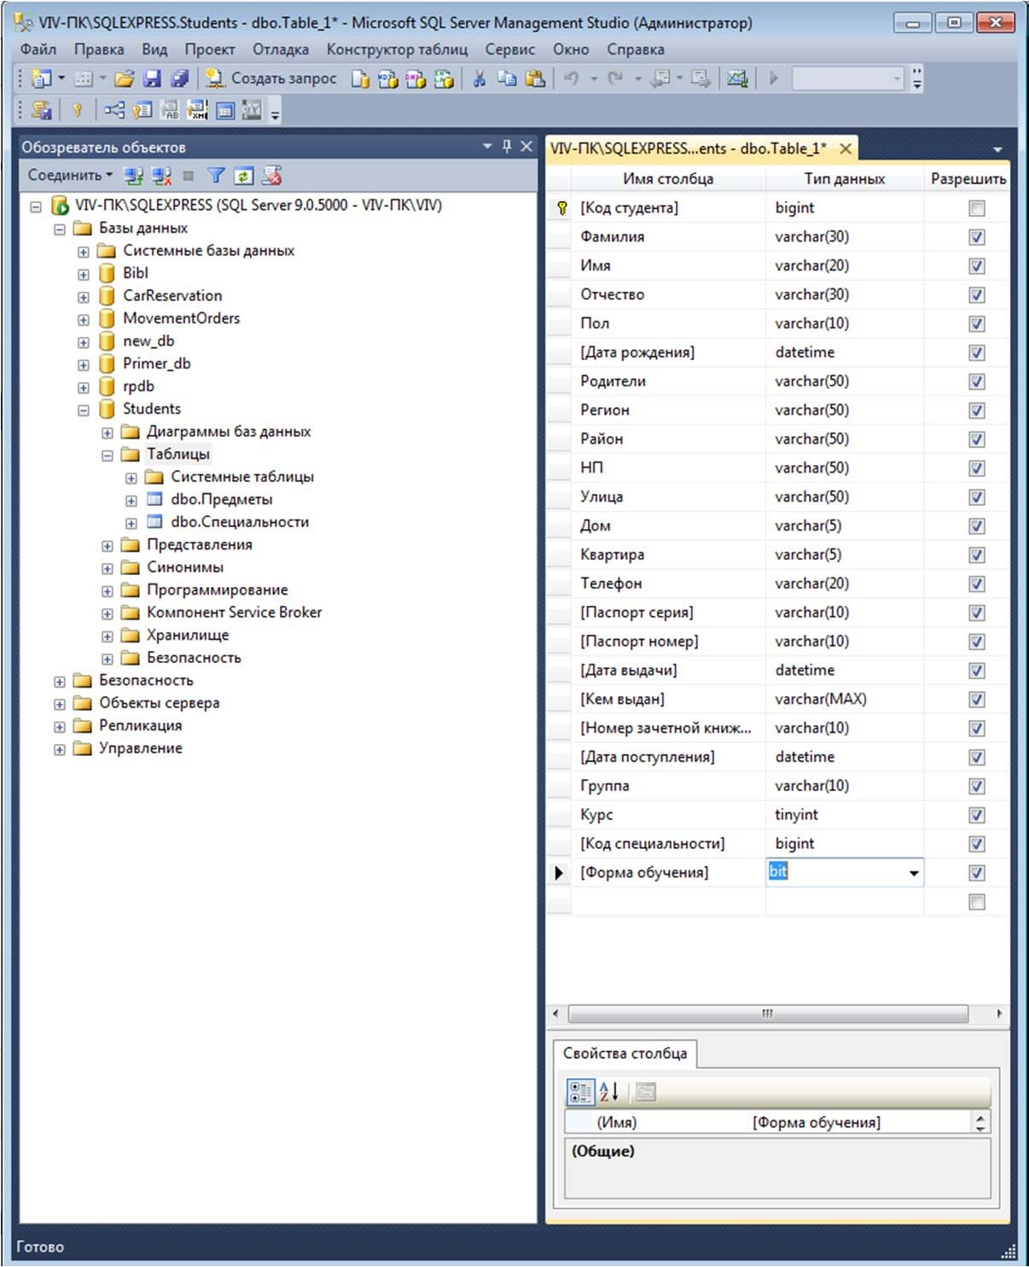

Рисунок 16 — Окно создания таблицы Студенты

Рассматривая поля новой таблицы, можно прийти к следующим выводам:

* + Поле Код студента — это первичное поле для связи с таблицей Оценки. Следовательно, данное поле необходимо сделать числовым счётчиком и ключевым;
  + Поля ФИО, Пол, Родители, Адрес, Телефон, Паспортные данные и Груп- па и др. являются текстовыми полями различной длинны (для задания длины выделенного текстового поля необходимо в таблице свойств выде- ленного поля установить свойство Length (Длина), равное максимальному количеству знаков текста вводимого в поле);
  + Поля Дата рождения и Дата поступления предназначены для хранения дат. Поэтому они имеют тип данных «datetime»;
  + Поле Форма обучения является логическим полем. В MS SQL Server та- кие поля должны иметь тип данных «bit»;
  + Поле Курс является целочисленным. Оно предназначено для хранения целых чисел в диапазоне 0...255 (тип данных «tinyint»);
  + Поле Код специальности — это поле связи с таблицей Специальности. Однако данное поле связи является вторичным (внешним), поэтому его можно сделать просто целочисленным, то есть, «bigint».

После определения полей таблицы Студенты, закройте окно создания но- вой таблицы. В появившемся окне “Chose Name” («Выбор имени») задайте имя новой таблицы как Студенты (Рис. 17).

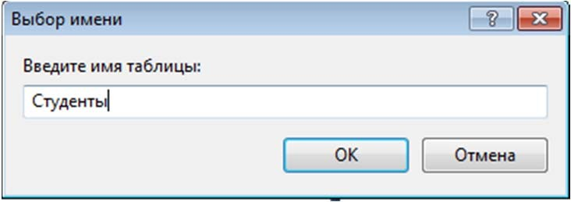

Рисунок 17 — Окно задания имени создаваемой таблицы

Таблица Студенты появится в папке “Tables” («Таблицы») в обозревателе объектов (Рис. 18).

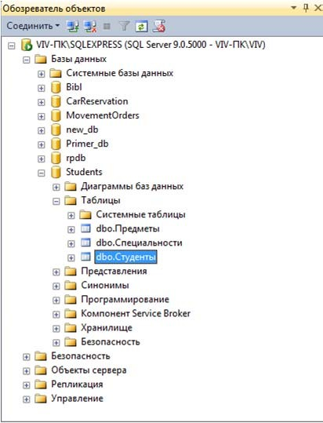

Рисунок 18 — Отображение вновь созданной таблицы в обозревателе объектов

Наконец создадим таблицу Оценки. Создайте поля, представленные на рисунке 19.

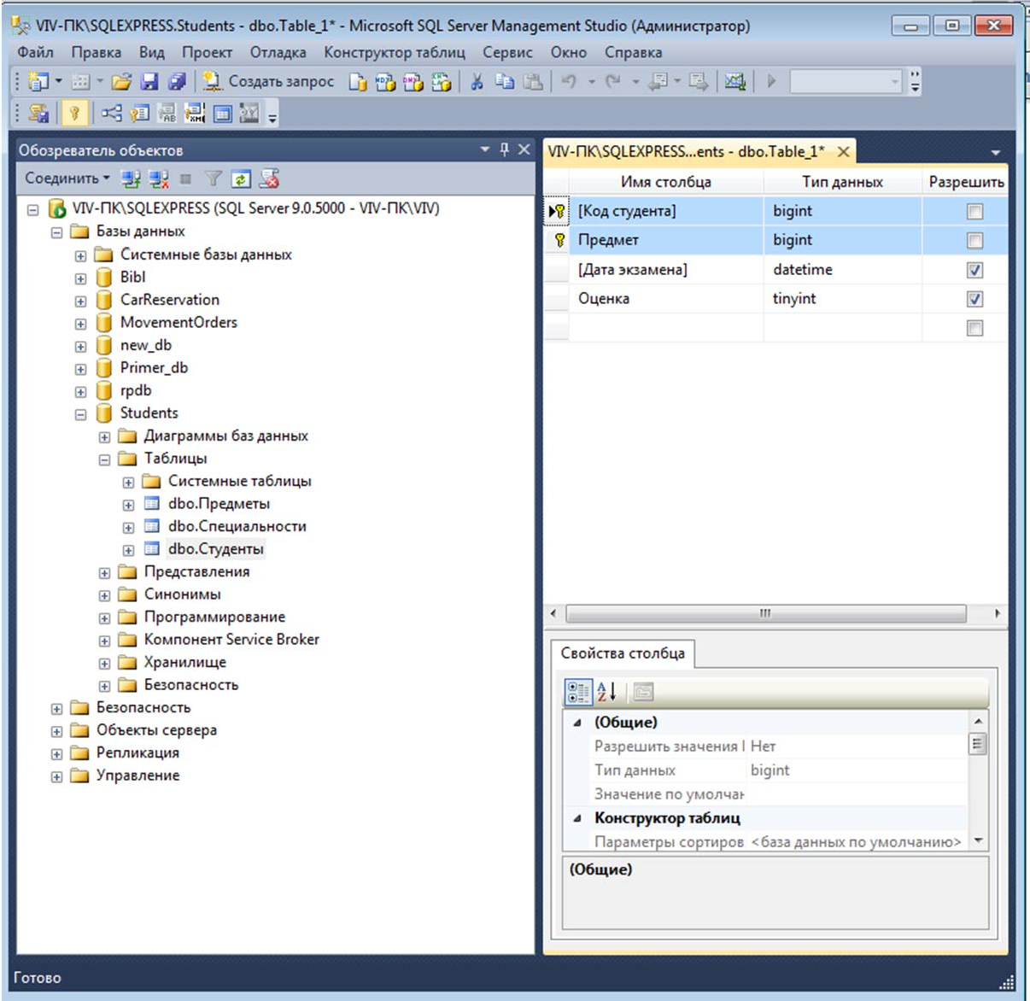

Рисунок 19 — Окно создания таблицы Оценки

Таблица Оценки имеет 2 первичных поля связи. Следовательно, эта таб- лица имеет составное ключевое поле. Поле Код предмета является и частью первичного ключа, и вторичным полем связи, предназначенным для связи с таблицей Предметы, поэтому оно является целочисленным (тип данных

«bigint»). Поле Дата экзамена предназначено для хранения дат (тип данных

«datetime»). Поле Оценка предназначено для хранения оценок. Задайте тип данных для этого поля «tinyint».

Закройте окно создания новой таблицы, задав имя таблицы как Оценки

(Рис. 20).

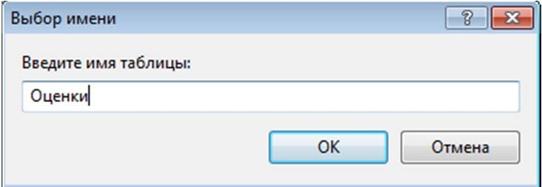

Рисунок 20 — Окно задания имени создаваемой таблицы

На этом мы заканчиваем создание таблиц БД Students. После создания всех таблиц окно обозревателя объектов будет выглядеть как на рис. 21:

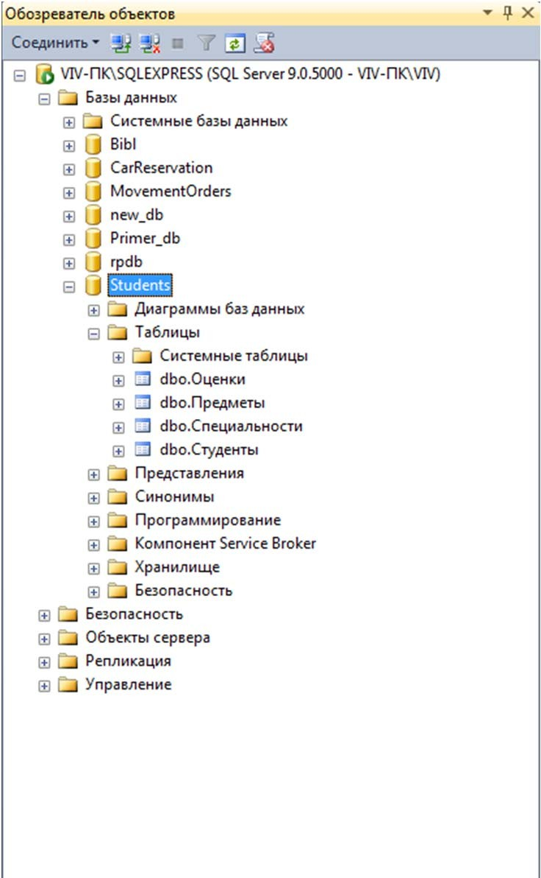

Рисунок 21 — Окно обозревателя объектов с вновь созданными таблицами базы данных

### Целостно сть данных. Заполнение таблиц

При работе БД должна обеспечиваться целостность данных. Под **целост- ностью данных** понимают обеспечения целостности связей между записями в таблицах при удалении записей из первичных таблиц. Т.е., при удалении запи- сей из первичных таблиц автоматически должны удаляться связанные с ними записи из вторичных таблиц.

В случае несоблюдения целостности данных в со временем в БД накопит- ся большое количество записей во вторичных таблицах, связанных с несуще- ствующими записями в первичных таблицах, что приведёт к сбоям в работе БД и её засорению неиспользуемыми данными.

Для обеспечения целостности данных в SQL Server используют диаграм- мы. **Диаграммы** — это компоненты БД, которые блокируют удаление записей из первичных таблиц, если существуют связанные с ними записи во вторичных таблицах. Следовательно, диаграммы предотвращают нарушение целостности данных. В SQL Server диаграммы создаются при помощи мастера диаграмм.

Рассмотрим возможность создания диаграммы базы данных, в которой будут отражены связи между таблицами. Для этого в обозревателе объектов для базы данных Students щелкнем правой кнопкой мыши по папке “Database Dia- grams” («Диаграммы баз данных») и выберем пункт “New Datebase Diagram…” («Создать диаграмму базы данных»). Откроется окно “Add a table” («Добавле- ние таблицы») (рис. 22).

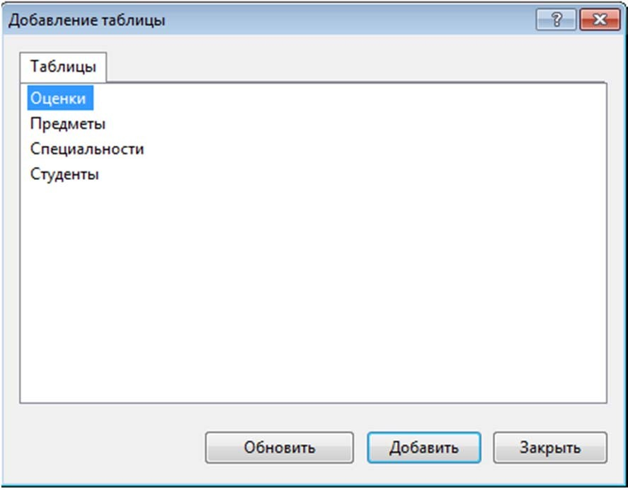

Рисунок 22 — Окно диалога Добавление таблицы

В этом окне выбираем все таблицы с нажатой клавишей Shift и щелкаем по кнопке “Add” («Добавить»), а затем по кнопке “Close” («Закрыть»). В окне отобразятся все таблицы, которые мы добавили (рис. 23). В окне таблицы мож- но перемещать, захватив таблицу левой кнопкой мыши за область заголовка.

Чтобы установить связи между таблицами, нужно левой кнопкой мыши перетянуть поле первичного ключа одной таблицы на поле внешнего ключа другой таблицы, выделяя поле левой кнопкой мыши в служебном столбце. По- сле перетягивания откроется окно “Tables and Columns” («Таблицы и столбцы») (рис. 24).

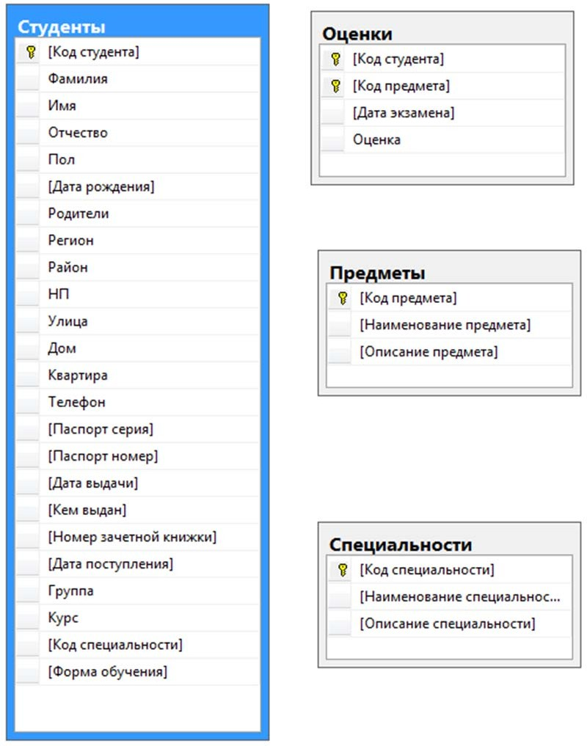

Рисунок 23 — Таблицы БД в окне диаграммы

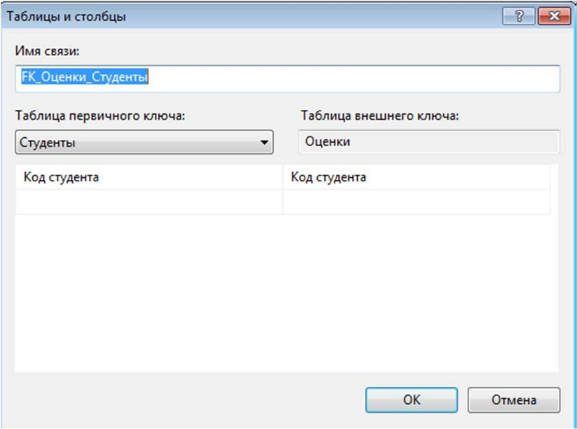

Рисунок 24 — Окно диалога Таблицы и столбцы

В этом окне отображается “Name Relationship” («Имя связи»), “Table Pri- mary Key («Таблица первичного ключа»), “Table foreign key” («Таблица внеш- него ключа») и поля, по которым устанавливается связь. В случае ошибки поля таблицы и поля можно изменить в раскрывающихся списках (рис. 24).

Если все таблицы и поля выбраны правильно, щелкаем по кнопке ОК.

Появляется второе окно “Foreign key relationship” («Связь по внешнему ключу») (рис. 25).

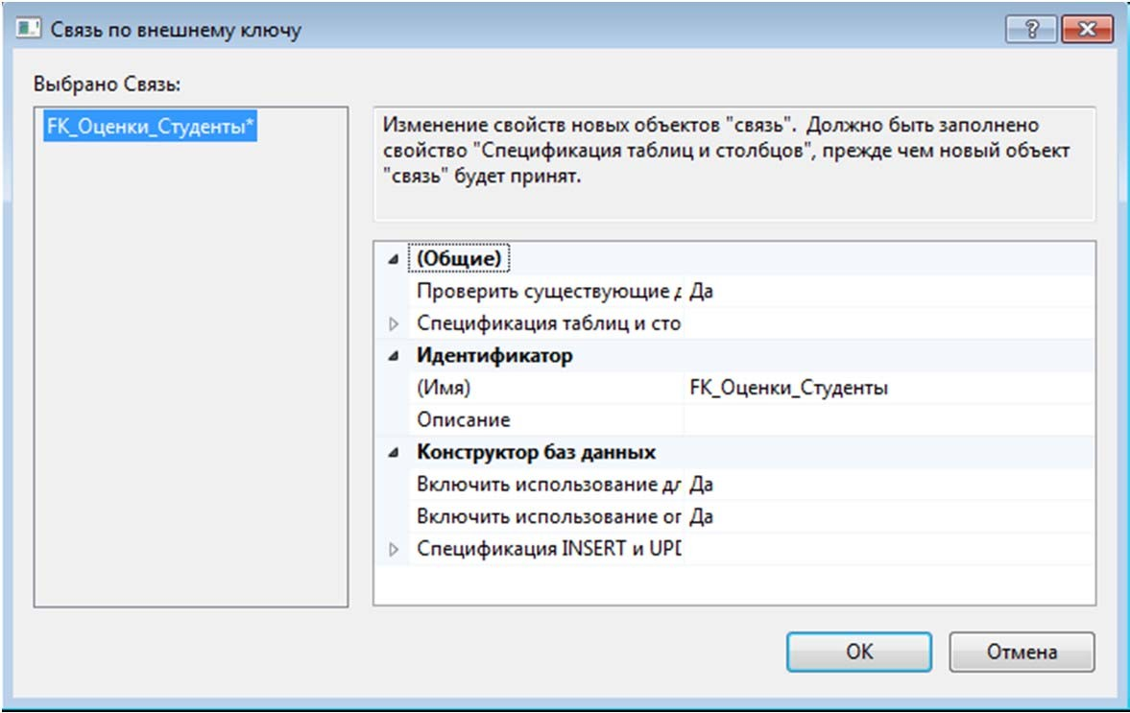

Рисунок 25 — Окно Связь по внешнему ключу.

В этом окне отображаются свойства поля внешнего ключа. Щелкаем по кнопке ОК.

Аналогично устанавливаем связи между таблицами Предметы и Оценки по полю Код предмета, а также между таблицами Специальности и Студенты по полю Код специальности. В результате будут установлены связи между таб- лицами типа «один ко многим» (символ ключа на линии связи — это сторона связи «один», символ бесконечности на линии связи — это сторона связи «мно- гие») (рис. 26).

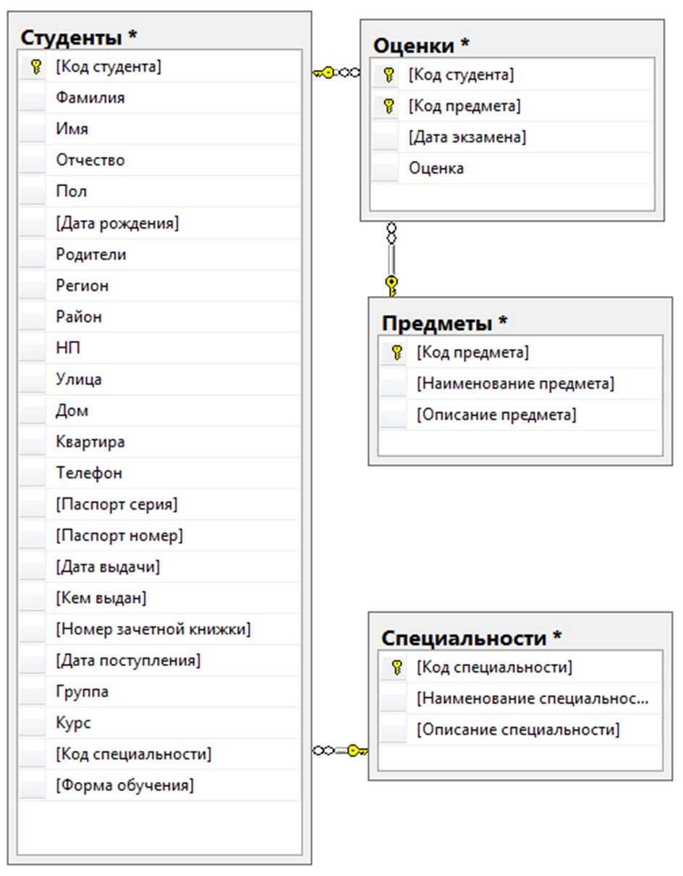

Рисунок 26 — Диаграмма базы данных

После закрытия окна диаграммы БД появляется окно диалога сохранения диаграммы (рис. 27).

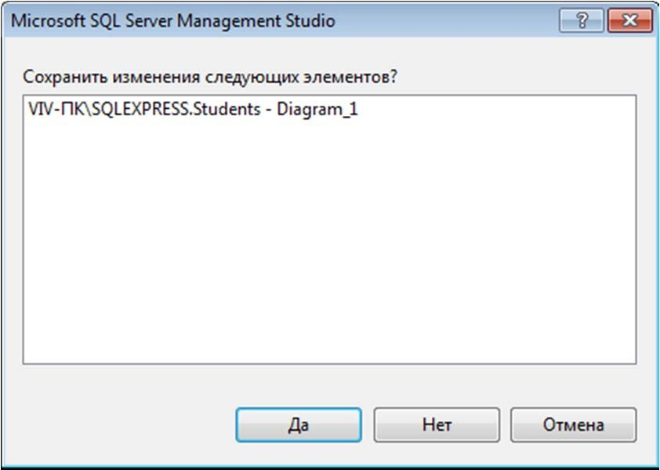

Рисунок 27 — Окно сохранения диаграммы БД

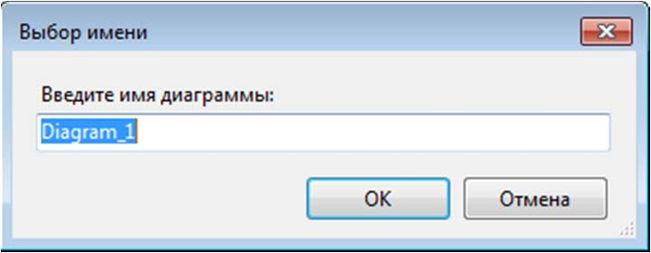Щелкаем в этом окне по кнопке “Yes” («Да»). Открывается окно “Chose Name” («Выбор имени»), в котором задается имя диаграммы БД. Можно оста- вить имя по умолчанию Diagram_1 (рис. 28).

Рисунок 28 — Окно диалога для присваивания имени диаграмме БД Щелкаем по кнопке ОК. открывается новое окно “Save” («Сохранить»)

(рис. 29), в котором нужно щелкнуть по кнопке “Yes” («Да»).

После этого в окне обозревателя появится в папке “Database Diagrams” («Диаграммы баз данных») диаграмма с именем dbo.Diagram_1.

**Замечание**. Если объект после создания сразу не отображается в окне обозревателя объектов, нужно щелкнуть по кнопке “Update” («Обновить») .

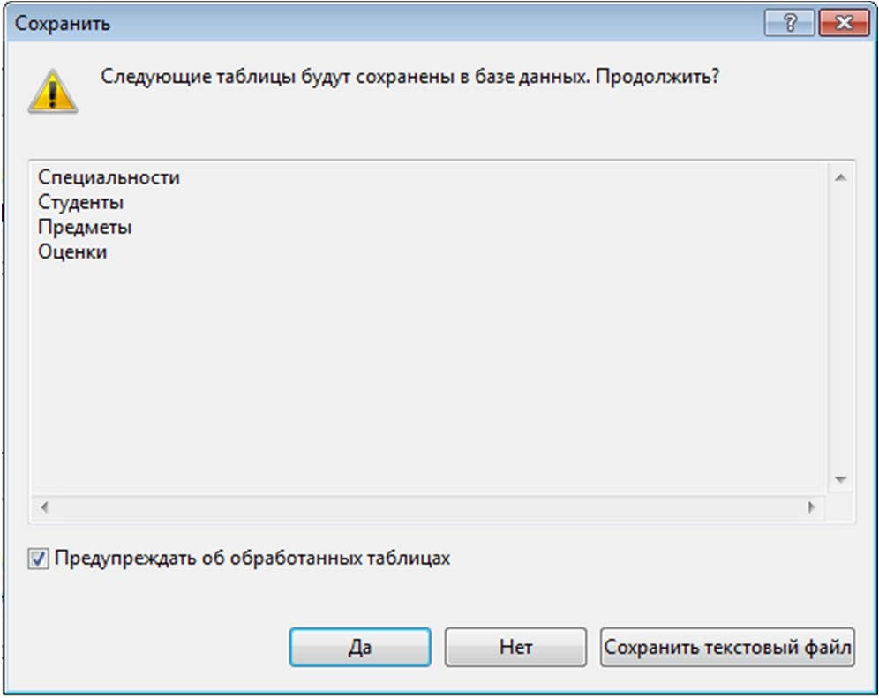

Рисунок 29 — Окно Сохранить

Теперь рассмотрим операцию заполнения таблиц начальными данными. Для начала заполним таблицу Специальности. Для заполнения этой таб-

лицы в обозревателе объектов щёлкните правой кнопкой мыши по таблице Специальности (Рис. 21) и в появившемся меню выберите пункт “Edit Top 200 Rows” («Изменить первые 200 строк»). В рабочей области MS SQL Server Management Studio появится окно заполнения таблиц. Заполните таблицу Спе- циальности, как показано на рисунке 30.

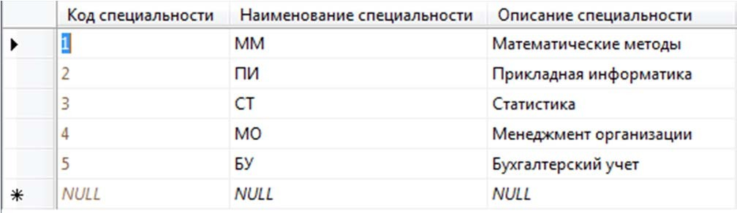

Рисунок 30 — Заполнение таблицы Специальности данными

**Замечание:** Заполнение таблиц происходит полностью аналогично таб- личному процессору MS Excel.

**Замечание:** Так как поле Код специальности является первичным полем связи и ключевым числовым счётчиком, то оно заполняется автоматически (за- полнять его не нужно).

Закройте окно заполнения таблицы Специальности, щелкнув по кнопке закрытия окна в верхнем правом углу над таблицей.

После заполнения таблицы Специальности заполним таблицу Предметы. Откройте её для заполнения, как описано выше, и заполните, как показано на рисунке 31.

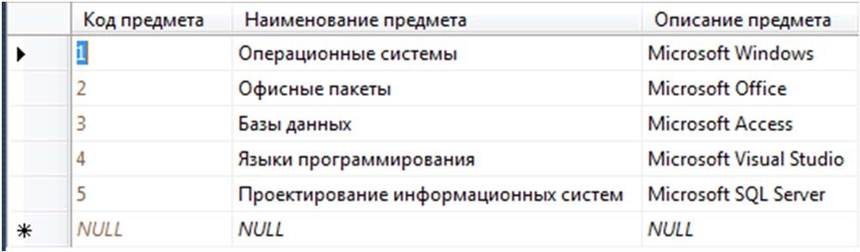

Рисунок 31 — Заполнение таблицы Предметы данными

Закройте окно заполнения таблицы Предметы и перейдите к заполнению таблицы Студенты. Откройте таблицу Студенты для заполнения и заполните её как показано на рис. 32.

**Замечание:** Для заполнения дат в качестве разделителя можно использо- вать знак «.». Даты можно заполнять в формате «день.месяц.год».

**Замечание:** Поле Код специальности является вторичным полем связи (для связи с таблицей Специальности). Следовательно, значения этого поля необходимо заполнять значениями поля Код специальности таблицы Специ- альности. В нашем случае это значения от 1 до 5 (Рис. 30). Если у Вас коды специальностей в таблице Специальности имеют другие значения, то внесите их в таблицу Студенты.

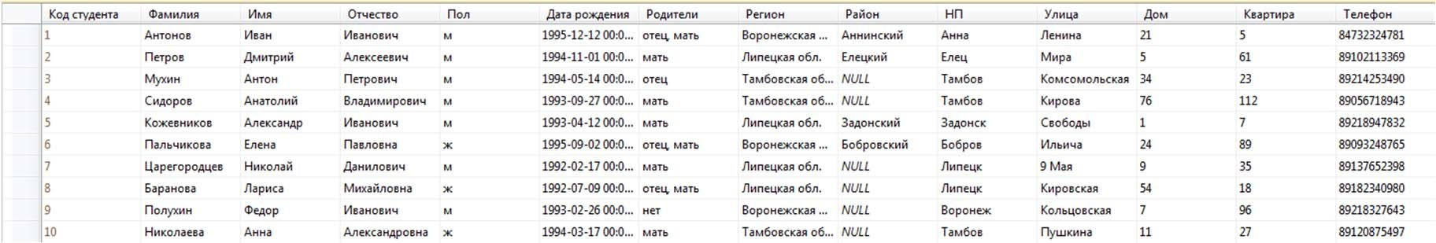

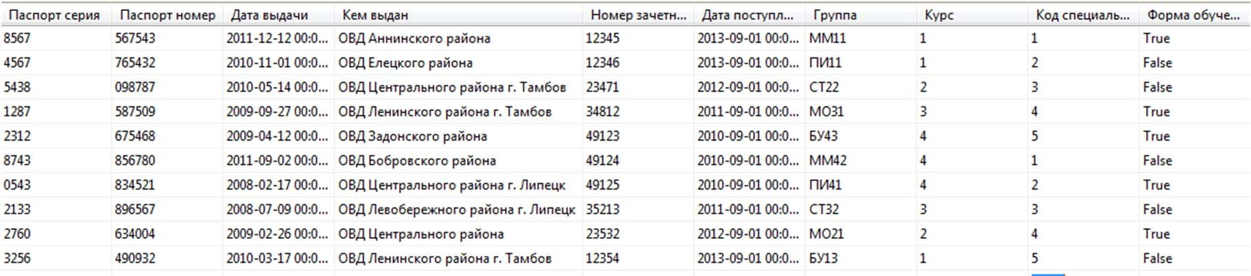

Рисунок 32 — Заполнение таблицы Студенты данными

31

По окончании заполнения закройте окно заполнения таблицы Студенты».

Наконец, заполним таблицу Оценки, как это показано на рисунке 33.

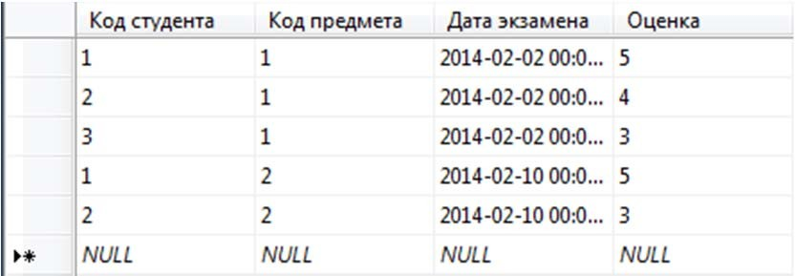

Рисунок 33 — Заполнение таблицы Оценки данными

**Замечание:** Поля с датами заполняются, как и в таблице Студенты.

**Замечание:** Поле Код предмета является вторичным полем связи с таб- лицей Предметы. Поэтому оно должно быть заполнено значениями поля Код предмета из этой таблицы, то есть значениями от 1 до 5 (см. рис. 31).

Закройте окно заполнения таблицы Оценки. На этом мы заканчиваем со- здание и заполнение таблиц нашей БД Students.

**Практическая работа**

### Создание запросов и фильтров

#### Цели:

* 1. Изучить создание запросов и фильтров.
  2. Изучить процесс выполнения вычислений при помощи оператора

SELECT. Встроенные функции.

### Создание запросов

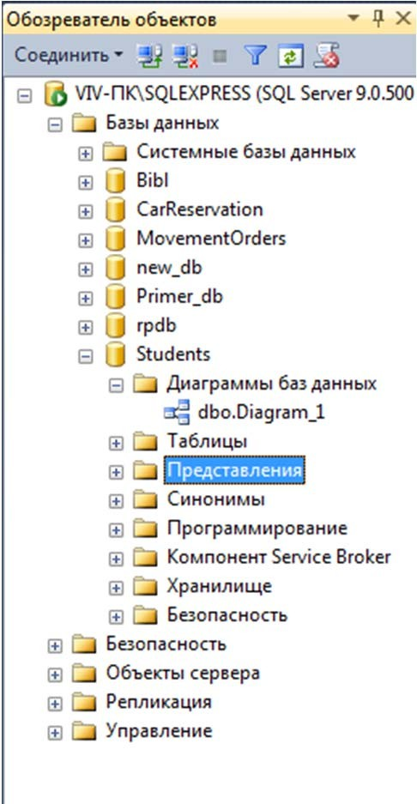Перейдём к созданию статических запросов. В обозревателе объектов все запросы БД находятся в папке “Views” («Представления») (Рис 34).

Рисунок 34 — Папка для хранения запросов в обозревателе объектов Создадим запрос «Студенты+Специальности». Для создания нового за-

проса необходимо в обозревателе объектов в БД «Students» шёлкнуть правой кнопкой мыши по папке “Views” («Представления»), затем в появившемся ме- ню выбрать пункт “New View” («Создать представление»). Появится окно “Add Table” («Добавление таблицы»), предназначенное для выбора таблиц и запро- сов, участвующих в новом запросе (Рис. 35).

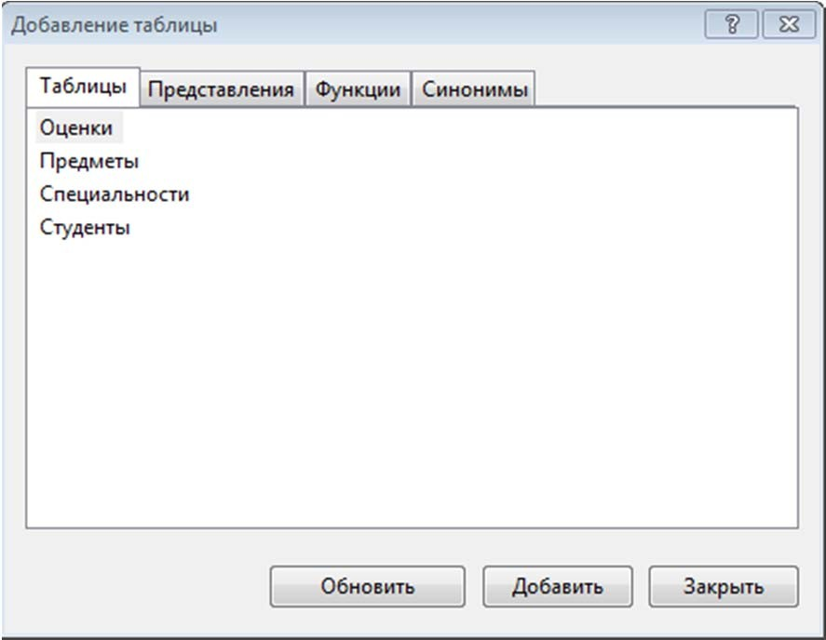

Рисунок 35 — Окно диалога для добавления таблиц и запросов в конструктор запросов

Добавим в новый запрос таблицы «Студенты» и «Специальности». Для этого в окне “Add Table” («Добавление таблицы») выделите таблицу «Студен- ты» и нажмите кнопку “Add” («Добавить»). Аналогично добавьте таблицу

«Специальности». После добавления таблиц участвующих в запросе закройте окно “Add Table” («Добавление таблицы»), нажав кнопку “Close” («Закрыть»). Появится окно конструктора запросов (Рис. 36).

**Замечание**: Окно конструктора запросов состоит из следующих панелей:

1. **Схема данных** — отображает поля таблиц и запросов, участвующих в запросе, позволяет выбирать отображаемые поля, позволяет устанавли- вать связи между участниками запроса по специальным полям связи. Эта панель включается и выключается следующей кнопкой на панели ин- струментов 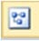;
2. **Таблица отображаемых полей** — показывает отображаемые поля (стол- бец “Column” («Столбец»)), позволяет задавать им псевдонимы (столбец “Alias” («Псевдоним»)), позволяет устанавливать тип сортировки записей по одному или нескольким полям (столбец “Sort Type” («Тип сортиров- ки»)), позволяет задавать порядок сортировки (столбец “Sort Orden” («Порядок сортировки»)), позволяет задавать условия отбора записей в фильтрах (столбцы “Filter” («Фильтр») и “Оr...” («Или…»)). Также эта таблица позволяет менять порядок отображения полей в запросе. Эта па- нель включается и выключается следующей кнопкой на панели инстру- ментов 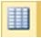;

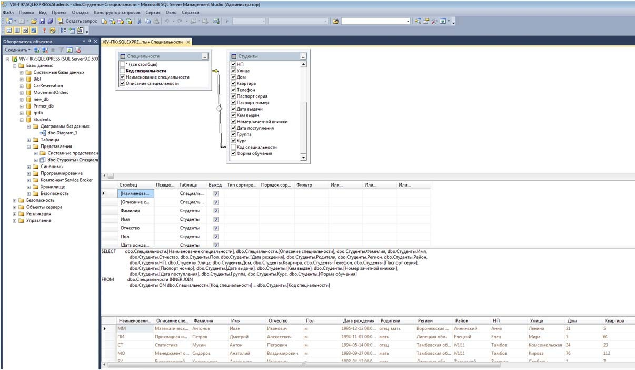

**1**

**2**

**3**

**4**

Рисунок 36 — Окно конструктора запросов

1. **Код SQL** — код создаваемого запроса на языке SQL. Эта панель включа- ется и выключается следующей кнопкой на панели инструментов 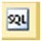;
2. **Результат** — показывает результат запроса после его выполнения. Эта панель включается и выключается следующей кнопкой на панели ин- струментов 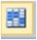.

**Замечание**: Если необходимо снова отобразить окно “Add Table” («До- бавление таблицы») для добавления новых таблиц или запросов, то для этого на панели инструментов нужно нажать кнопку 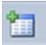.

**Замечание**: Если необходимо удалить таблицу или запрос из схемы дан- ных, то для этого нужно щёлкнуть правой кнопкой мыши и в появившемся ме- ню выбрать пункт “Remove” («Удалить»).

**Замечание**: Если перед созданием запроса таблицы не были связаны в “Database Diagram” («Диаграмма баз данных»), то это можно сделать в окне конструктора запросов. Чтобы создать связь необходимо в схеме данных пере- тащить мышью поле «Код специальности» таблицы «Специальности» на такое же поле таблицы «Студенты». Связь отобразиться в виде ломаной линии со- единяющей эти два поля связи (Рис. 36).

**Замечание**: Если необходимо удалить связь, то для этого необходимо щёлкнуть по ней правой кнопкой мыши и в появившемся меню выбрать пункт “Remove” («Удалить»).

**Замечание**: После связывания таблиц (а также при любых изменениях в запросе) в области кода SQL будет отображаться SQL-код редактируемого за- проса.

Теперь определим поля, отображаемые при выполнении запроса. Отоб- ражаемые поля обозначаются галочкой (слева от имени поля) на схеме данных, а также отображаются в таблице отображаемых полей. Чтобы сделать поле отображаемым при выполнении запроса необходимо щёлкнуть мышью по пу- стому квадрату (слева от имени поля) на схеме данных, в квадрате появится га- лочка.

**Замечание**: Если необходимо сделать поле невидимым при выполнении запроса, то нужно убрать галочку, расположенную слева от имени поля на схе- ме данных. Для этого просто щёлкните мышью по галочке.

**Замечание**: Если необходимо отобразить все поля таблицы, то необхо- димо установить галочку слева от пункта “* (All Columns)” («Все поля»), при- надлежащего соответствующей таблице на схеме данных.

Определите отображаемые поля нашего запроса, как это показано на ри- сунке 36 (Отображаются все поля кроме полей с кодами, то есть полей связи).

На этом настройку нового запроса можно считать законченной. Перед со- хранением запроса проверим его работоспособность, выполнив его. Для запус- ка запроса на панели инструментов нажмите кнопку . Либо щёлкните пра- вой кнопкой мыши в любом месте окна конструктора запросов и в появившем- ся меню выберите пункт “Execute SQL” («Выполнить код SQL»). Результат вы- полнения запроса появиться в виде таблицы в области результата (Рис. 36).

**Замечание**: Если после выполнения запроса результат не появился, а по- явилось сообщение об ошибке, то в этом случае проверьте, правильно ли созда- на связь.

Если запрос выполняется правильно, то его необходимо сохранить. Для сохранения запроса закройте окно конструктора запросов, щёлкнув мышью по кнопке закрытия 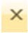, расположенной в верхнем правом углу окна конструктора (над схемой данных). Появится окно с вопросом о сохранении запроса (Рис. 37).

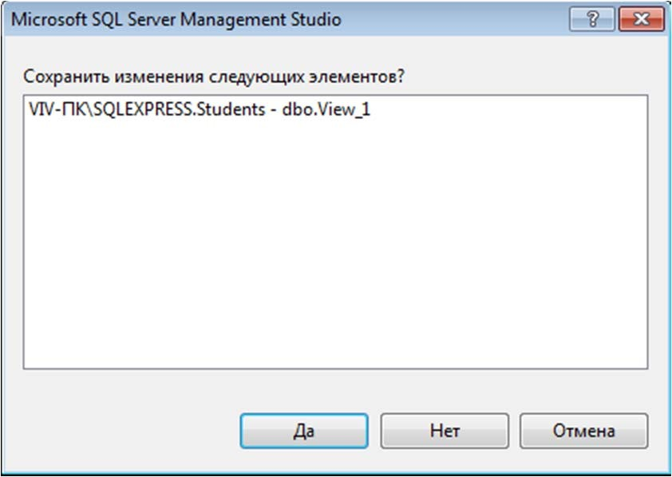

Рисунок 37 — Окно диалога сохранения запроса

В данном окне необходимо нажать кнопку “Yes” («Да»). Появится окно

“Choose Name” («Выбор имени») (Рис. 38).

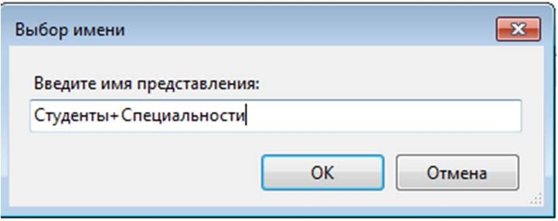

Рисунок 38 — Окно диалога для присвоения имени запросу

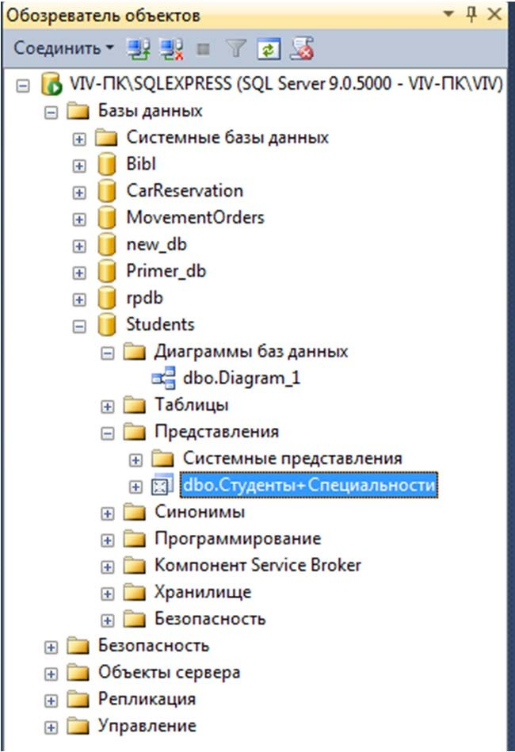В данном окне зададим имя нового запроса «Студенты+Спецнальности» и нажмём кнопку «ОК». Запрос появится в папке “Views” («Представления») БД «Students» в обозревателе объектов (Рис. 39).

Рисунок 39 — Отображение нового запроса в обозревателе объектов Проверим работоспособность созданного запроса вне конструктора за-

просов. Запустим вновь созданный запрос «Студенты+Спеииальности» без ис- пользования конструктора запросов. Для выполнения уже сохранённого запро-

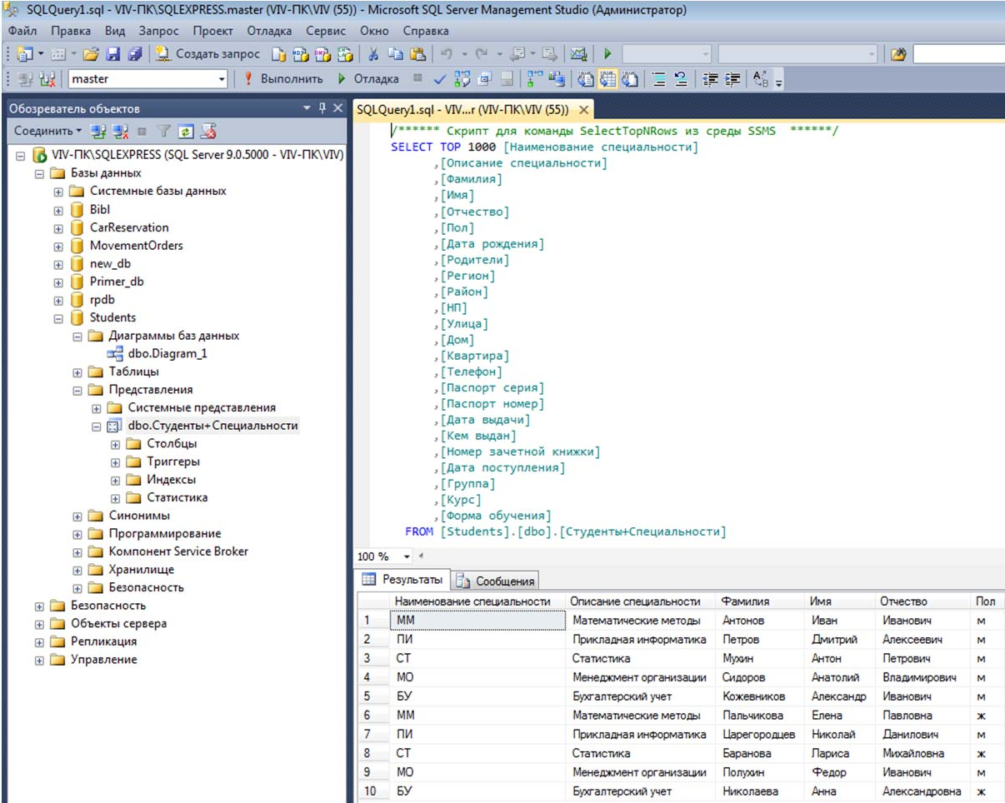са необходимо щёлкнуть правой кнопкой мыши по запросу и в появившемся меню выбрать пункт “Select top 1000 rows” («Выбрать первые 1000 строк»). Выполните эту операцию для запроса «Студенты+Специальности». Результат представлен на рисунке 40.

Рисунок 40 — Выполнение запроса вне конструктора запросов Перейдём к созданию запроса «Студенты+Оценки». В обозревателе объ-

ектов в БД «Students» щелкните правой кнопкой мыши по папке “Views” («Представления»), затем в появившемся меню выберите пункт “New View” («Создать представление»). Появится окно “Add Table” («Добавление табли- цы») (Рис. 35).

В окне “Add Table” («Добавление таблицы») в новый запрос добавляем таблицы «Студенты», «Предметы» и «Оценки». После добавления таблиц за- кройте окно “Add Table” («Добавление таблицы»), появится окно конструктора запросов.

В окне конструктора запросов определите отображаемые поля, как пока- зано на рисунке 41.

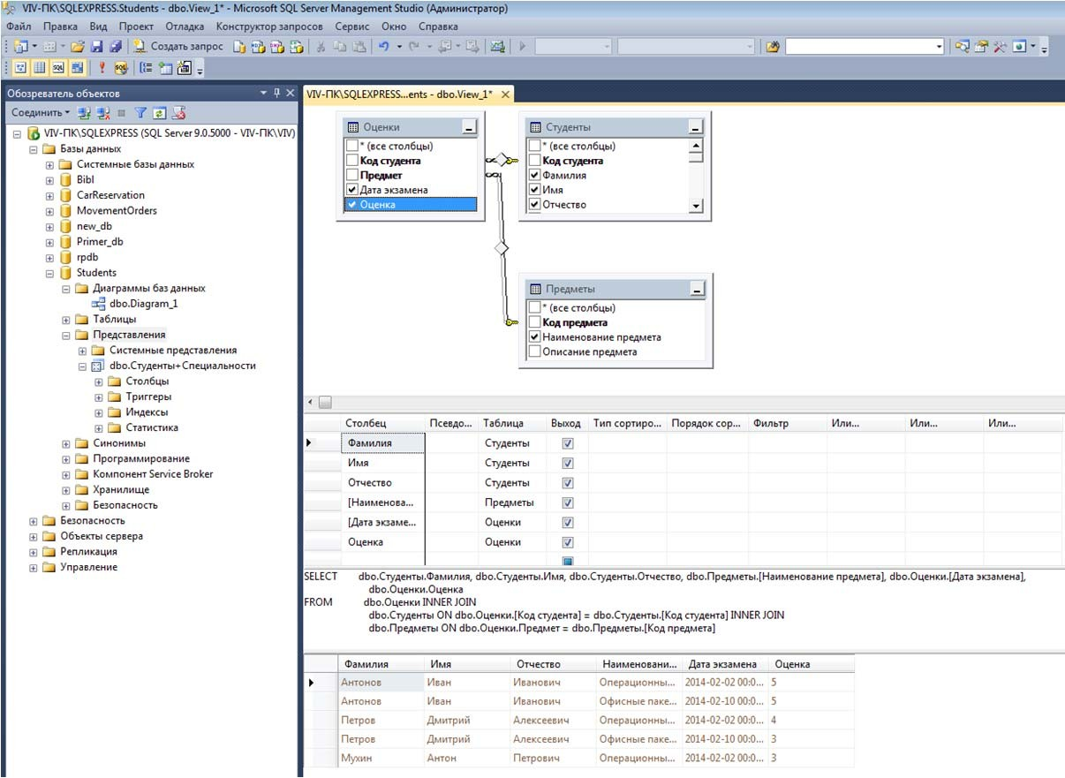

Рисунок 41 — Запрос «Студенты+Оценки» в окне конструктора запросов

Теперь поменяем порядок отображаемых полей в запросе. Для этого в таблице отображаемых полей необходимо перетащить поля мышью вверх или вниз за заголовок строки таблицы (столбец перед столбцом “Column” («Стол- бец»)). Расположите отображаемые поля в таблице отображаемых полей как показано на рисунке 42.

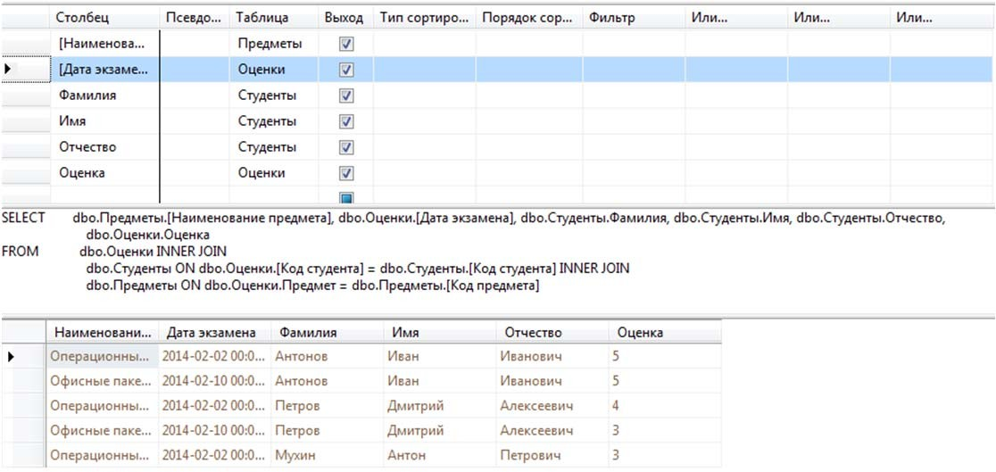

Рисунок 42 — Изменение порядка отображаемых в запросе полей

Задайте псевдонимы для каждого из полей, просто записав псевдонимы в столбце “Alias” («Псевдоним») таблицы отображаемых полей, как на рисун- ке 43.

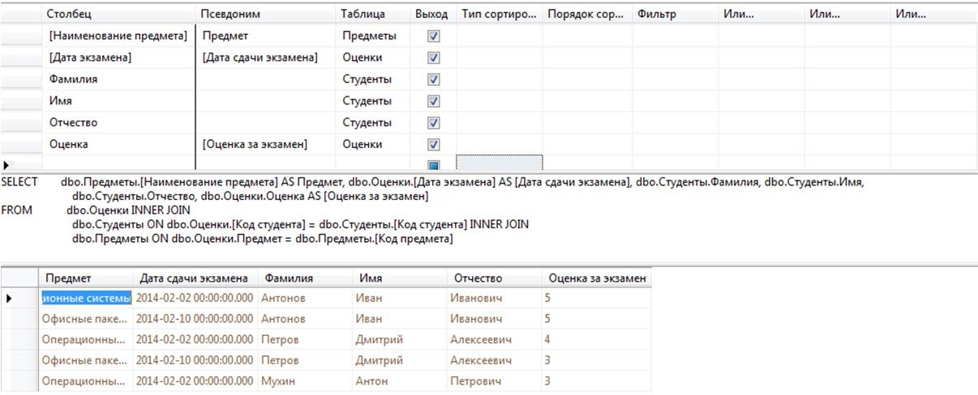

Рисунок 43 — Присвоение псевдонима полю

Проверьте работоспособность нового запроса, выполнив его. Обратите внимание на то, что реальные названия полей были заменены их псевдонимами. Закройте окно конструктора запросов. В появившемся окне “Choose Name” («Выбор имени») задайте имя нового запроса «Студенты+Оценки» (Рис. 44).

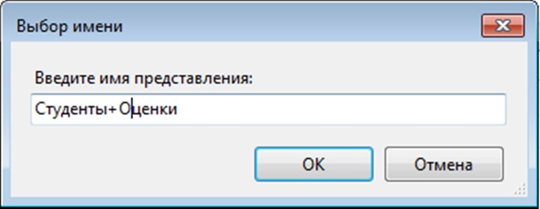

Рисунок 44 — Окно сохранения запроса «Студенты+Оценки»

Проверьте работоспособность нового запроса вне конструктора. Для это- го запустите запрос. Результат выполнения запроса «Студенты+Оценки» дол- жен выглядеть как на рисунке 45.

На этом мы заканчиваем рассмотрение обычных запросов и переходим к созданию фильтров.

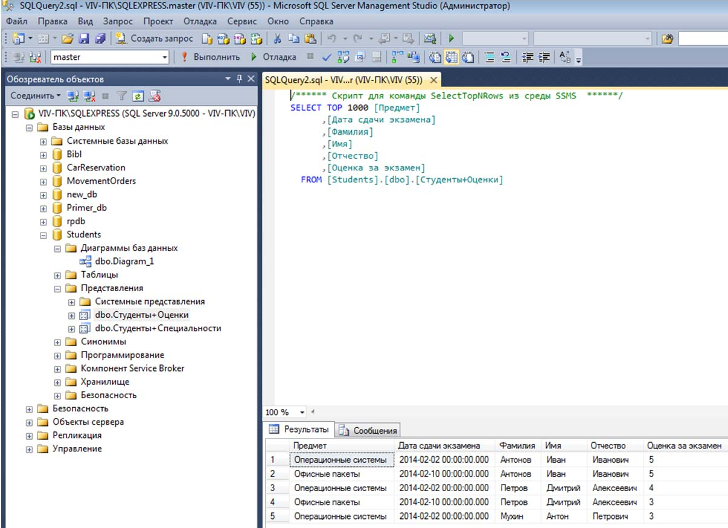

Рисунок 45 — Выполнение запроса «Студенты+Оценки» вне конструктора запросов

На основе запроса «Студенты+Специальности» создадим фильтры, отоб- ражающие студентов отдельных специальностей. Создайте новый запрос. Так как он будет основан на запросе «Студенты+Специальности», то в окне “Add Table” («Добавление таблицы») перейдите на вкладку “Views” («Представле- ния») и добавьте в новый запрос «Студенты+Специальности» (Рис. 46). Затем закройте окно “Add Table” («Добавление таблицы»).

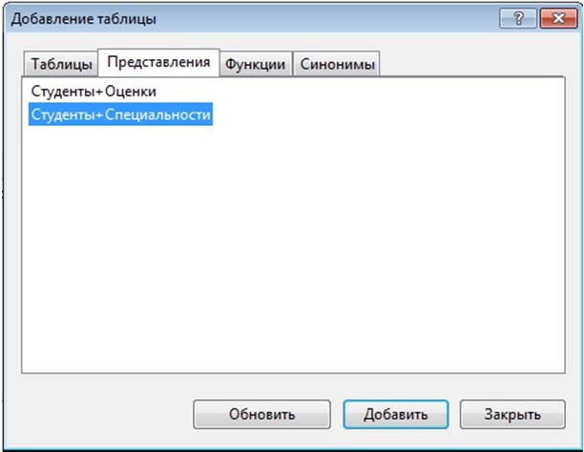

Рисунок 46 — Добавление представления в конструктор запросов

В появившемся окне конструктора запросов определите в качестве отоб- ражаемых полей все поля запроса «Студенты+Специальности» (Рис. 47).

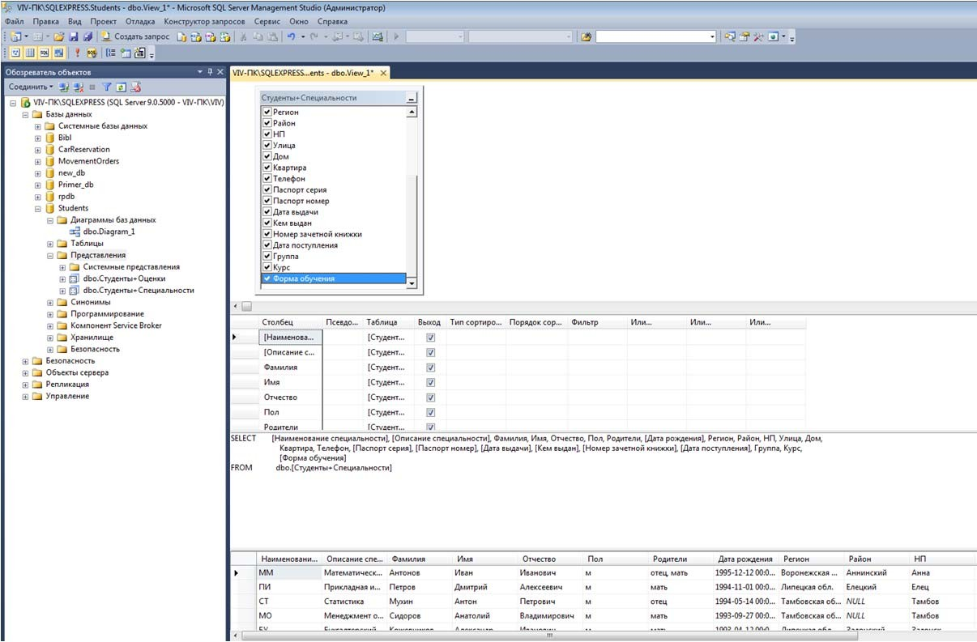

Рисунок 47 — Выбор полей для запроса

**Замечание**: Для отображения всех полей запроса, в данном случае, мы не можем использовать пункт «* (All Columns)» (Все поля). Так как в этом случае мы не сможем установить критерий отбора записей в фильтре, а также сорти- ровку записей.

Теперь установим критерий отбора записей в фильтре. Пусть наш фильтр отображает только студентов имеющих специальность «ММ». Для определения условия отбора записей в таблице отображаемых полей в строке, соответству- ющей полю, на которое накладывается условие, в столбце “Filter” («Фильтр»), необходимо задать условие. В нашем случае условие накладывается на поле

«Наименование специальности». Следовательно, в строке «Наименование спе- циальности» в столбце “Filter” («Фильтр») нужно задать следующее условие отбора «='ММ'» (Рис. 48).

В заключение настроим сортировку записей в фильтре. Пусть при выпол- нении фильтра сначала происходит сортировка записей по возрастанию по по- лю «Форма обучения», а затем по убыванию по полю «Курс». Для установки сортировки записей по возрастанию в таблице определяемых полей в строке для поля «Форма обучения» в столбце “Sort Type” («Тип сортировки»), задайте “Ascending” («По возрастанию»), а в строке для поля «Курс» — задайте “Descending” («По убыванию»). Для определения порядка сортировки для поля

«Форма обучения» в столбце “Sort Order” («Порядок сортировки») поставьте 1, а для поля «Курс» поставьте 2 (Рис. 49). То есть при выполнении запроса запи- си сначала сортируются по полю «Форма обучения», а затем по полю «Курс».

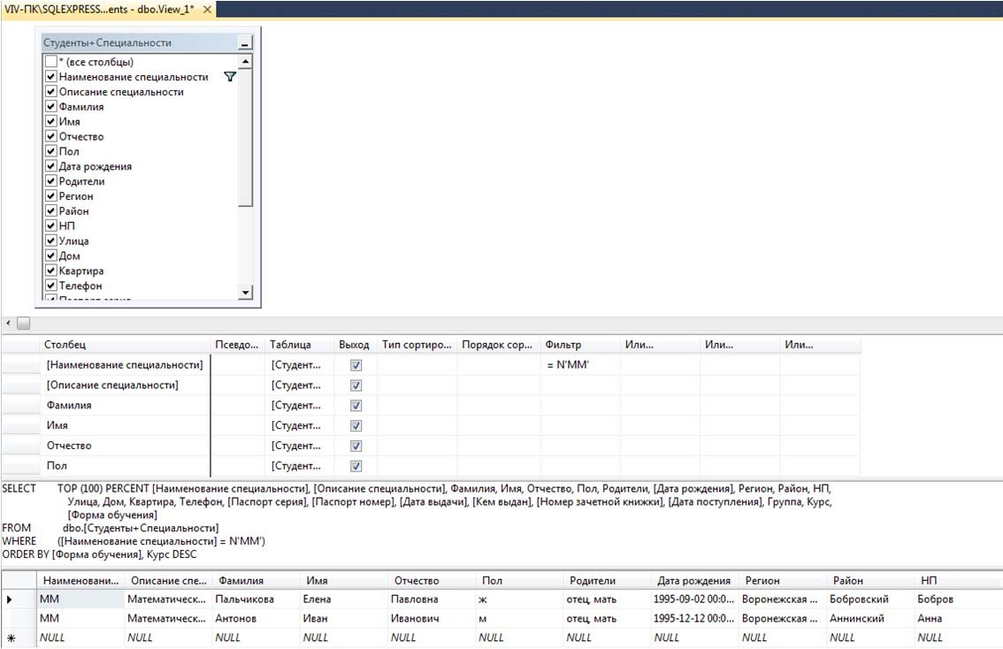

Рисунок 48 — Установка фильтра

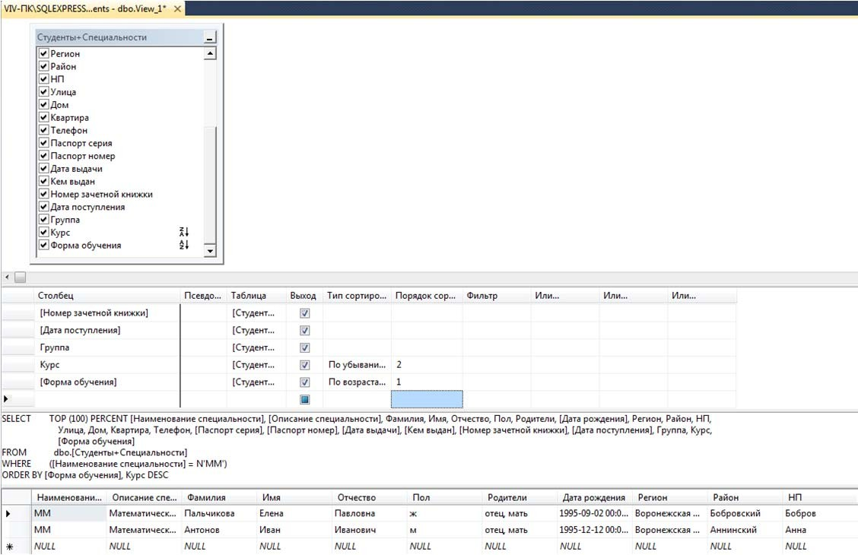

Рисунок 49 — Установка типа и порядка сортировки

**Замечание**: После установки условий отбора и сортировки записей на схеме данных напротив соответствующих полей появятся специальные значки. Значки и 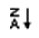 обозначают сортировку по возрастанию и убыванию, а значок  показывает наличие условия отбора.

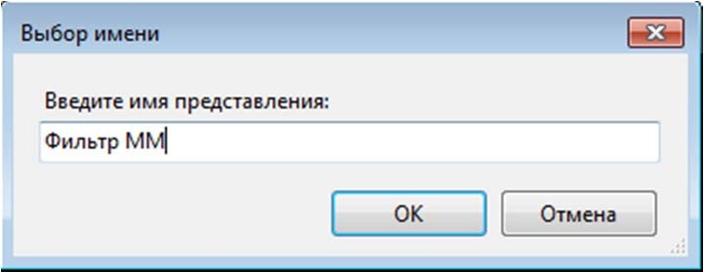После установки сортировки записей в фильтре проверим его работоспо- собность, выполнив его. Результат выполнения фильтра должен выглядеть как на рисунке 49. Закройте окно конструктора запросов. В качестве имени нового фильтра в окне “Choose Name” («Выбор имени») задайте «Фильтр ММ» (Рис. 50) и нажмите кнопку «ОК».

Рисунок 50 — Окно сохранения запроса с фильтром Представление «Фильтр ММ» появится в обозревателе объектов. Выпол-

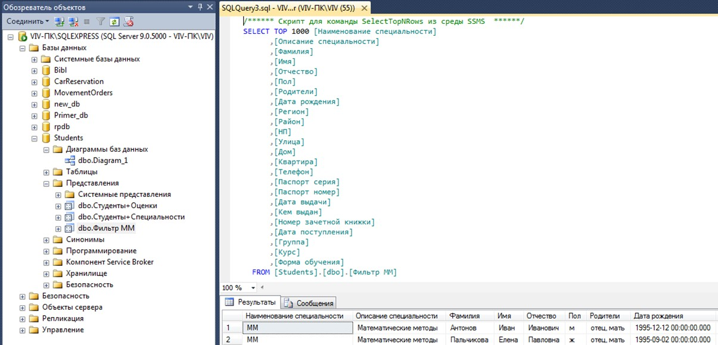ните созданный фильтр вне окна конструктора запросов. Результат должен быть таким же, как на рисунке 51.

Рисунок 51 — Результат выполнения фильтра вне конструктора запросов Самостоятельно создайте фильтры для отображения других специально-

стей. Данные фильтры создаются аналогично фильтру «Фильтр ММ» (смотри выше). Единственным отличием является условие отбора, накладываемое на поле «Наименование специальности», оно должно быть не «=’ММ’», а

«=’'ПИ’», «=’СТ’», «=’МО’» или «=‘БУ’». При сохранении фильтров задаём их

имена соответственно их условиям отбора, то есть «Фильтр ПИ», «Фильтр СТ»,

«Фильтр МО» или «Фильтр БУ». Проверьте созданные фильтры на работоспо- собность.

Теперь на основе запроса «Студенты+Специальности» создадим филь- тры, отображающие студентов имеющих отдельных родителей. Для начала со- здадим фильтр для студентов, у которых из родителей только «отец». Создайте новый запрос и добавьте в него запрос «Студенты+Специальности» (Рис. 46). После закрытия окна “Add Table” («Добавление таблицы») сделайте отобража- емыми все поля запроса (Рис. 52).

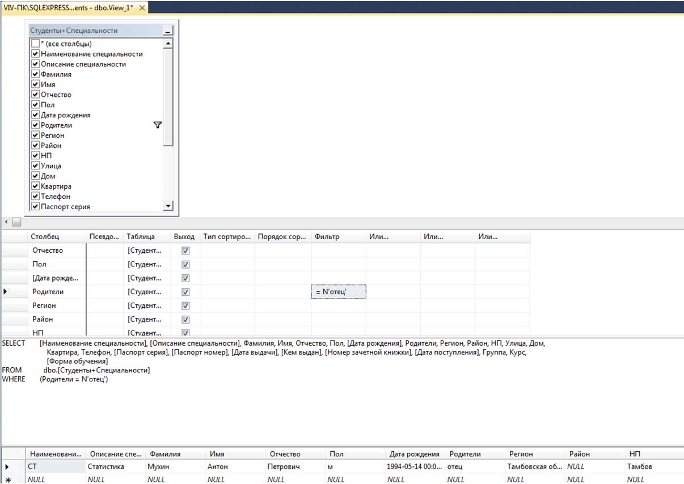

Рисунок 52 — Окно конструктора запросов

В таблице отображаемых полей в строке для поля «Родители» в столбце

«Filter» («Фильтр») задайте условие отбора равное «='Отец’». Проверьте работу фильтра, выполнив его. В результате выполнения фильтра окно конструктора запросов должно выглядеть как на рисунке 52.

Закройте окно конструктора запросов. В окне “Choose Name” («Выбор имени») задайте имя нового фильтра как «Фильтр отец» (Рис. 53).

Выполните фильтр «Фильтр отец» вне конструктора запросов. Результат должен быть аналогичен рисунку 54.

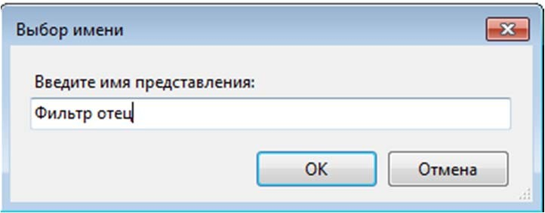

Рисунок 53 — Окно диалога для задания имени фильтру

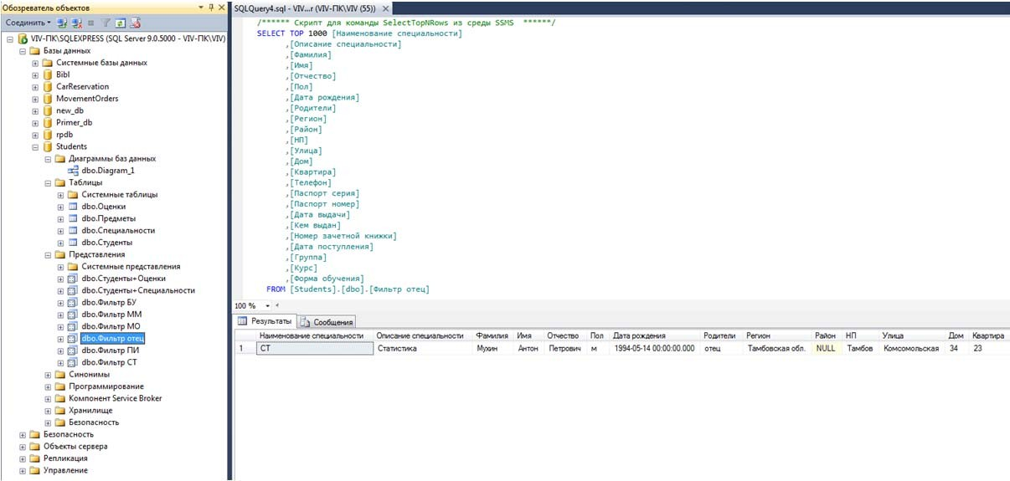

Рисунок 54 — Результат выполнения фильтра «Фильтр отец» вне конструктора запросов

Создайте фильтры для отображения студентов с другими вариантами ро- дителей. Данные фильтры создаются аналогично фильтру «Фильтр отец» (смотри выше). Единственным отличием является условие отбора, накладывае- мое на поле «Родители», оно должно быть не «=’отец’'», а «='мать'», «='отец, мать"» или «=’Нет’». При сохранении фильтров задаём их имена соответствен- но их условиям отбора, то есть «Фильтр мать», «Фильтр отец и мать» или

«Фильтр нет родителей». Проверьте созданные фильтры на работоспособность. Наконец, создадим фильтры для отображения студентов очной и заочной формы обучения. Начнём с очной формы обучения. Создайте новый запрос и добавьте в него запрос «Студенты+Специальности». Как и ранее, сделайте все

поля запроса отображаемыми (Рис. 55).

В таблице отображаемых полей в столбце “Filter” («Фильтр») в строке для поля «Форма обучения» установите условие отбора равное «=1».

**Замечание**: Поле «Форма обучения» является логическим полем, оно может принимать значения либо “True” («Истина»), либо “False” («Ложь»). В качестве синонимов этих значений в Microsoft SQL Server можно использовать 1 и 0 соответственно.

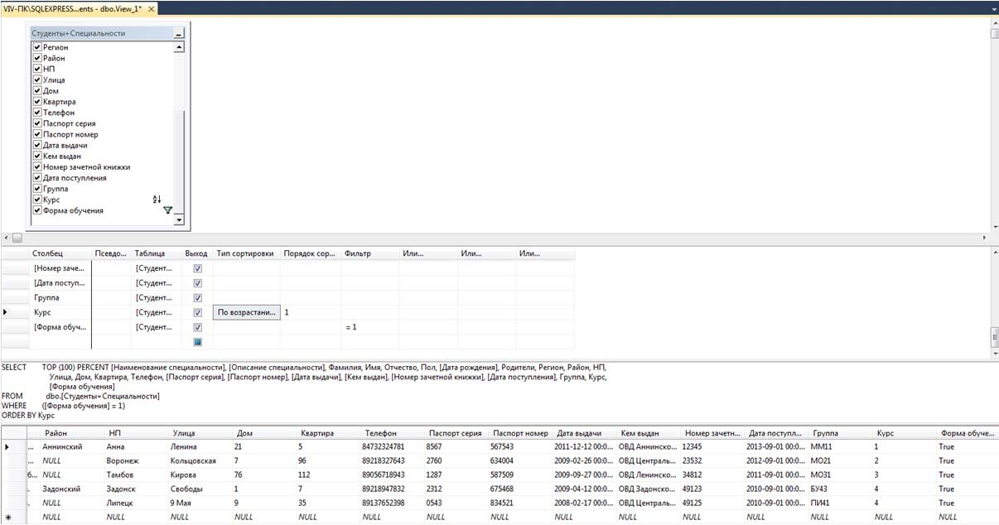

Рисунок 55 — Окно конструктора запросов

Установите сортировку по возрастанию по полю «Курс», задав в строке для этого поля в столбце “Sort Type” («Тип сортировки») значение «Ascending» («по возрастанию»).

Проверьте работу фильтра, выполнив его. После выполнения фильтра ок- но конструктора запросов должно выглядеть точно также как на рисунке 55.

Закройте окно конструктора запросов. Сохраните фильтр под именем

«Фильтр очная форма обучения» (Рис. 56).

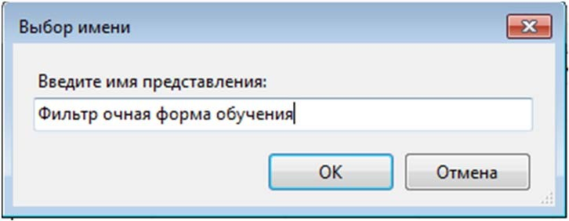

Рисунок 56 — Окно сохранения фильтра

После появления фильтра «Фильтр очная форма обучения» в обозревате- ле объектов выполните фильтр вне окна конструктора запросов. Результат вы- полнения фильтра «Фильтр очная форма обучения» представлен на рисунке 57.

Самостоятельно создайте фильтр для отображения студентов заочной формы обучения. Данный фильтр создаётся точно также, как и фильтр «Фильтр очная форма обучения». Единственным отличием является условие отбора, накладываемое на поле «Форма обучения». Оно должно быть не «=1», а «=0». При сохранении фильтра задайте его имя как «Фильтр заочная форма обуче- ния». Проверьте созданный фильтр на работоспособность.

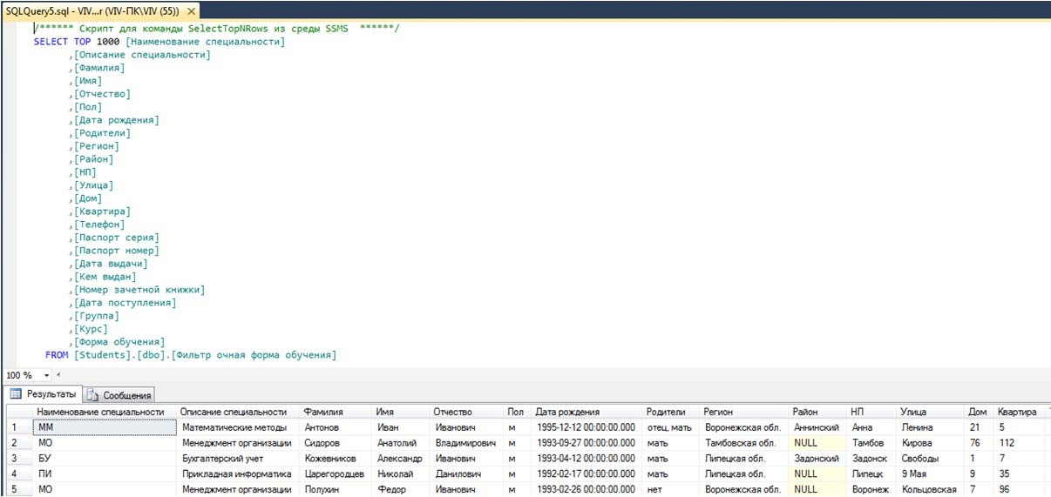

Рисунок 57 — Результат выполнения фильтра вне конструктора запросов

В итоге, после создания всех запросов и фильтров окно обозревателя объ- ектов должно выглядеть следующим образом (Рис. 58).

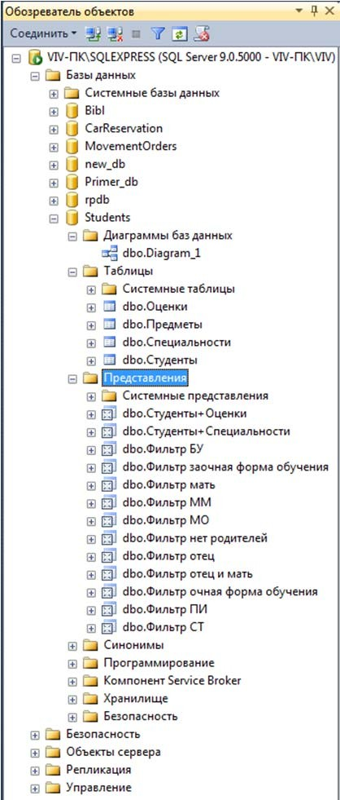

Рисунок 58 — Окно обозревателя объектов со всеми созданными объектами

## Лабораторная работа №4

### Хранимые процедуры

#### Цели:

1. Изучить процесс создания динамических запросов при помощи хранимых процедур.
2. Научиться работать с хранимыми процедурами.

### Создание запросов

**Хранимая процедура** — SQL запрос, который имеет параметры, то есть он выполняется как обычная процедура (мы задаем ее имя и передаем в храни- мую процедуру значение параметров.) В зависимости от значения параметров хранимой процедуры мы получаем тот или иной результат запроса.

**Замечание**. В SQL-сервере хранимые процедуры реализуют динамиче- ские запросы, выполняемые на стороне сервера.

Перейдём к созданию хранимых процедур. Для работы с хранимыми про- цедурами в обозревателе объектов необходимо выделить папку “Programmability / Stored Procedures” («Программирование / Хранимые проце- дуры») базы данных Students (рис. 59).

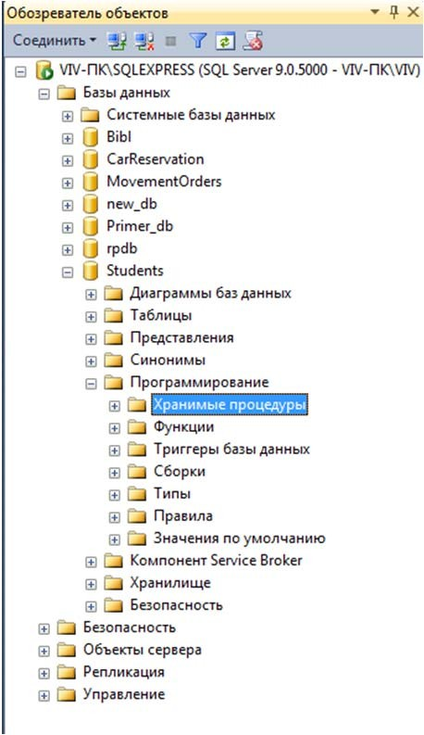

Рисунок 59 — Отображение папки Программирование / Хранимые процедуры в обозревателе объектов

Создадим процедуру, вычисляющую среднее трёх чисел. Для создания новой хранимой процедуры щёлкните правой кнопкой мыши по папке “Stored Procedures” («Хранимые процедуры») (рис.59) и в появившемся меню выберите пункт “New Stored Procedure” («Создать хранимую процедуру…»). Появится окно кода новой хранимой процедуры (рис. 60).

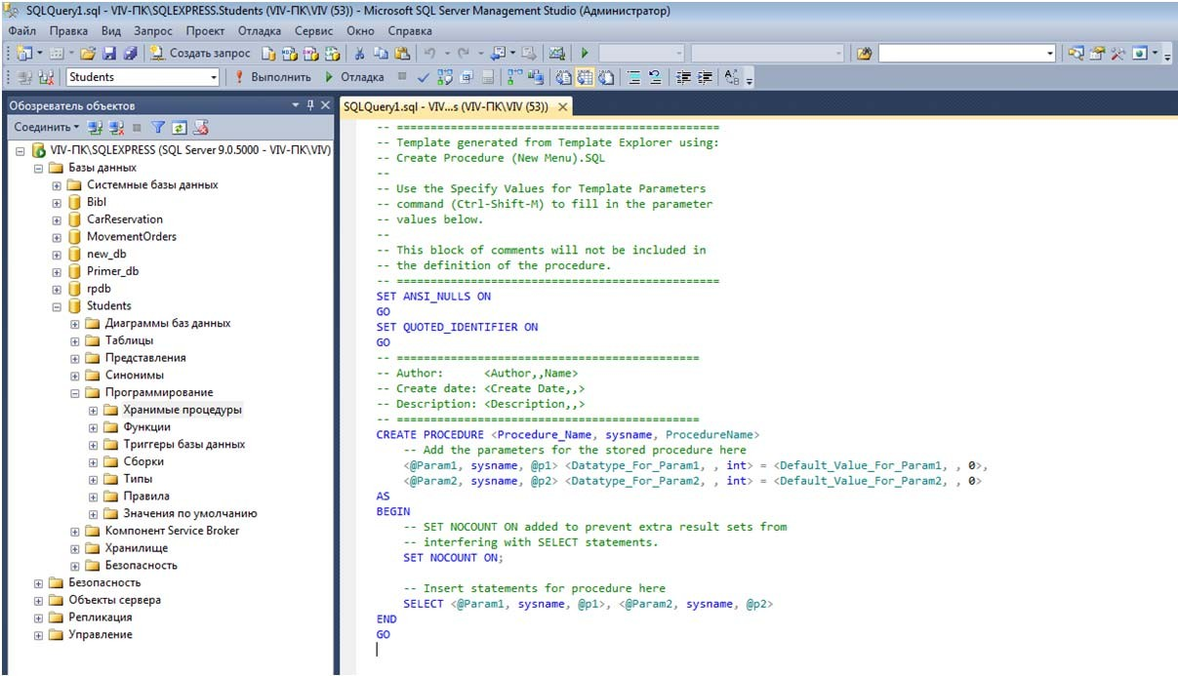

1

2

3

4

5

Рисунок 60 — Окно новой хранимой процедуры Хранимая процедура имеет следующую структуру (рис. 60):

1. Область настройки параметров синтаксиса процедуры. Позволяет настра- ивать некоторые синтаксические правила, используемые при наборе кода процедуры. В нашем случае это:
   * SET ANSI_NULLS ON — включает использование значений NULL (Пусто) в кодировке ANSI,
   * SET QUOTED_IDENTIFIER ON — включает возможность использо- вания двойных кавычек для определения идентификаторов;
2. Область определения имени процедуры (Procedure_Name) и параметров, передаваемых в процедуру (@Paraml, @Param2). Определение парамет- ров имеет следующий синтаксис:

3.

@<Имя параметра> <Тип данных> = Значение по умолчанию> Параметры разделяются между собой запятыми;

1. Начало тела процедуры, обозначается служебным словом BEGIN;
2. Тело процедуры, содержит команды языка программирования запросов

SQL;

1. Конец тела процедуры, обозначается служебным словом END.

**Замечание:** В коде зелёным цветом выделяются комментарии. Они не обрабатываются сервером и выполняют функцию пояснений к коду. Строки комментариев начинаются с подстроки «--».

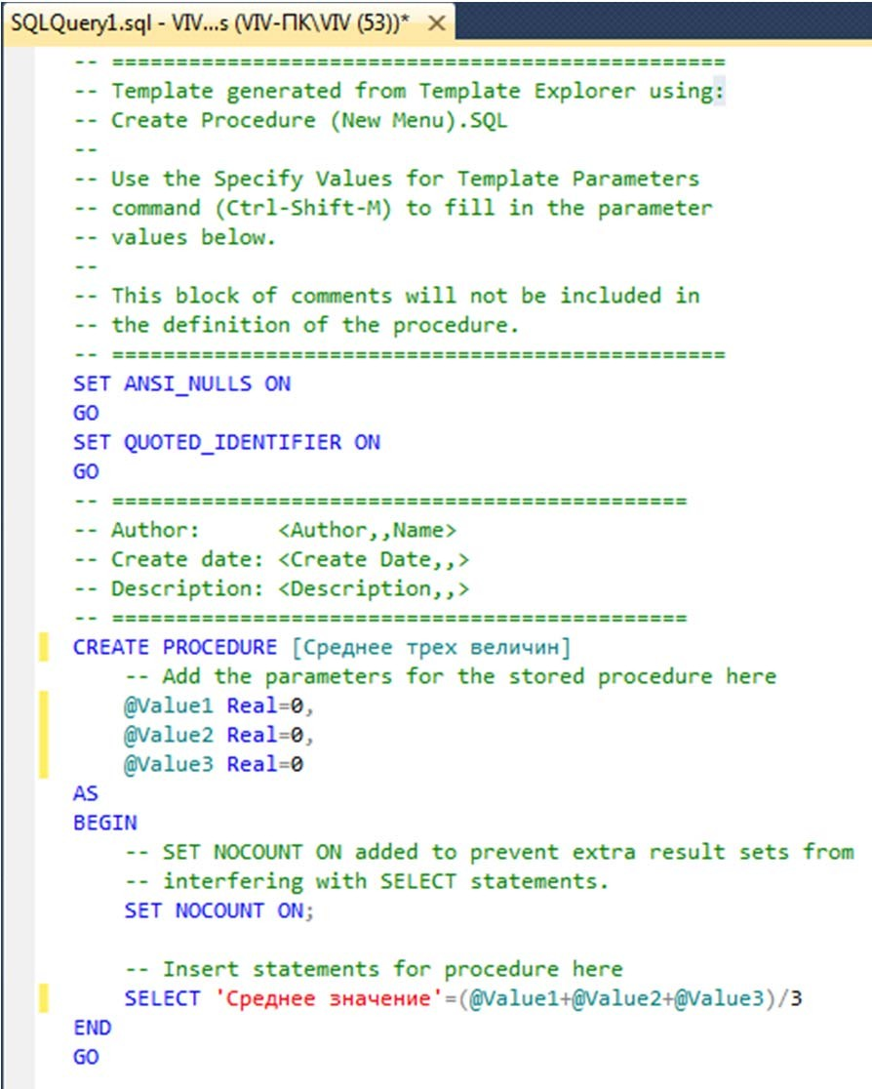Наберём код процедуры, вычисляющей среднее трёх чисел, как это пока- зано на рисунке 61.

Рисунок 61 — Процедура вычисления среднего трех чисел Рассмотрим код данной процедуры более подробно (рис. 61):

1. CREATE PROCRDURE [Среднее трёх величин] — определяет имя созда- ваемой процедуры как «Среднее трёх величин»;
2. @Value1 Real = 0, @Value2 Real = 0, @Value3 Real = 0 — определяют три параметра процедуры Value1, Value2 и Value3. Данным параметрам мож- но присвоить дробные числа (Тип данных Real), значения по умолчанию равны 0;
3. SELECT 'Среднее значение' = (@Valuel + @Value2 + @Value3)/3 — вы- числяет среднее и выводит результат с подписью «Среднее значение». Остальные фрагменты кода рассмотрены выше (рис. 60).

Для создания процедуры выполним вышеописанный код, нажав кнопку 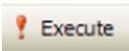 ( 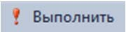) на панели инструментов. В нижней части окна с кодом появится сообщение “Conimand(s) completed successfully.” («Выполнение ко- манд успешно завершено.»). Закройте окно с кодом, щёлкнув мышью по кнопке закрытия 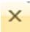, расположенной в верхнем правом углу окна с кодом процедуры. После появления окна сохранения процедуры, ответим “Yes” («Да»), в появив- шемся окне сохраним запрос в свою папку под именем «Среднее трех вели- чин».

Проверим работоспособность созданной хранимой процедуры. Для за- пуска хранимой процедуры необходимо создать новый пустой запрос, нажав на кнопку 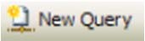 ( 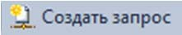) на панели инструментов. В появившемся окне с пустым запросом наберите команду EXEC [Среднее трёх величин] 1, 7, 9 и нажмите кнопку 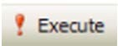 ( 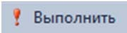) на панели инструментов (рис. 62).

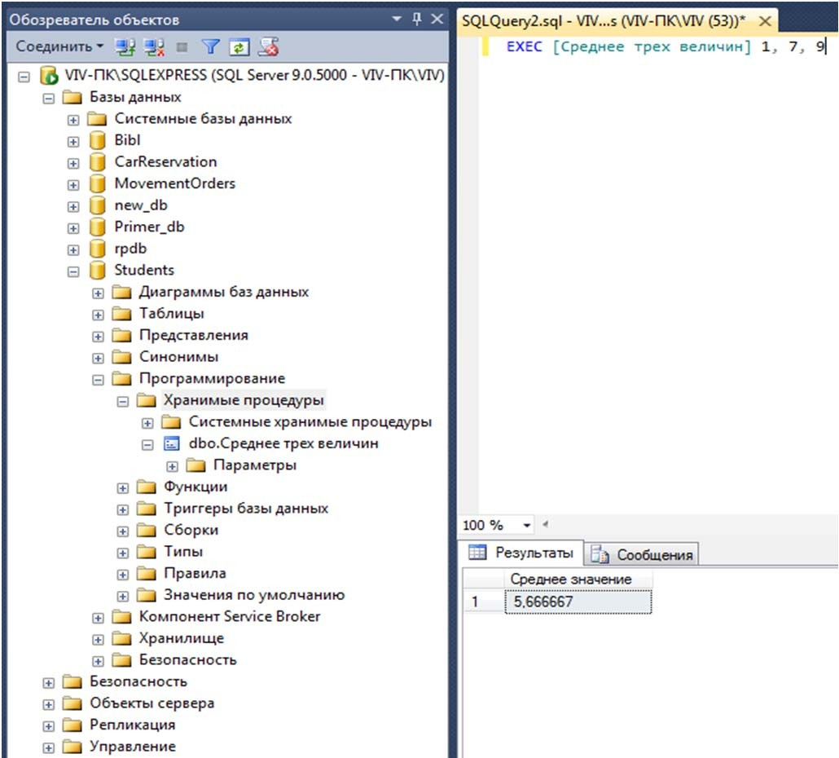

Рисунок 62 — Запуск хранимой процедуры

В нижней части окна с кодом появится результат выполнения новой хра- нимой процедуры: Среднее значение 5,66667 (рис. 62).

Закроем окно запроса и сохраним его под именем «СреднееТрехВели- чин1». Также процедура будет сохранена в папку “Stored Procedures” («Храни- мые процедуры») под именем «dbo.Среднее трех величин».

Теперь создадим хранимую процедуру для отбора студентов из таблицы Студенты по их Фамилии. Для этого создайте новую хранимую процедуру, как это описано выше, и наберите код новой процедуры как на рисунке 63.

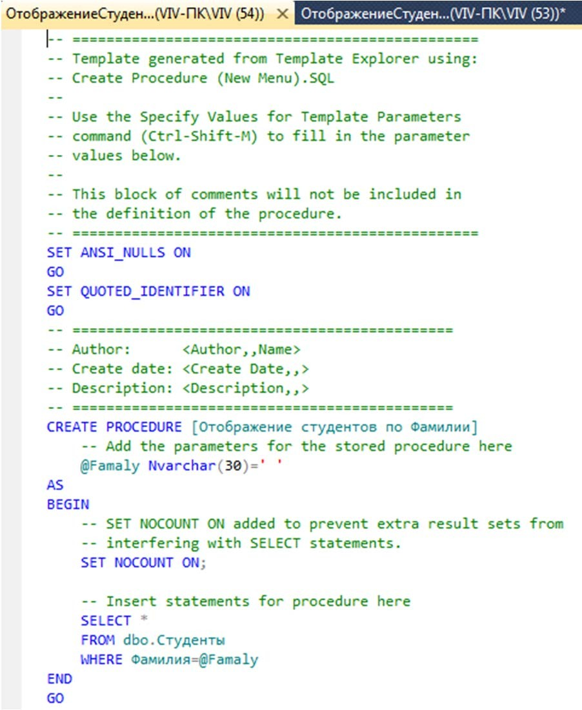

1

2

3

Рисунок 63 — Текст процедуры для отбора студентов по Фамилии из таблицы Студенты

Рассмотрим код процедуры «Отображение студентов по Фамилии» более подробно (рис. 63):

1. CREATE PROCRDURE [Отображение студентов по Фамилии] — опреде- ляет имя создаваемой процедуры как «Отображение студентов по Фами- лии»;
2. @Famaly Varchar (30) =' ' — определяют единственный параметр проце- дуры Famaly. Параметру можно присвоить текстовые сроки переменной длины длиной до 30 символов (Тип данных Varсhar(30)), значения по умолчанию равны пустой строке;
3. SELECT * FROM dbo.Студенты WHERE ФИО = @Famaly — отображает все поля (*) из таблицы Студенты (dbo.Студенты), где значение поля Фа- милия равно значению параметра Famaly (Фамилия = @Famaly). Выполним вышеописанный код и закроем окно с кодом, как описано вы-

ше.

Проверим работоспособность созданной хранимой процедуры. Создайте

новый пустой запрос. В появившемся окне с пустым запросом наберите коман- ду EXEC [Отображение студентов по Фамилии] “Антонов” и нажмите кнопку 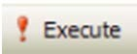 ( 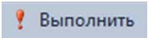) на панели инструментов (рис. 64).

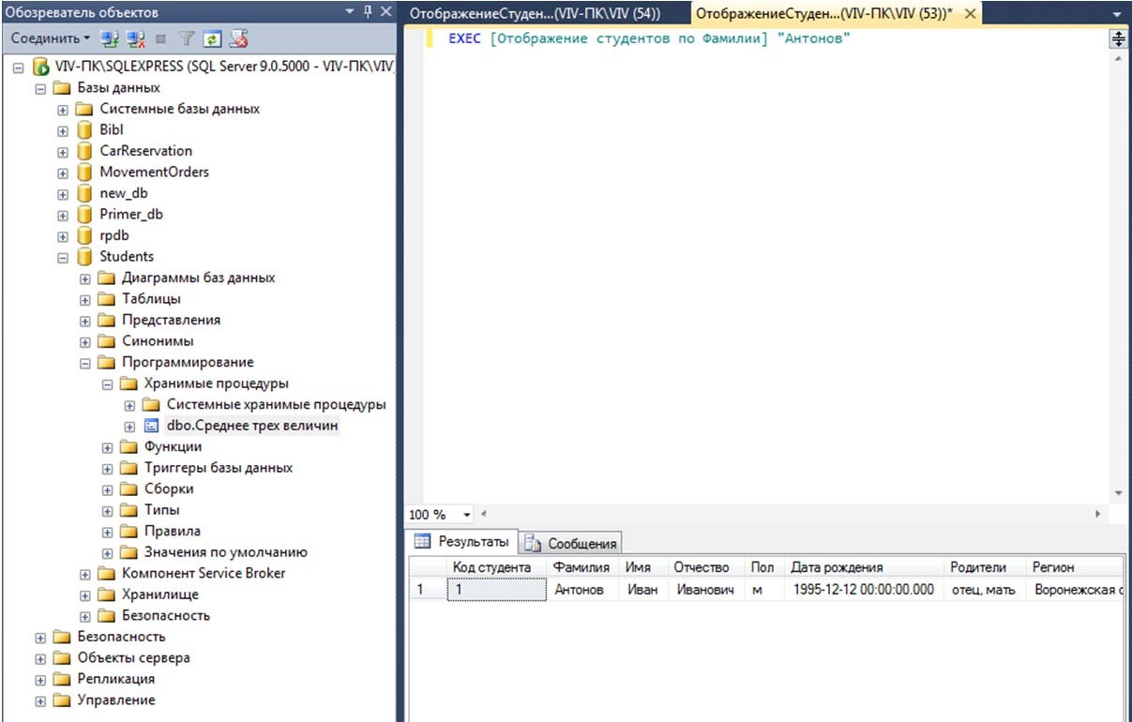

Рисунок 64 — Результат выполнения процедуры «Отображение студентов по Фамилии»

В нижней части окна с кодом появится результат выполнения хранимой процедуры «Отображение студентов по Фамилии» (Рис. 64).

Теперь перейдём к более сложной задаче — отобразить студентов, у ко- торых оценка за экзамен выше заданной. Создайте новую хранимую процедуру и наберите код новой процедуры как на рисунке 65.

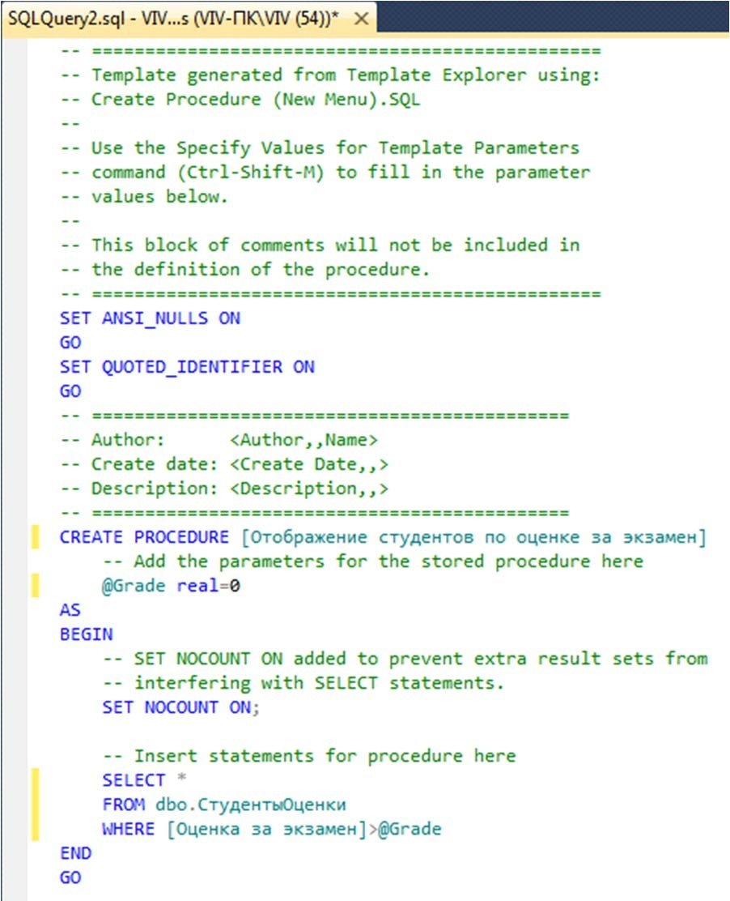

2

3

1

Рисунок 65 — Текст хранимой процедуры «Отображение студентов по оценке

за экзамен»

Рассмотрим код процедуры «Отображение студентов по оценке за экза- мен» более подробно (рис. 65):

1. CREATE PROCRDURE [Отображение студентов по оценке за экзамен] — определяет имя создаваемой процедуры как «Отображение студентов по оценке за экзамен»;
2. @Grade Real = 0 — определяет параметр процедуры Grade. Параметру можно присваивать дробные числа (тип данных Real), значение по умол- чанию равно 0;
3. SELECT * FROM dbo.СтудентыОценки WHERE [Оценка за экзамен] > @Grade — отображает все поля (*) из запроса dbo.СтудентыОценки, где оценка больше, чем значение параметра Grade ([Оценка за экзамен] > @Grade).

Выполним вышеописанный код и закроем окно с кодом, как описано вы- ше. Проверим, как работает запрос, описанный выше. Для этого, создайте но-

вый запрос и в нём наберите команду EXEC [Отображение студентов по оценке за экзамен] 3 и выполните её (Смотри выше) (рис. 66).

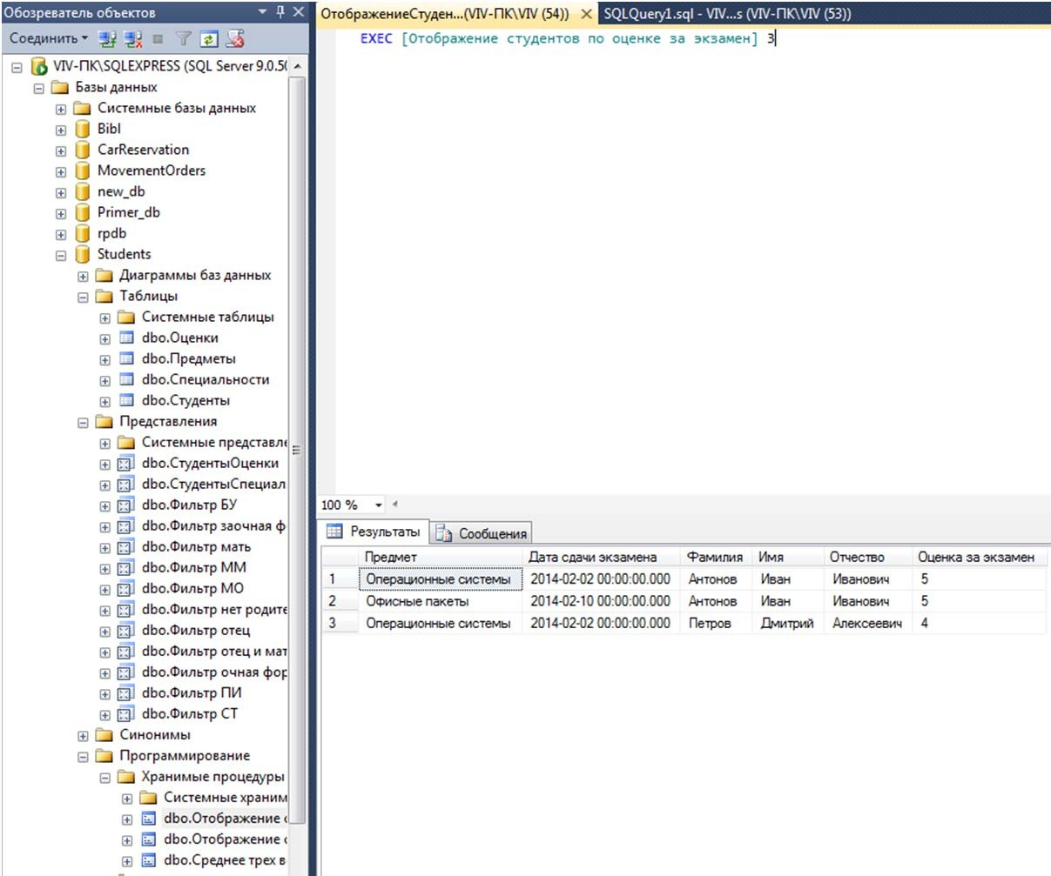

Рисунок 66 — Результат выполнения процедуры «Отображение студентов по оценке за экзамен»

В нижней части окна с кодом появится результат выполнения хранимой процедуры «Отображение студентов по оценке за экзамен» (рис. 66).

В заключение решим более сложную задачу — отображение студентов старше заданного возраста. Причём возраст будет автоматически вычисляться в зависимости от даты рождения.

Создадим новую хранимую процедуру и наберём код новой процедуры, как представлено на рисунке 67.

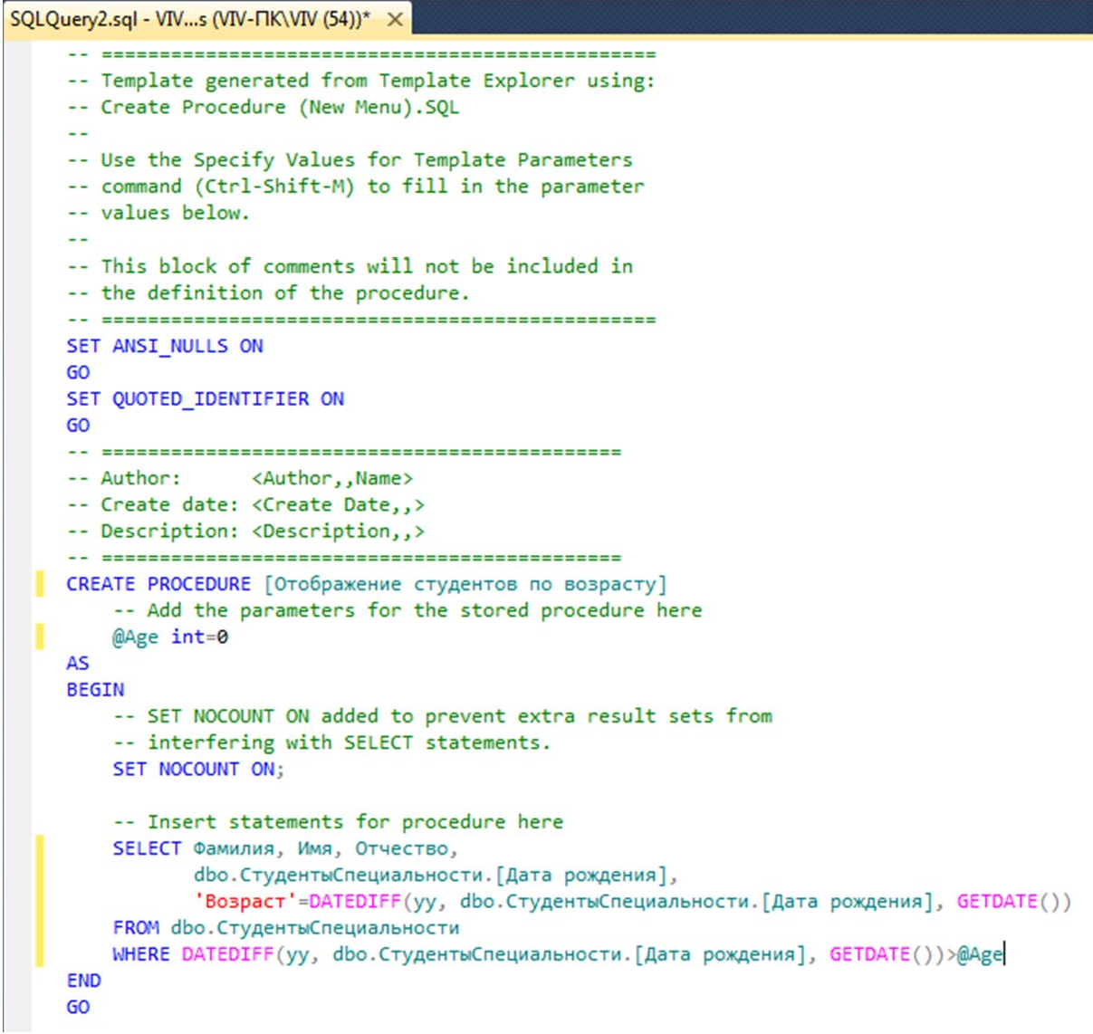

Рисунок 67 — Текст хранимой процедуры «Отображение студентов по возрасту»

Рассмотрим код создаваемой процедуры «Отображение студентов по воз- расту» более подробно (рис. 67):

1. CREATE PROCRDURE [Отображение студентов по возрасту] — опреде- ляет имя создаваемой процедуры как «Отображение студентов по возрас- ту»;
2. @Age int = 0 — определяет параметр процедуры Age. Параметру можно присваивать целые числа (тип данных int), значение по умолчанию равно 0;
3. Фамилия, Имя, Отчество, dbo.СтудентыСпециальности.[Дата рождения], ‘Возраст’ = DATEDIFF(уу, dbo.СтудентыСпециальности.[Дата рожде- ния], GETDATE()) — отображает из запроса dbo.СтудентыСпециальности (FROM dbo.СтудентыСпециальности) поля Фамилия, Имя, Отчество и

«Дата рождения» (dbo.СтудентыСпециальности.[Дата рождения]), а так-

же отображает возраст студента ('Возраст') в годах (уу), вычисленный ис- ходя из его даты рождения и текущей даты (DATEDIFF(yy, dbo.СтудентыСпециальности.[Дата рождения], GETDATE()). Более того, выводятся студенты, возраст которых больше определённого в параметре

«Age» (DATEDIFF(yy, dbo.СтудентыСпециальности.[Дата рождения], GETDATE()) > @Age).

**Замечание:** Встроенная функция DATEDIFF, вычисляющая количество периодов между двумя датами, имеет следующий синтаксис: DATEDIFF (<пе- риод>,<начальная дата>, <конечная дата>).

Выполним код запроса «Отображение студентов по возрасту», а затем за- кроем окно с кодом, как описано выше. Проверим, как работает запрос. Для этого создадим новый запрос и в нём наберём команду EXEC [Отображение студентов по возрасту] 20 и выполним её. Должен появиться результат анало- гичный результату, представленному на рис. 68.

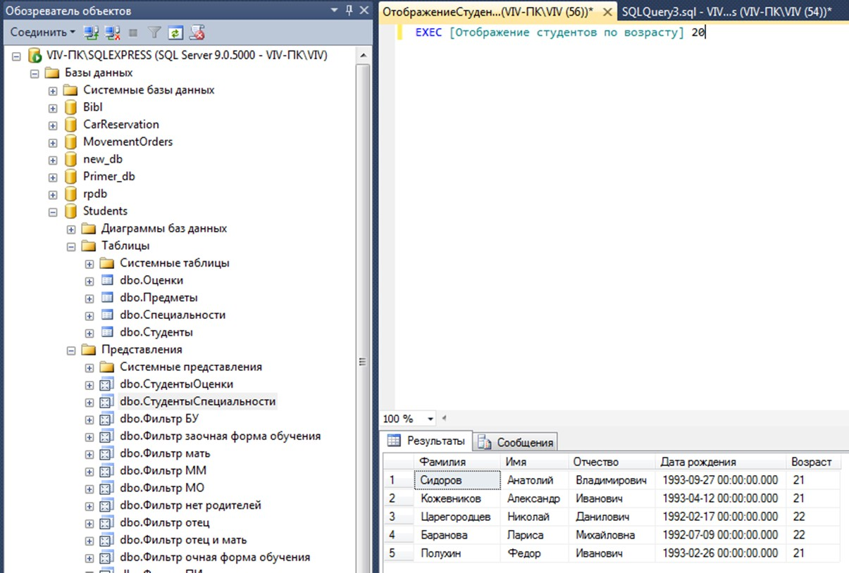

Рисунок 68 — Результат выполнения хранимой процедуры

«Отображение студентов по возрасту»

## Лабораторная работа №5

### Пользовательские функции

#### Цели:

1. Изучить порядок создания пользовательских функций.
2. Освоить применение пользовательских функций.

Пользовательские функции очень похожи на хранимые процедуры. Так же в них можно передавать параметры и они выполняют некоторые действия, однако их главным *отличием* от хранимых процедур является то, что они выво- дят (возвращают) какой то результат. Более того, они вызываются только при помощи оператора SELECT, аналогично встроенным функциям. Все пользова- тельские функции делятся на 2 вида:

1. Скалярные функции — функции, которые возвращают число или текст, то есть одно или несколько значений;
2. Табличные функции — функции, которые выводят результат виде табли- цы.

Теперь рассмотрим создание и применение пользовательских функций. В Microsoft SQL Server все пользовательские функции находятся в папке “Functions” («Функции»), расположенной в папке “Programmability” («ПРо- граммирование») в обозревателе объектов (рис. 69).

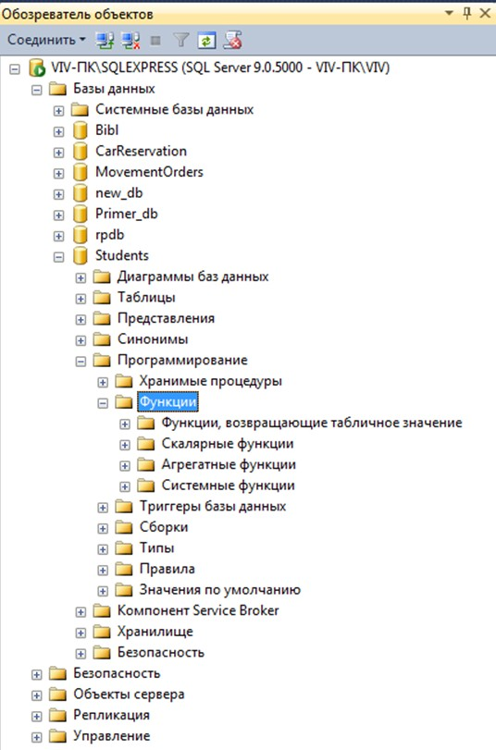

Рисунок 69 — Отображение функций в Обозревателе объектов

Начнём с создания скалярных пользовательских функций. Для создания новой скалярной пользовательской функции в обозревателе объектов в БД “Students” в папке “Programmability” («Программирование»), щёлкните правой кнопкой мыши по папке “Functions” («Функции») и в появившемся меню выбе- рите пункт “New / Scalar-valued Function” («Создать / Скалярная функция»). Появится окно новой скалярной пользовательской функции (рис. 70).

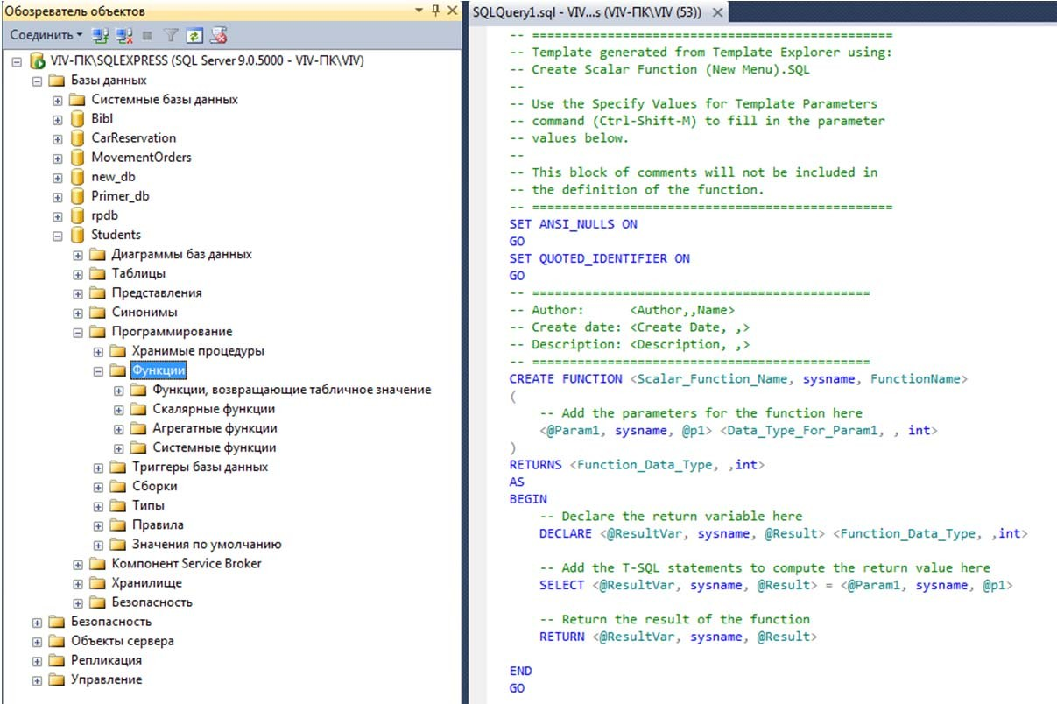

1

2

3

4

5

6

Рисунок 70 — Окно новой скалярной пользовательской функции Синтаксис скалярной пользовательской функции похож на синтаксис

хранимой процедуры (см. лабораторную работу 4). Однако имеется ряд суще- ственных отличий (рис. 70):

1. Область определения имени функции (Scalar_Function_Name);
2. Параметры, передаваемые в процедуру (@Param1). Определение пара- метров аналогично определению параметров в хранимой процедуре (см. лабораторную работу 4);
3. Тип данных значения, возвращаемого процедурой;
4. Область объявления переменных, используемых внутри функции. Объяв- ление переменных имеет следующий синтаксис:

DECLARE @<Имя переменной> <Тип данных>

1. Тело самой пользовательской функции, содержит команды языка про- граммирования запросов SQL;
2. Команда RETURN возвращающая результат выполнения функции. Имеет следующий синтаксис:

RETURN @<Имя переменной с результатом>

Переменная должна быть того же типа данных, который был указан в пункте 3.

Создадим скалярную пользовательскую функцию, вычисляющую среднее трёх величин. В окне новой пользовательской функции наберите код, представ- ленный на рисунке 71.

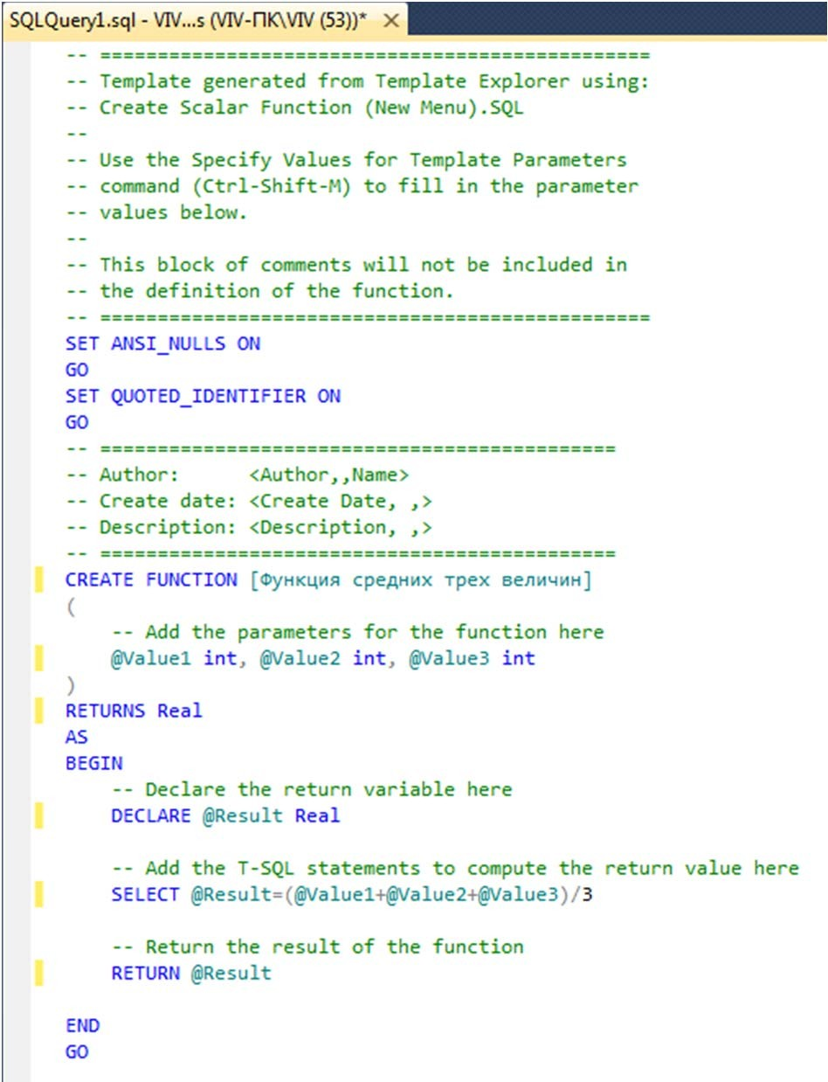

1

2

3

4

5

6

Рисунок 71 — Текст пользовательской функции, вычисляющей среднее значение трех величин

Рассмотрим более подробно код данной скалярной пользовательской функции (рис. 71):

1. CREATE FUNCTION [Функция средних трёх величин] — определяет имя создаваемой функции как «Функция средних трёх величин»;
2. @Value1 int, @Value2 int, @Value3 int — определяют три параметра про- цедуры Value1, Value2 и Value3. Данным параметрам можно присвоить целые числа (тип данных int);
3. RETURNS Real — показывает, что функция возвращает дробные числа

(тип данных Real);

1. DECLARE @Result Real — объявляется переменная @Result для хране- ния результата работы функции, т.е. дробного числа (тип данных Real);
2. SELECT @Result = (@Valuel + @Value2 + @Value3) /3 — вычисляет среднее и помешает результат в переменную @Result;
3. RETURN @Result — возвращает значение переменной @Result.

Остальные фрагменты кода рассмотрены выше (рис. 70).

Для создания функции выполним вышеописанный код, нажав кнопку 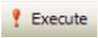 ( 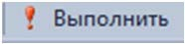) на панели инструментов. В нижней части окна с кодом появиться сообщение “Conimand(s) completed successfully.” («Выполнение ко- манд успешно завершено.»). Закройте окно с кодом, щёлкнув мышью по кнопке закрытия , расположенной в верхнем правом углу окна с кодом функции.

Появится окно сохранения функции. Сохраним функцию под именем

«ФункцияСреднихТрехВеличин» в своей папке. Одновременно функция отоб- разится в окне Обозревателя объектов в папке “Programmability” («Программи- рование») / “Functions” («Функции») / “Scalar-valued Functions” («Скалярные функции») под именем dbo.[Функция средних трех величин].

Проверим работу созданной скалярной пользовательской функции. Для запуска пользовательской функции необходимо создать новый пустой запрос, нажав на кнопку 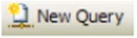 ( 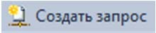) на панели инструментов. В по- явившемся окне с пустым запросом наберите команду:

SELECT dbo.[Функция средних трёх величин] (3, 5, 4)

и нажмите кнопку 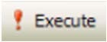 ( 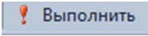) на панели инструментов (рис. 72).

В нижней части окна с кодом появится результат выполнения новой ска- лярной пользовательской функции: 4 (рис. 72).

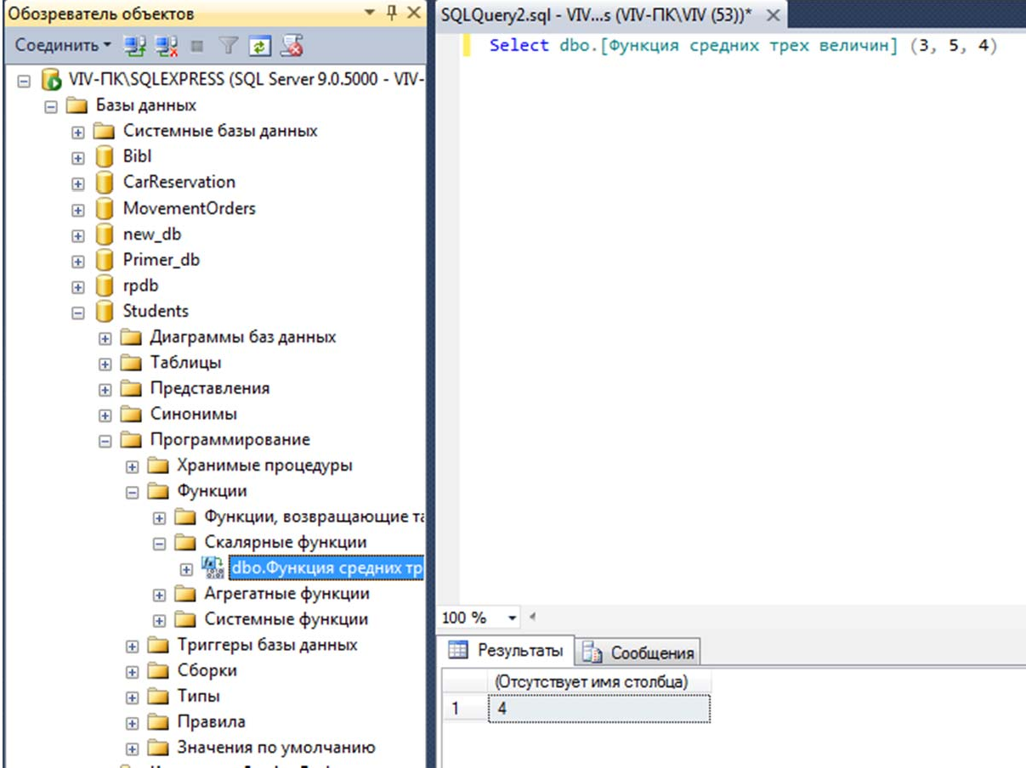

Рисунок 72 — Результат выполнения функции «Функция средних трех величин»

Теперь создадим более сложную скалярную пользовательскую функцию, предназначенную для определения последнего дня месяца введённой даты.

Создайте новую скалярную пользовательскую функцию так, как об этом сказано выше. В окне новой пользовательской функции наберите следующий код (рис. 73).

Перейдём к рассмотрению кода (рис. 73). Код состоит из следующих групп команд:

1. CREATE FUNCTION [Последний день месяца] — определяет имя созда- ваемой функции как «Последний день месяца»;
2. @MyDate — определяют параметр процедуры @MyDaTe. Параметру можно присвоить значения дат или времени (тип данных DateTime);
3. RETURNS DateTime — показывает, что функция возвращает дату или время (тип данных DateTime);
4. DECLARE @Year int, DECLARE @Month int, DECLARE @Day int — объявляются переменные @Year, @Month и @Day для хранения цело- численных значений года, месяца и дня введённой даты (тип данных int). DECLARE @TmpDate VarChar(10) объявляет переменную @TmpDate для хранения промежуточного значения даты в строке длинной до 10 симво- лов (тип данных VarChar(10)).

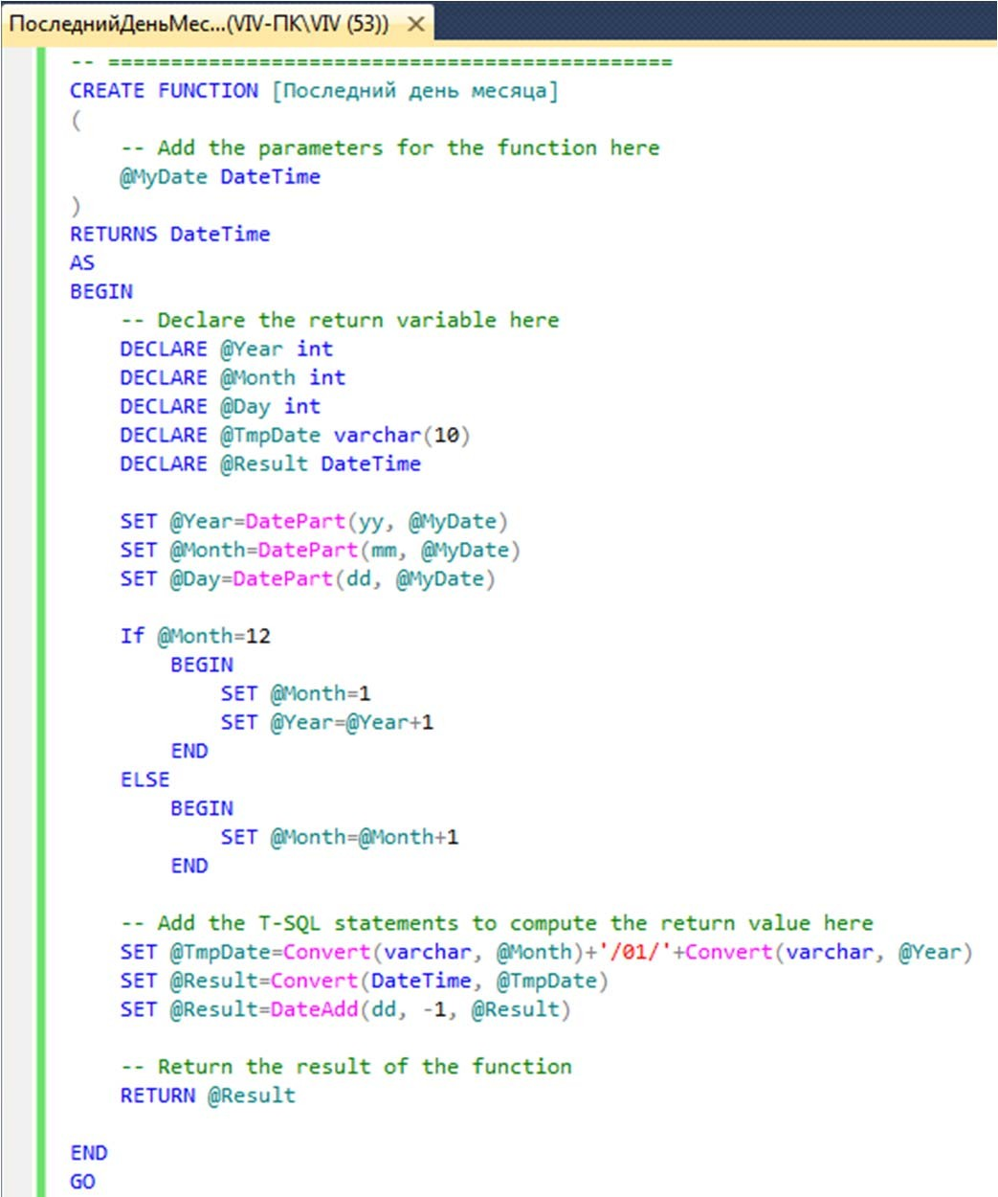

1

2

3

4

5

6

7

8

9

Рисунок 73 — Текст пользовательской функции «Последний день месяца»

DECLARE @Result DateTime — объявляет переменную @Result для хра- нения результата — даты последнего дня месяца (тип данных DateTime).

1. SET @Year = DatePart(yy, @MyDate), SET @Month = DatePart(mm, @MyDate), SET @Day = DatePart(dd, @MyDate) — определяются части введённой даты и помещаются в переменные @Year, @Month и @Day. Для определения частей даты используется функция DatePart, имеющая следующий синтаксис: DatePart (<часть даты>, <дата>). Здесь «часть да- ты» — это закодированная специальными символами определяемая часть даты (уу — год, mm — месяц, dd — день), «дата» — это дата, части кото- рой определяем.
2. IF @Month=12

BEGIN

SET @Month=l

SET @Year=@Year+l

ELSE

END

BEGIN

SET @Month=@Month+l

END

Данный фрагмент кода выполняет следующие действия: если номер ме- сяца равен 12, то установить номер месяца (@Month) равным 1 и увели- чить год (@Year) на 1, иначе увеличить месяц на 1.

1. SET @TmpDate = Convert(Varchar, @Month)+'/01/'+Convert(Varchar, @Year),

SET @Result = Convert(DateTime, @TmpDate) — переводит числовые значения даты в дату в строковом формате и записывает её в переменную @TmpDate, затем переводит дату в строковом формате в тип данных да- ты и времени и помешает её в переменную @Result. Для конвертации ис- пользуется функция Convert, имеющая следующий синтаксис:

Convert (<тип данных>, <значение>).

Здесь «тип данных» — это тип данных, в который переводится «значе-

ние».

1. SET @Result = DateAdd(dd, -1, @Result) — из даты, хранимой в пермен- ной @Result, вычитается 1 день, для этого используется функция DateAdd, имеющая следующий синтаксис:

DateAdd(<часть даты>, <количество периодов>, <дата>),

Здесь «часть даты» — это закодированная специальными символами определяемая часть даты (см. функцию DatePart), «количество периодов»

— это количество частей даты, прибавляемой к введённой дате (параметр

«дата»).

1. RETURN @Result — возвращает значение, хранимое в переменной

@Result.

Для создания функции выполним вышеописанный код, как и в случае с предыдущей функцией, нажав кнопку 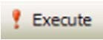 ( 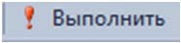). После появле- ния сообщения “Command(s) completed successfully.” («Выполнение команд успешно завершено.») закройте окно с кодом.

Появится окно сохранения функции. Сохраним функцию под именем

«ПоследнийДеньМесяца» в своей папке. Одновременно функция отобразится в окне Обозревателя объектов в папке “Programmability” («Программирование») /

“Functions” («Функции») / “Scalar-valued Functions” («Скалярные функции») под именем dbo.[Последний день месяца].

Проверим работу функции «Последний день месяца», выполнив её. Со- здайте новый пустой запрос, затем в окне с пустым запросом наберите команду SELECT dbo.[Последний день месяца] ('12/02/14') и нажмите кнопку 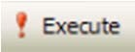 ( 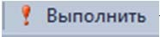) на панели инструментов (рис. 74).

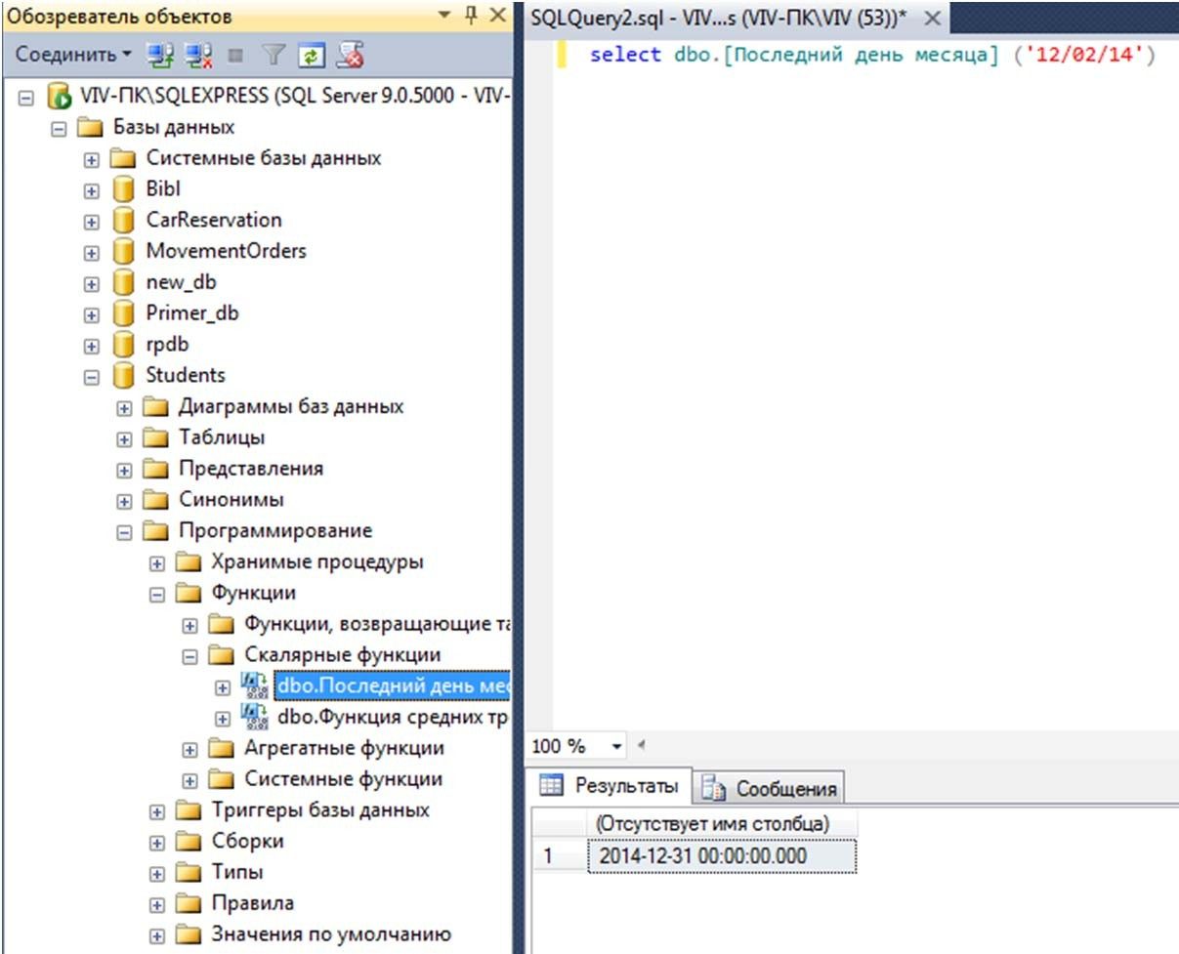

Рисунок 74 – Результат выполнения пользовательской функции

«Последний день месяца»

Появится результат выполнения новой скалярной пользовательской функции: 2014-12-31 (рис. 74).

Теперь перейдём к созданию табличных пользовательских функций. Для создания табличной пользовательской функции в обозревателе объектов в БД Students в папке “Programmability” («Программирование») щёлкните правой кнопкой мыши по папке “Functions” («Функции») и в появившемся меню выбе- рите пункт “New Table-valued Function” («Создать / Встроенная функция, воз-

вращающая табличное значение»). Появится окно новой табличной пользова- тельской функции (рис. 75)

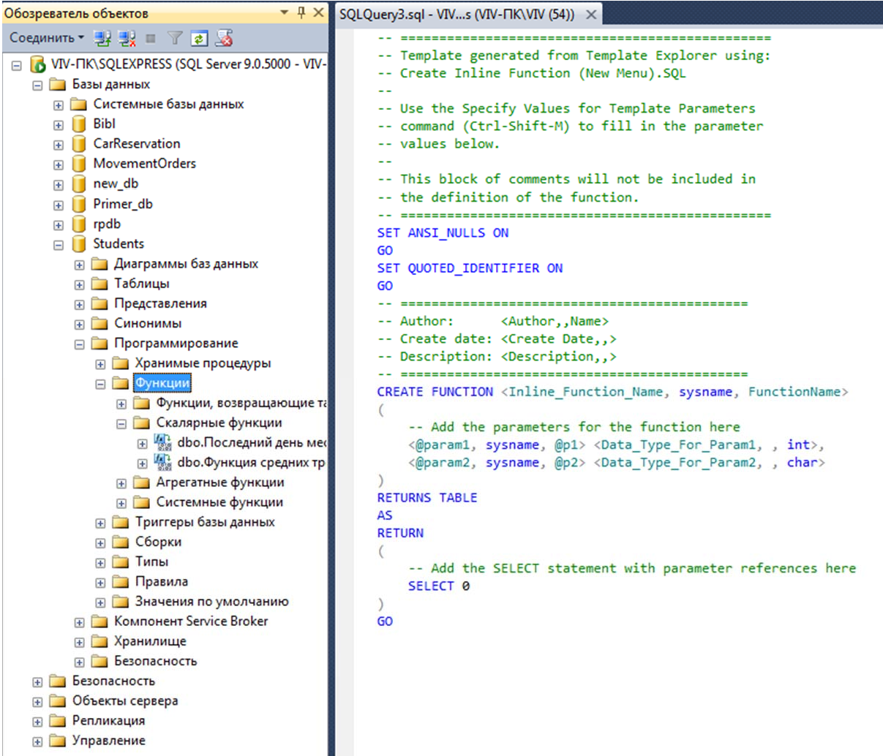

1

2

3

4

Рисунок 75 — Окно новой табличной пользовательской функции Рассмотрим структуру кода табличной пользовательской функции. Таб-

личная пользовательская функция состоит из следующих разделов:

1. Область определения имени функции (Inline_Function_Name);
2. Параметры, передаваемые в процедуру (@Param1, @Рагаш2);
3. RETURNS TABLE — показывает, что функция является табличной, т.е. возвращает таблицу;
4. Тело самой пользовательской функции состоит из команды SELECT язы- ка программирования запросов SQL.

Остальные разделы табличной пользовательской функции аналогичны таким же разделам хранимых процедур и скалярных пользовательских функ- ций.

В заключении рассмотрим создание табличной пользовательской функ- ции «Функция отбора по возрасту», вычисляющих текущий возраст студентов в

зависимости от их даты рождения. В окне новой пользовательской функции

(рис. 75) наберите следующий код (рис. 76):

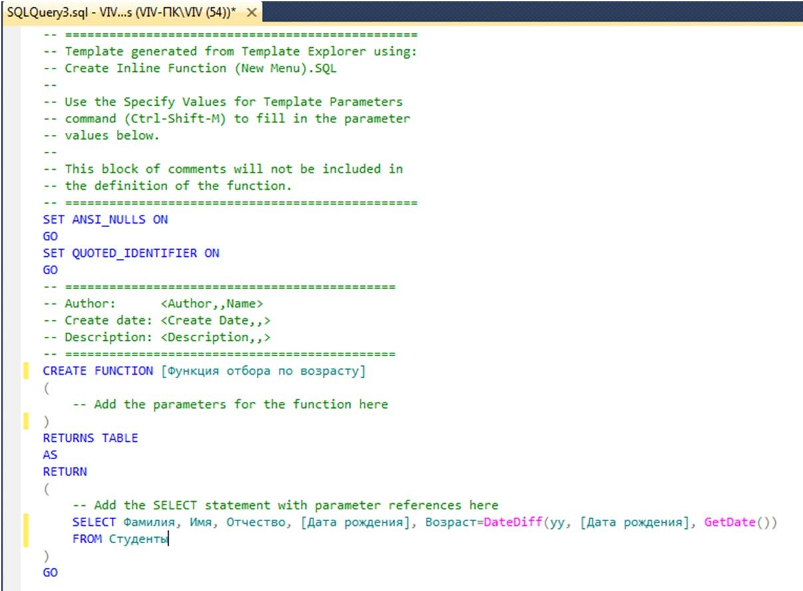

Рисунок 76 — Текст пользовательской функции «Функция отбора по возрасту»

Из кода, представленного на рисунке 76, видно, что данная табличная функция не имеет параметров и реализуется командой:

SELECT Фамилия, Имя, Отчество, [Дата рождения], Возраст = DateDiff(yy, [Дата рождения], GetDate()) FROM Студенты.

Из вышепредставленной команды видно, что из таблицы «Студенты» отображаются поля «Фамилия», «Имя», «Отчество» и «Дата рождения», а так- же вычислимое поле «Возраст». Поле «Возраст» вычисляется при помощи встроенной функции DateDiff, вычисляющей разницу между датами в опреде- лённых единицах измерения (частях даты) и имеющей следующий синтаксис:

DateDiff(<часть даты>, <начальная дата>, <конечная дата>).

Здесь «часть даты» — это закодированные специальными символами единицы измерения (часть даты) (уу — год, mm — месяц, dd — день), «началь-

ная дата» — дата начала периода и «конечная дата» — дата конца периода. В нашем случае в качестве начальной даты берём дату рождения студента, а в ка- честве конечной даты берём текущую дату (функция GetDate()).

Для создания функции, выполним вышеописанный код, как и в случае с предыдущей функцией. После появления сообщения “Command(s) completed successfully.” («Выполнение команд успешно завершено.») закройте окно с ко- дом.

Появится окно сохранения функции. Сохраним функцию под именем

«ФункцияОтбораПоВозрасту» в своей папке. Одновременно функция отобра- зится в окне Обозревателя объектов в папке “Programmability” («Программиро- вание») / “Functions” («Функции») / “Table-valued Functions” («Функции, воз- вращающие табличное значение») под именем dbo.[Функция отбора по возрас- ту].

Проверим работоспособность новой табличной пользовательской функ- ции. Создайте новый пустой запрос, затем в окне с пустым запросом наберите команду:

SELECT * FROM dbo.[Функция отбора по возрасту] ()

и нажмите кнопку 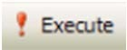 ( 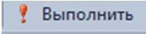) на панели инструментов (рис. 77).

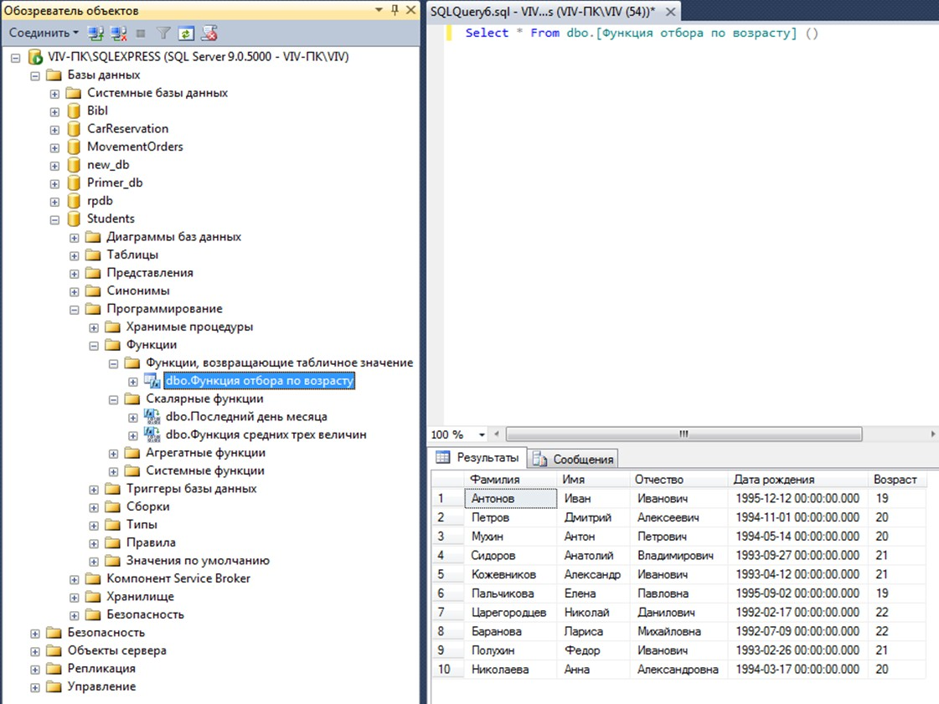

Рисунок 77 — Результат выполнения пользовательской функции

«Функция отбора по возрасту»

В нижней части окна появится таблица с фамилиями, именами, отчества- ми, датами рождения и возрастом студентов на данный момент времени (рис. 77).

**Замечание:** Обратите внимание на тот факт, что мы работаем с таблич- ной функцией как с обыкновенной таблицей.

## Лабораторная работа №6

### Триггеры

#### Цель:

1. Изучить порядок создания триггеров.

Триггеры служат для обеспечения целостности данных в MS SQL Server

также, как и диаграммы.

**Триггеры** — это аналог процедур обработчиков событий в Visual Basic. T.е. они выполняют команды SQL, если происходят какие либо действия с таб- лицей (например, добавление, изменение или удаление записей). При помощи триггеров можно организовать автоматическое удаление записей из вторичной таблицы при удалении связанной с ними записи из первичной таблицы.

Рассмотрим создание триггеров при помощи языка SQL.

### Создание триггеров

В SQL Server существуют два вида триггеров:

1. Триггеры, выполняемые после события, произошедшего с таблицей (пол-

ный аналог процедур событий в Visual Basic).

1. Триггеры, выполняемые вместо события, происходящего с таблицей. В этом случае событие (добавление, изменение или удаление записей) не выполняется, а вместо него выполняются SQL команды, заданные внутри триггера.

Первый вид триггеров применяется для обработки событий таблиц, а вто- рой — для обеспечения целостности данных, т.е. удаление записей из вторич- ной таблицы при удалении связанной с ними записи из первичной таблицы.

**Замечание**: Триггеры создаются для конкретной таблицы и выполняются автоматически, если с таблицей, для которой они были созданы, происходит событие (добавление, изменение или удаление записей).

Перейдём к созданию триггеров. Создадим триггеры для таблицы «Сту- денты». Триггеры создаются отдельно для каждой таблицы и располагаются в обозревателе объектов в папке “Triggers” («Триггеры»). В нашем случае, папка “Triggers” («Триггеры») входит в состав таблицы «Студенты» (рис. 78).

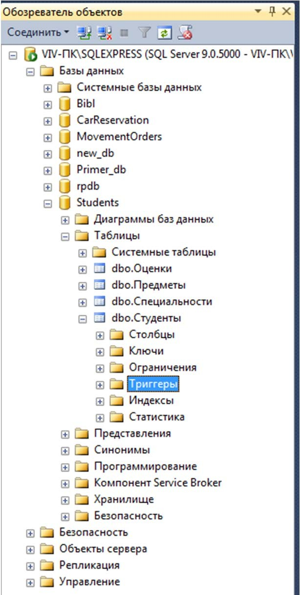

Рисунок 78 — Папка «Триггеры» для таблицы «Студенты» в окне обозревателя объектов

Для начала создадим триггер, выводящий сообщение «Запись добавлена» при добавлении записи в таблицу «Студенты». Создадим новый триггер, щёлк- нув правой кнопкой мыши по папке “Triggers” («Триггеры») в таблице «Сту- денты» и в появившемся меню выбрав пункт “New Trigger” («Создать триг- гер»). Появится следующее окно с новым триггером (рис. 79):

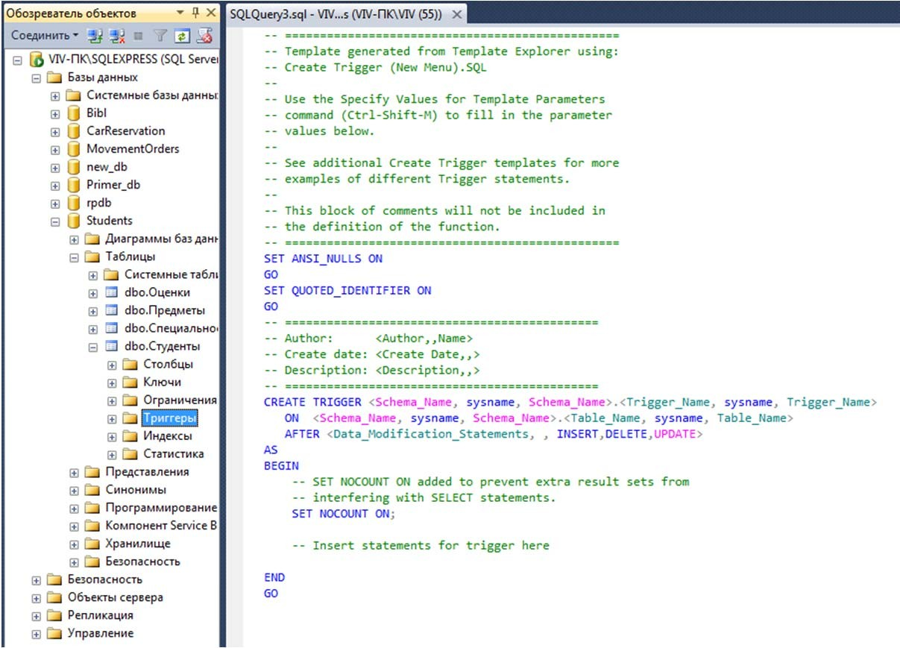

1

3

2

4

Рисунок 79 — Окно с новым триггером

Рассмотрим структуру триггеров:

1. Область определения имени функции (Trigger_Name);
2. Область, показывающая, для какой таблицы создаётся триггер

(Table_Name);

1. Область, показывающая, когда выполнять триггер (INSERT — при созда- нии записи в таблице, DELETE — при удалении и UPDATE — при изме- нении) и как его выполнять (ALTER — после выполнения операции, INSTEAD OF — вместо выполнения операции);
2. Тело триггера, содержит команды языка программирования запросов

SQL.

В окне нового триггера наберите код, как показано на рисунке 80.

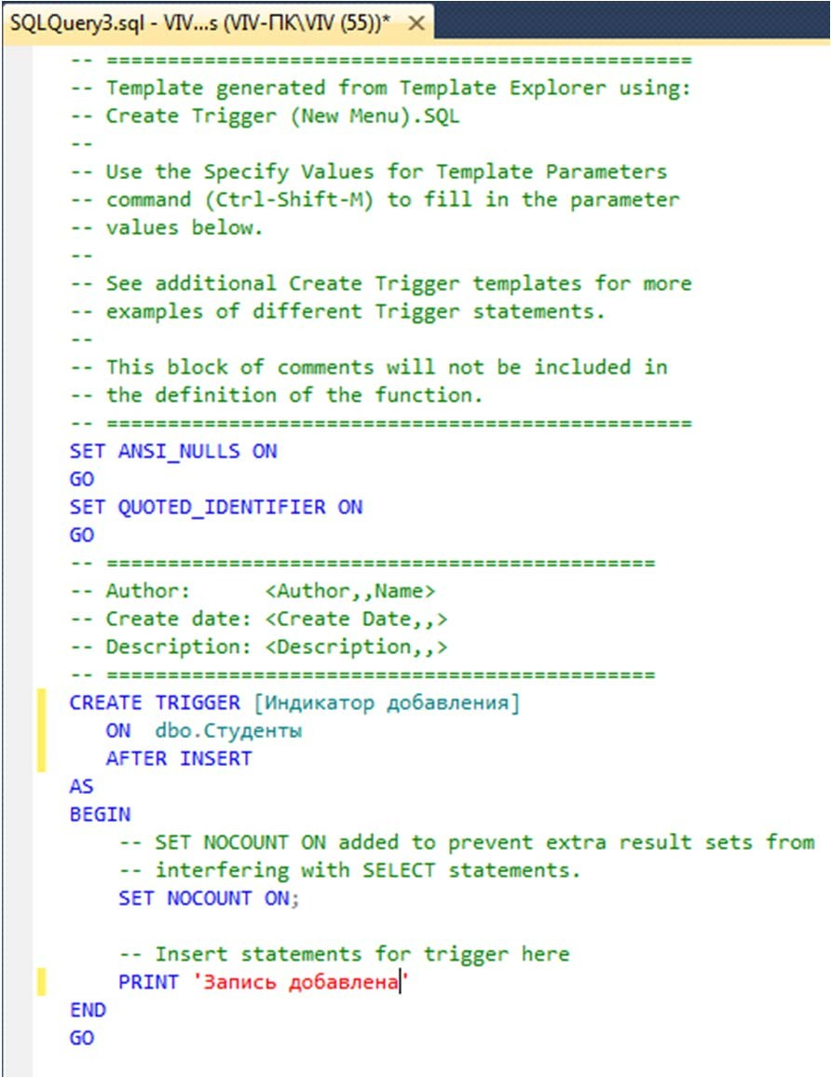

Рисунок 80 — Текст триггера «Индикатор добавления» для таблицы «Студенты»

Из рисунка 80 видно, что создаваемый триггер «Индикатор добавления» выполняется после добавления записи (AFTER INSERT) в таблицу «Студенты» (ON dbo.Студенты). После добавления записи триггер выведет на экран сооб- щение «Запись добавлена» (PRINT 'Запись добавлена').

Выполните набранный код, нажав кнопку 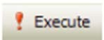 ( 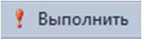) на па- нели инструментов. В нижней части окна с кодом появится сообщение “Com- mand(s) completed successfully.” («Выполнение команд успешно завершено.»).

Проверим, как работает новый триггер. Создайте новый пустой запрос и в нём наберите следующую команду для добавления новой записи в таблицу

«Студенты» (рис. 81):

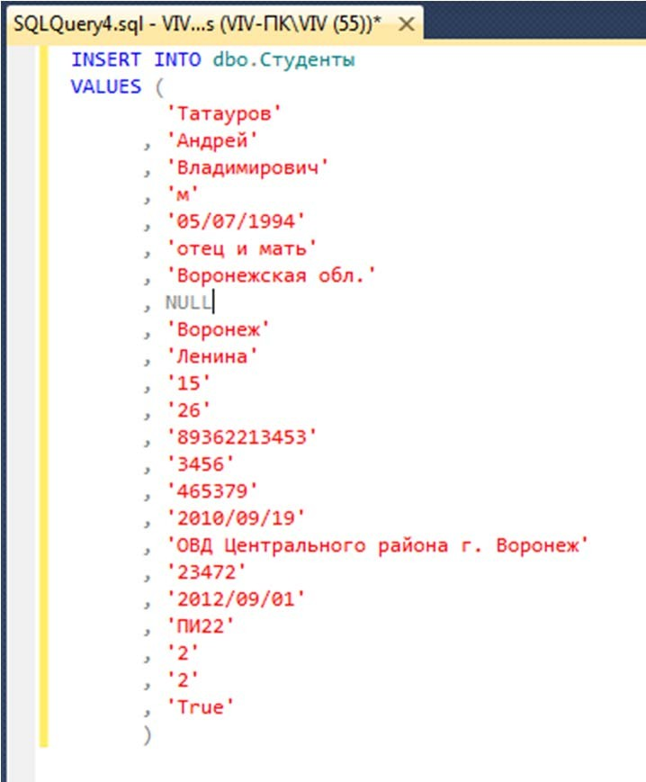

Рисунок 81 — Текст запроса для проверки работы триггера «Индикатор добавления» в таблицу «Студенты»

Выполните набранную команду, нажав кнопку 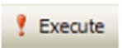 ( 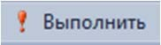) на панели инструментов. В таблицу будет добавлена новая запись, и триггер выведет сообщение «Запись добавлена» в нижней части экрана.

Теперь создадим триггер, отображающий сообщение «Запись изменена». Создайте новый триггер, как в предыдущем случае. В окне нового триггера наберите следующий код (рис. 82):

Из рисунка 82 видно, что новый триггер «Индикатор изменения» выпол- няется после изменения записи (AFTER UPDATE) в таблице «Студенты» (ON dbo.Студенты). После изменения записи триггер выведет на экран сообщение

«Запись изменена» (PRINT "Запись изменена").

Выполните набранный код. В нижней части окна с кодом появится сооб- щение «Command(s) completed successfully.» («Выполнение команд успешно за- вершено.»).

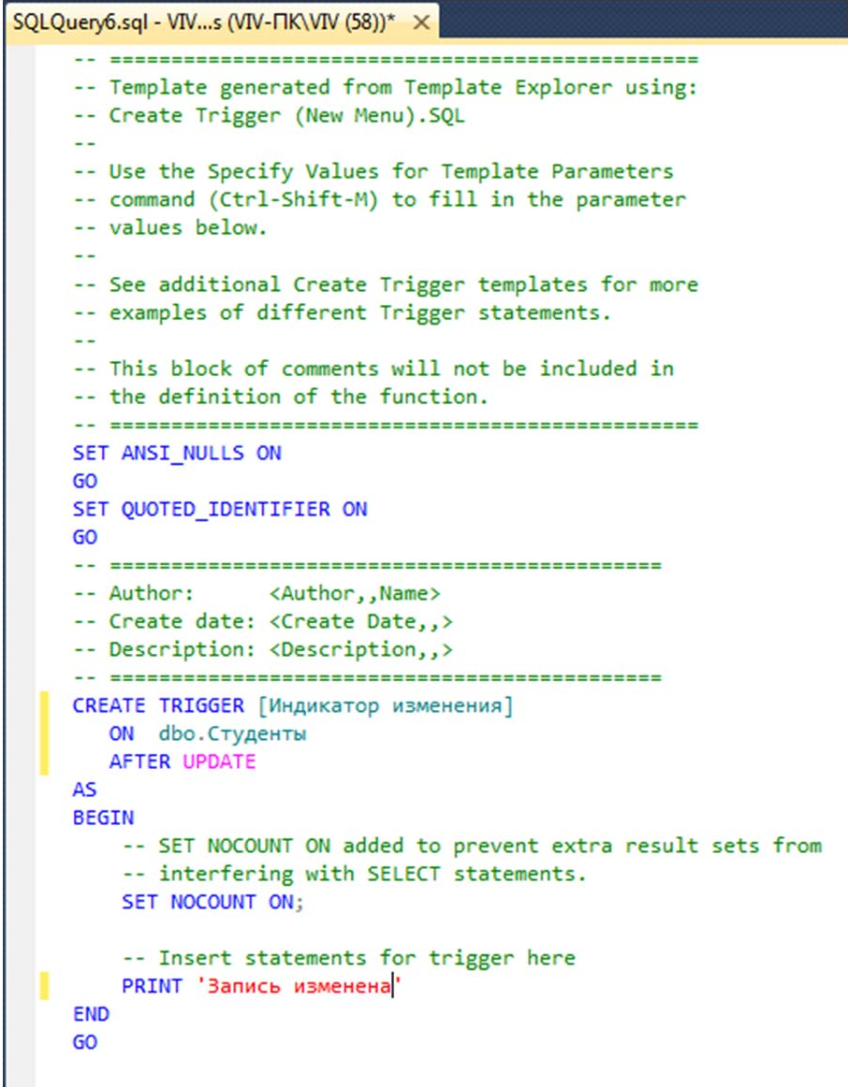

Рисунок 82 — Текст триггера «Индикатор изменения» для таблицы «Студенты»

Проверим работоспособность созданного триггера. Создайте новый за- прос и в нём наберите команду, представленную на рисунке 83:

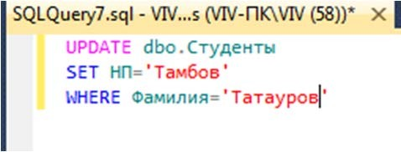

Рисунок 83 — Текст запроса для проверки работы триггера «Индикатор изменения» для таблицы «Студенты»

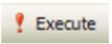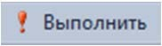Выполните набранную команду, нажав кнопку ( )

на панели инструментов.

В таблице будет изменена указанная запись, и триггер выведет сообщение

«Запись изменена».

Для полноты картины создадим триггер, выводящий сообщение при уда- лении записи из таблицы «Студенты». Создайте новый триггер и в нём набери- те код, показанный на рисунке 84.

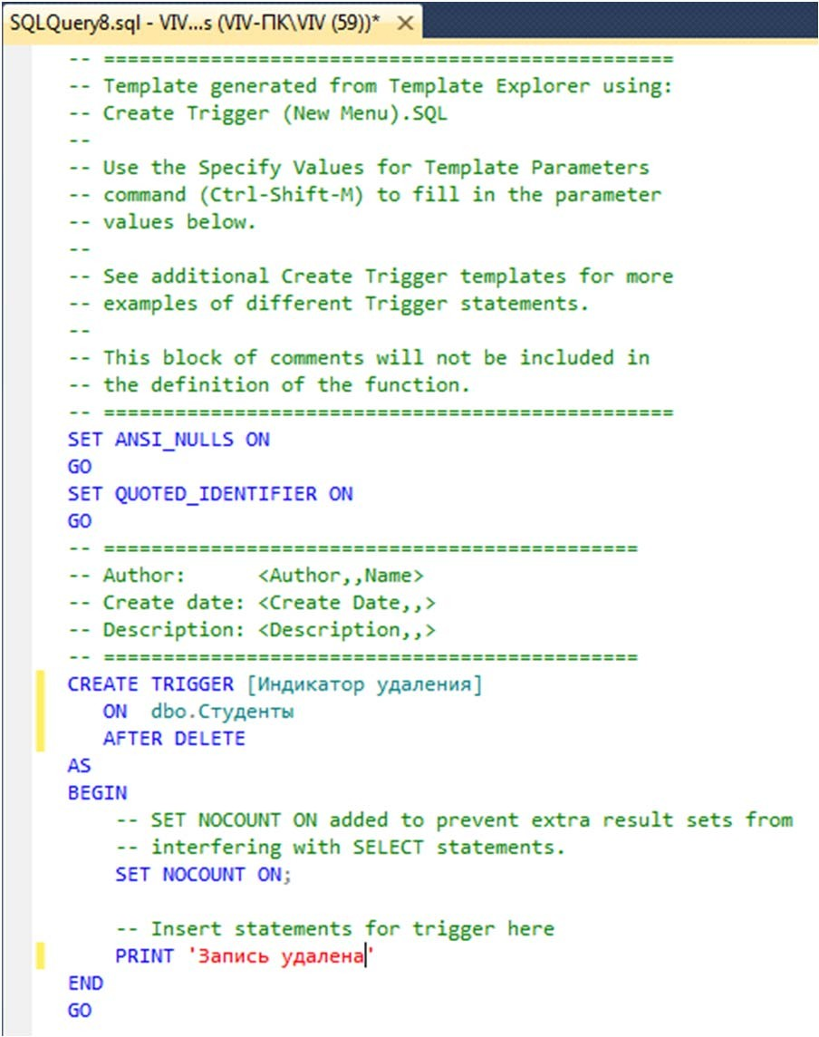

Рисунок 84 — Текст триггера «Индикатор удаления» для таблицы «Студенты»

Создаваемый триггер «Индикатор удаления» выполняется после удаления записи (ALTER DELETE) из таблицы «Студенты» (ON dbo.Студенты). После

удаления записи триггер выводит сообщение «Запись удалена» (PRINT "Запись удалена").

Выполните код, представленный на рисунке 84. В нижней части окна с кодом появится сообщение «Command(s) completed successfully.» («Выполнение команд успешно завершено.»).

Проверим работу триггера «Индикатор удаления», удалив созданную ра- нее запись из таблицы «Студенты». Для этого создайте новый запрос и в нём наберите следующую команду (рис. 85):

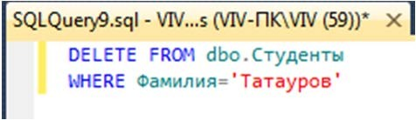

Рисунок 85 — Текст запроса для проверки работы триггера «Индикатор удаления» из таблицы «Студенты»

Выполните вышеприведённую команду. После удаления записи триггер

«Индикатор удаления» отобразит сообщение «Запись удалена».

В заключение рассмотрим пример применения триггеров для обеспечения целостности данных. Создадим триггер «Удаление студента», который при удалении записи из таблицы «Студенты» сначала удаляет все связанные с ней записи из таблицы «Оценки», а затем удаляет саму запись из таблицы «Студен- ты», тем самым обеспечивается целостность данных.

Создайте новый триггер и в нём наберите следующий код (рис. 86):

Создаваемый триггер «Удаление студента» выполняется вместо удаления записи (INSTEAD OF DELETE) из таблицы «Студенты» (ON dbo.Студенты).

**Замечание**: При срабатывании триггера вместо удаления записи создаёт- ся временная константа Deleted, содержащая имя таблицы, из которой должно было быть произведено удаление.

После срабатывания триггера из таблицы «Оценки» удаляется запись, у которой значение поля «Код студента» равно значению такого же поля у удаля- емой записи из таблицы «Студенты». Эту операцию выполняют следующие команды:

DELETE dbo.Оценки FROM Deleted

WHERE Deleted.[Код студента] = Оценки.[Код студента]

Затем удаляется запись из таблицы «Студенты», которую удаляли до сра- батывания триггера. Удаление выполняется следующими командами:

DELETE dbo.Студенты FROM Deleted

WHERE Deleted.[Код студента] = Студенты.[Код студента]

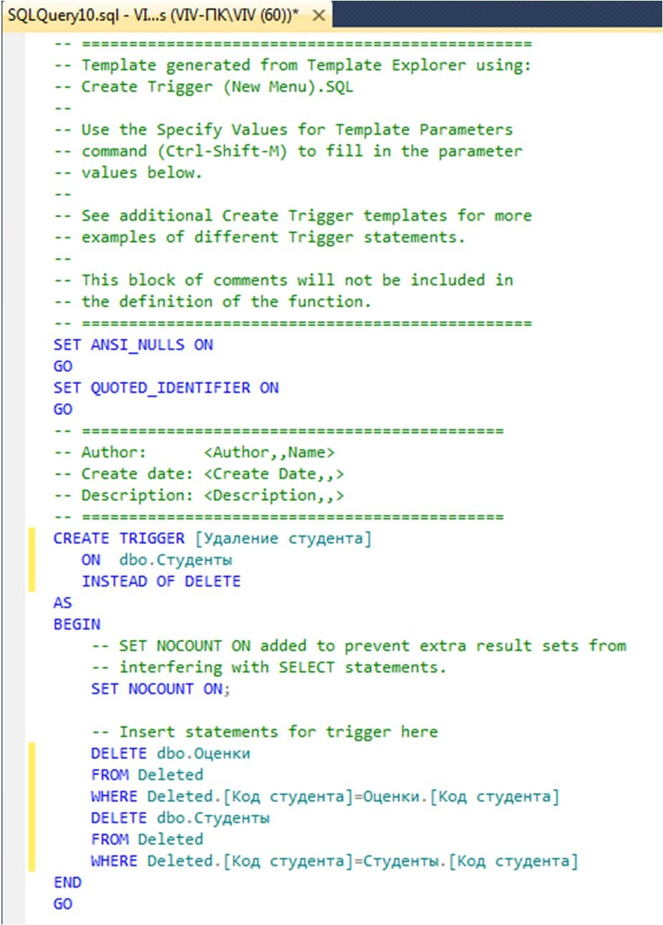

Рисунок 86 — Текст триггера «Удаление студента»

Выполните код, представленный на рисунке 86. В нижней части окна с кодом появится сообщение «Command(s) completed successfully.» («Выполнение команд успешно завершено.»).

Проверим, как работает триггер «Удаление студента». Для этого создайте новый запрос и в нём наберите следующий код (рис. 87):

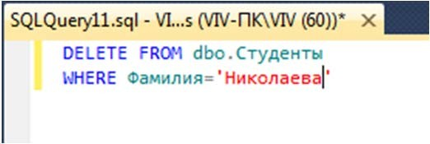

Рисунок 87 — Текст запроса для проверки работы триггера «Удаление студента»

При срабатывании триггера сначала из таблицы «Оценки» удалятся все связанные с удаляемой записью записи, а затем удаляется сама удаляемая за- пись из таблицы «Студенты», при этом сохраняется целостность данных.

**Замечание**: Хотелось бы заметить, что без использования триггера «Уда- ление студента» нам бы не удалось удалить запись из таблицы «Студенты». Команда удаления была бы заблокирована диаграммой базы данных во избежа- ние нарушения целостности данных.

## Лабораторная работа №7

### Создание проекта. Подключение файла данных к проекту

#### Цели:

1. Научиться создавать проекты.
2. Научиться подключать файлы данных к проекту.

Теперь рассмотрим создание пользовательского интерфейса БД в Mi- crosoft Visual Studio. Для начала необходимо создать новый проект. Для этого запустите Microsoft Visual Studio 2008, выбрав в меню Пуск пункт Все про- граммы/ Microsoft Visual Studio / Visual Studio.

Появится окно со стартовой страницей Microsoft Visual Studio (Start Page) (рис. 88).

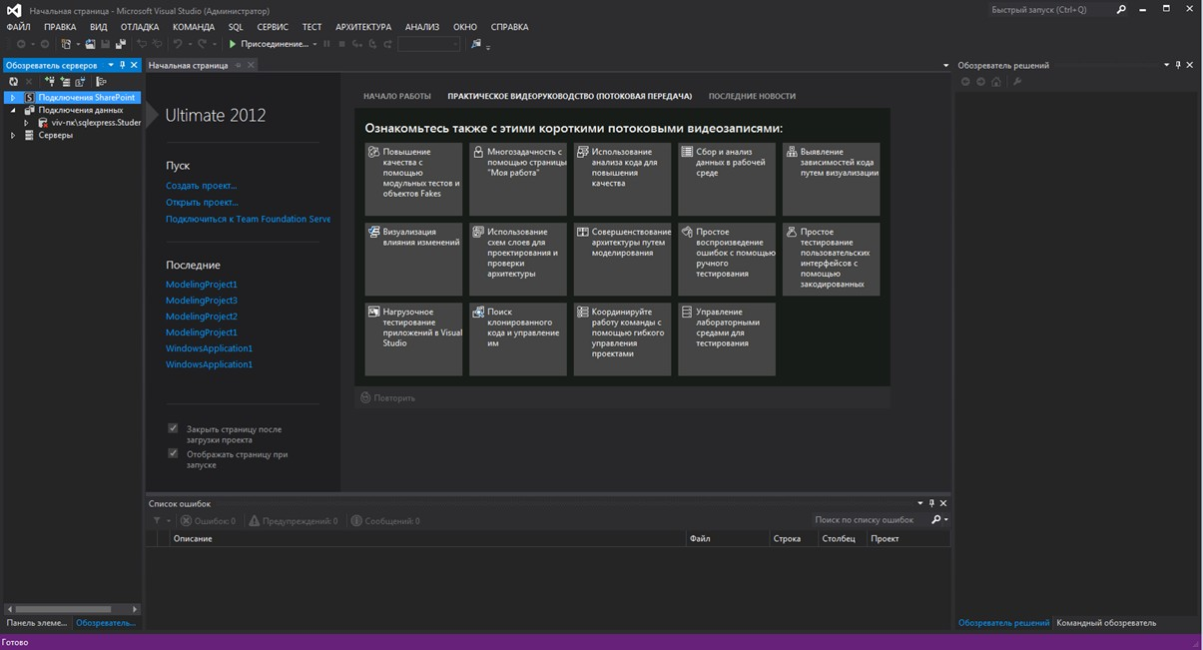

Рисунок 88 — Стартовая страница Microsoft Visual Studio

Для создания нового проекта на стартовой странице в области Пуск необ- ходимо щёлкнуть левой кнопкой мыши по ссылке “Create Project...” («Создать проект...») (рис. 88). Появится окно выбора типа создаваемого проекта и ис- пользуемого языка программирования “New Project” («Создать проект») (рис. 89).

В нашем случае на дереве Установленные — Шаблоны выберите Visual Basic — Windows, а в качестве шаблона проекта (Область Templates) выберите “Windows Forms Application” («Приложение Windows Forms»). В качестве име- ни проекта (Поле ввода “Name:” («Имя:») задайте «StudentsDB» и нажмите кнопку «OK» (рис. 88).

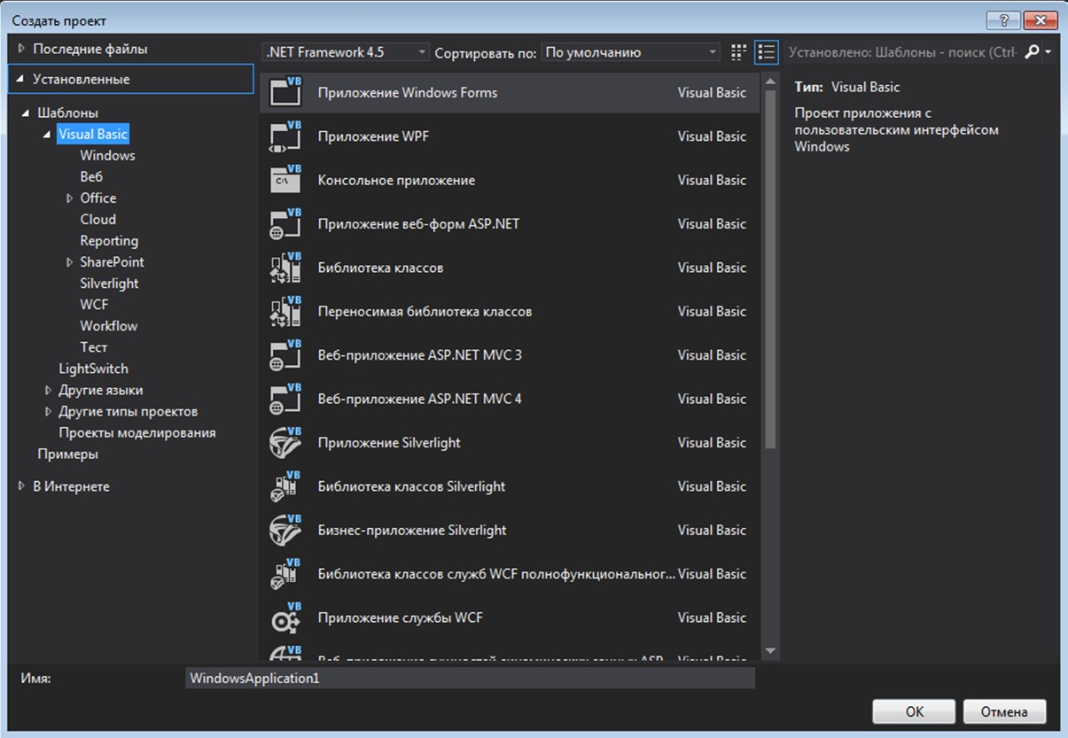

Рисунок 89 — Окно создания нового проекта

Появится стандартное окно разработки языка Microsoft Visual Basic (рис. 90).

3

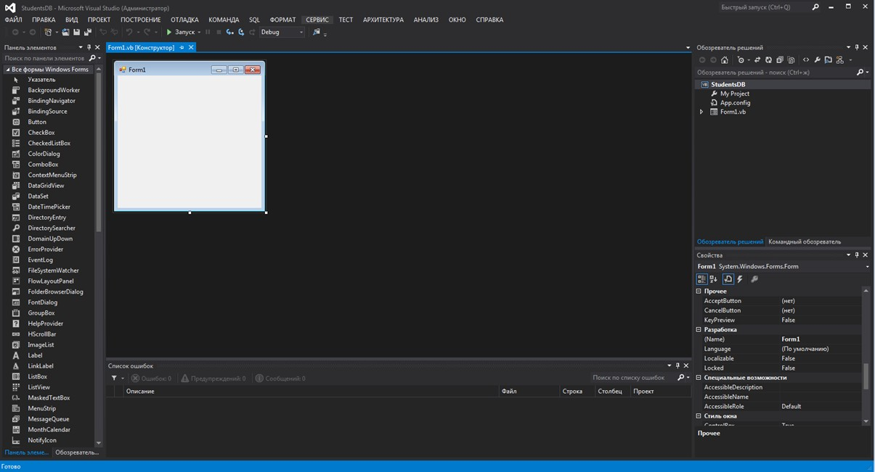

1

2

6

4

3

5

Рисунок 90 — Окно разработки языка Microsoft Visual Basic

Окно разработки языка Microsoft Visual Basic имеет следующую структу- ру (рис. 90):

1. Оконное меню — содержит полный набор команд для управления средой разработки.
2. Панель инструментов — содержит кнопки с наиболее часто используе- мыми командами среды разработки.
3. Панель элементов (Toolbox) —содержит кнопки классов для создания различных объектов (Элементов управления).
4. Обозреватель решений / Источники данных (Solution Explorer / Data Sources) — в зависимости от активизированной в нижней части данной панели вкладки отображает обозреватель решений или источники дан- ных, подключённые к проекту. Обозреватель решений (Solution Explorer) отображает все файлы, входящие в проект и позволяет переключаться между ними. Источники данных — это базы данных, службы или объек- ты, из которых поступают данные в проект.
5. Панель свойств (Properties) — отображает и позволяет изменять свойства выбранного объекта.
6. Рабочая область — отображает область дизайна формы.

После создания нового проекта необходимо подключить к проекту со- зданную ранее в Microsoft SQL Server БД «Students». Для подключения БД к проекту в оконном меню среды разработки выберите пункт “Project \ Add New Data Source...” («Проект / Добавить новый источник данных…»). Появится окно мастера подключения к новому источнику данных “Data Source Configuration Wizard” («Мастер настройки источника данных») (рис. 91).

В данном окне можно выбрать один из четырех видов источников данных

(“Choose a Data Source Type” («Источник данных для приложения»)):

* + - База данных (Database);
    - Служба (Service);
    - Объект (Object);
    - SharePoint.

Так как мы подключаем наш проект к БД «Students», то выбираем вари- ант База данных (Database) и нажимаем кнопку “Next” («Далее»). Появится ок- но выбора модели базы данных (рис. 92), в котором следует выбрать Набор данных и нажать кнопку “Next” («Далее»). Появится окно подключения к БД (“Choose Your Data Connection” («Выбор подключения базы данных»)) (рис. 93).

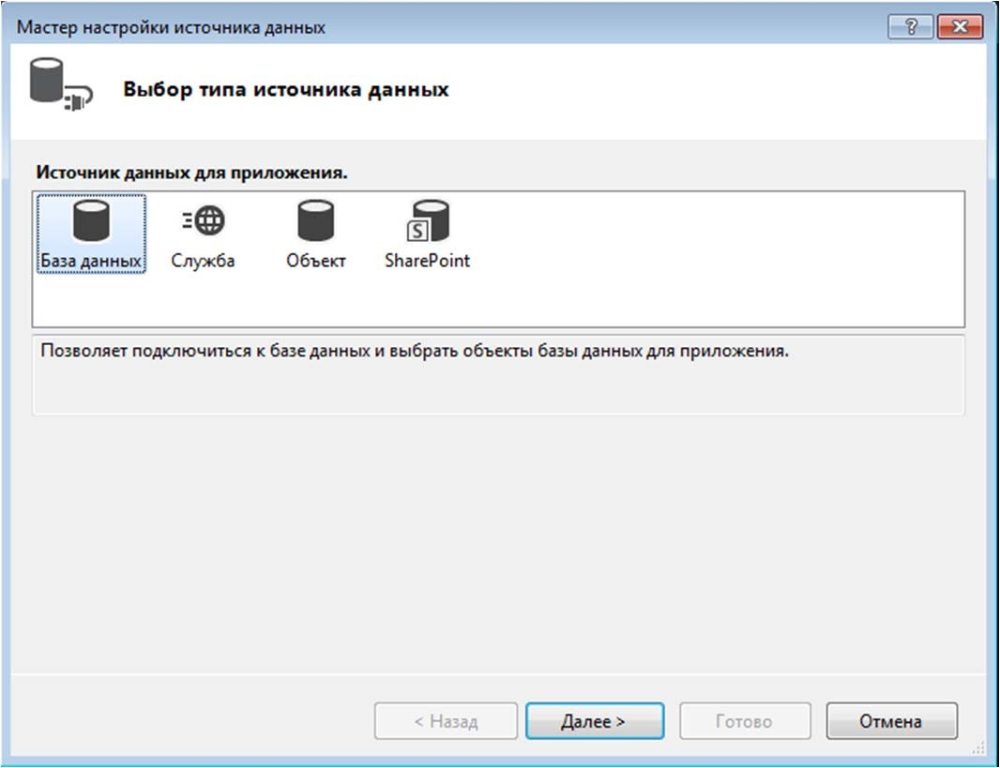

Рисунок 91 — Окно мастера настройки источника данных

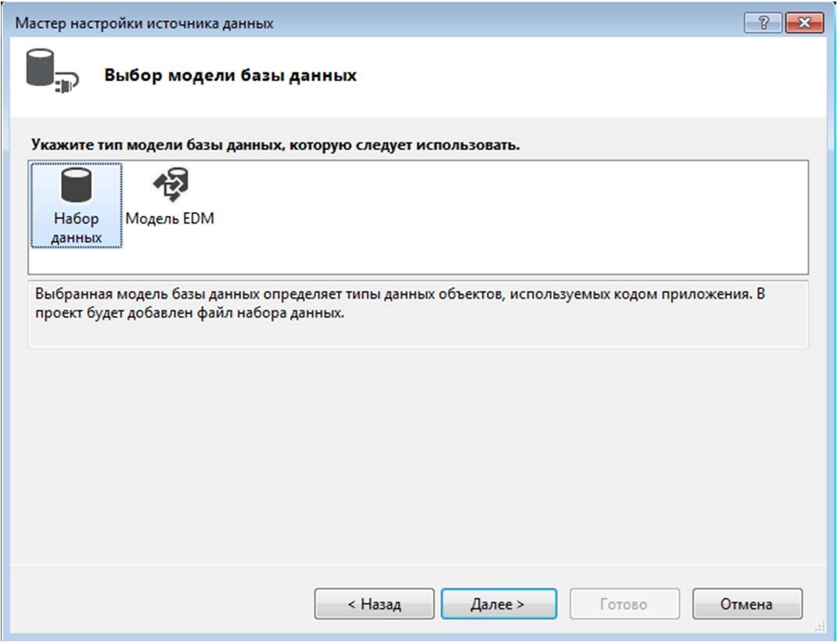

Рисунок 92 — Окно выбора модели базы данных

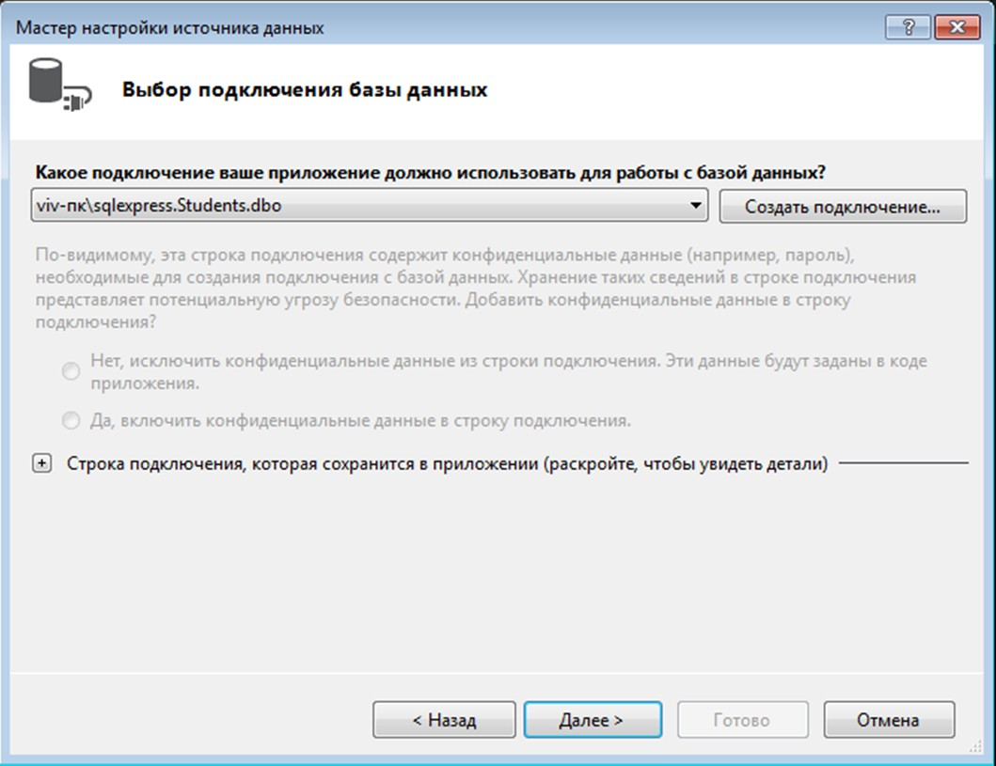

Рисунок 93 — Окно выбора подключения базы данных

В окне выбора подключения к БД для создания нового подключения нажмите кнопку “New Connection...” («Создать подключение…»). Появится ок- но добавления нового соединения “Add Connection” (рис. 94).

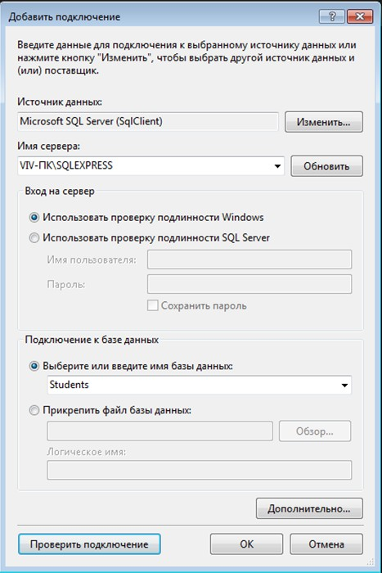

Рисунок 94 — Окно добавления подключения

В окне “Add Connection” («Добавить подключение») в поле “Data source” («Источник данных») щелкнуть по кнопке “Change…” («Изменить…») и вы- брать Microsoft SQL Server, в выпадающем списке “Server Name” («Имя серве- ра») выберите имя сервера, заданное при установке SQL сервера. В качестве логина и пароля для входа на сервер (“Log on to the server” («Вход на сервер»)) выберите “Use Windows Authentication” («Использовать проверку подлинности Windows»). В качестве БД для подключения (“Connect to a database” («Подклю- чение к базе данных»)) из выпадающего списка “Select or enter a database name:” («Выберите или введите имя БД:») выберите БД «Students» (рис. 94).

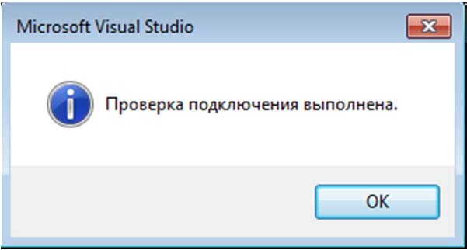Для проверки работоспособности создаваемого соединения нажмите кнопку “Test Connection” («Проверить подключение»). Появится сообщение “Test connection succeeded” («Проверка подключения выполнена») (рис. 95), го- ворящее о том, что соединение работоспособно.

Рисунок 95 — Окно подтверждения работоспособности соединения Закройте окно, представленное на рисунке 95, а затем в окне добавления

нового соединения “Add Connection” («Добавить подключение») (рис. 94) нажмите кнопку «OК». Произойдёт возвращение к окну выбора подключения к БД (“Choose Your Data Connection” («Выбор подключения базы данных»)) (рис. 93). Просмотрите созданную строку подключения “Connection string” («Строка подключения, которая сохранится в приложении»), шёлкнув по знаку

«+» в нижней части окна (рис. 96).

В окне выбора подключения к БД (“Choose Your Data Connection” («Вы- бор подключения базы данных»)) нажмите кнопку “Next” («Далее»). Появится окно с запросом о сохранении строки подключения “Save the Connection String to the Application Configuration File?” («Сохранить строку подключения в файле конфигурации приложения?») (рис. 97).

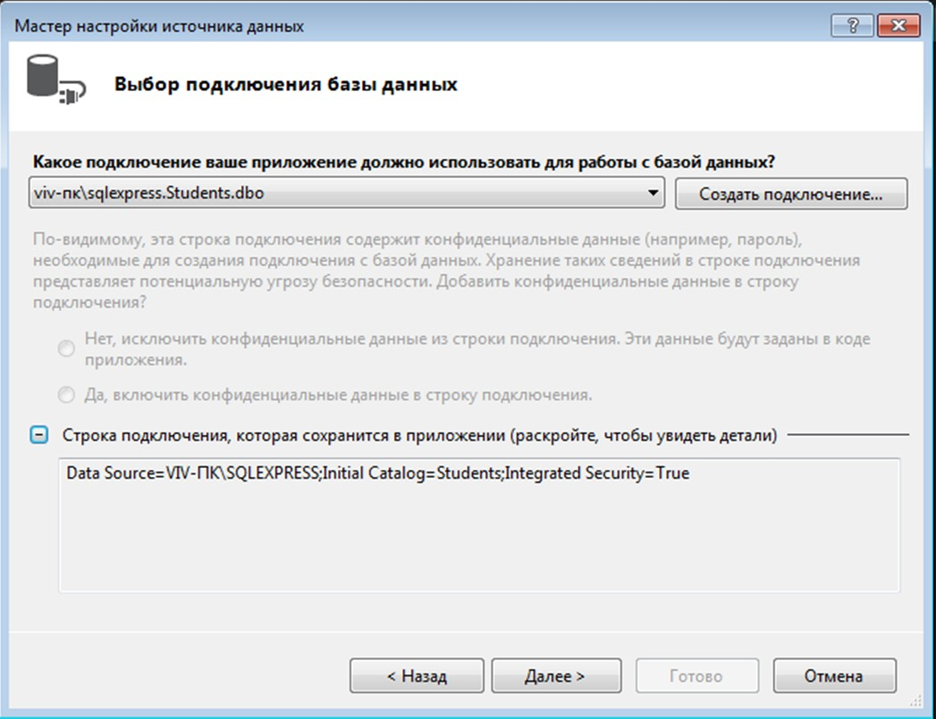

Рисунок 96 — Окно проверки строки подключения

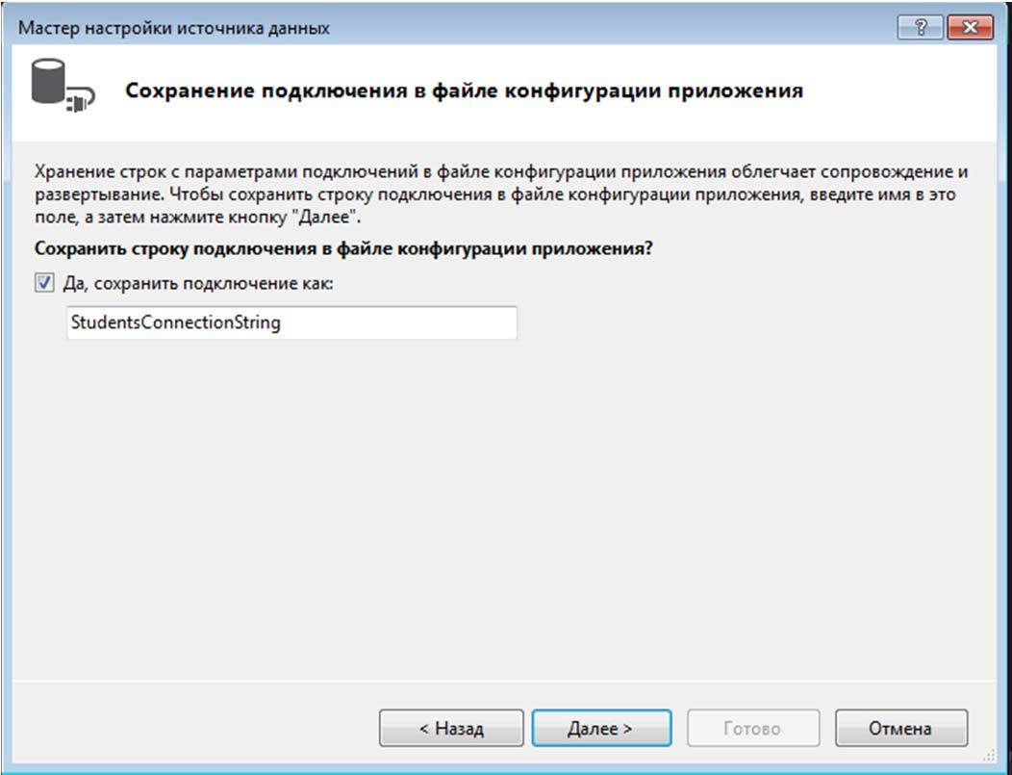

Рисунок 97 — Окно сохранения подключения в файле конфигурации приложения

Для сохранения строки подключения включите опцию “Yes, save the connection as:” («Да, сохранить подключение как:») и нажмите кнопку “Next” (Далее).

Появится окно выбора объектов подключаемой БД (“Choose Your Database Objects” («Выбор объектов базы данных»)) (рис. 98).

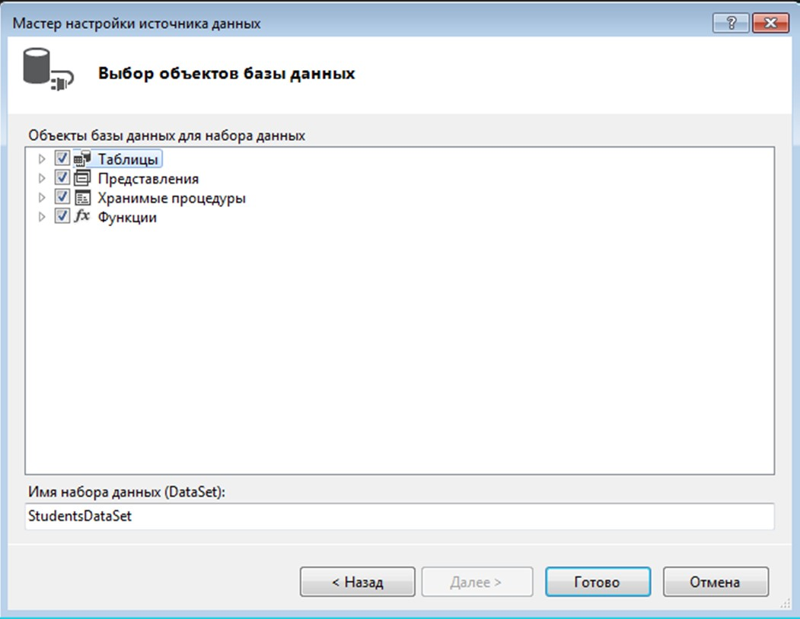

Рисунок 98 — Окно выбора объектов базы данных

Выберите все объекты, как это показано на рисунке 98 и нажмите кнопку

“Finish” («Готово»). Подключение завершено.

Для просмотра источника данных щёлкните слева внизу по вкладке Обо- зреватель серверов, а далее “Data Sources” («Подключения данных») в окне раз- работки языка Microsoft Visual Basic (рис. 90 пункт 4). Вкладка “Data Sources” («Подключения данных») имеет вид (рис. 99).

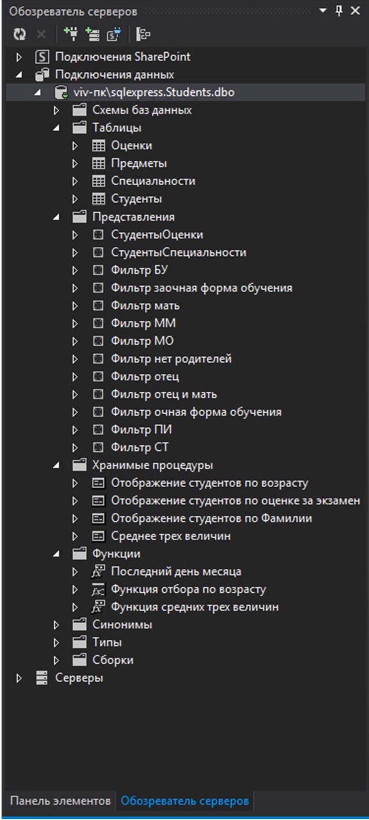

Рисунок 99 — Вкладка Обозреватель серверов

На этом мы заканчиваем рассмотрение подключения БД к новому проек- ту. Закройте окно среды разработки. Появится окно закрытия проекта, в кото-

ром необходимо щелкнуть по кнопке Сохранить. Откроется окно сохранения нового проекта “Save Project” («Сохранить проект» (рис. 100).

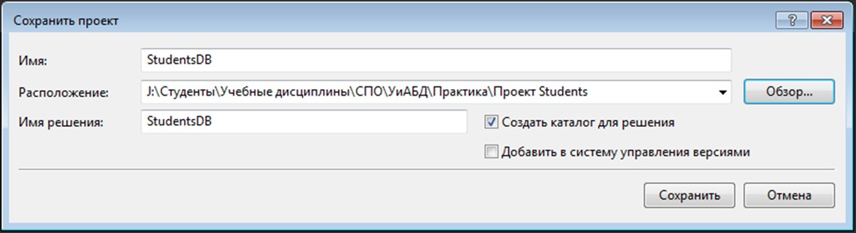

Рисунок 100 — Окно сохранения проекта

В данном окне в поле ввода “Name:” («Имя:») задайте имя проекта

«StudentsDB». В поле “Location:” («Расположение:») задайте папку, где будет сохранён новый проект, нажав кнопку “Browse...” («Обзор…»). После опреде- ления имени проекта и его местоположения нажмите кнопку “Save” («Сохра- нить»).

## Лабораторная работа №8

### Главная кнопочная форма. Создание простых ленточных форм для работы с данными

#### Цель:

1. Научиться создавать пользовательский интерфейс (главная кнопочная форма, простые ленточные формы для работы с данными).

Перейдём теперь к созданию пользовательского интерфейса. Его созда- ние начнём с создания главной кнопочной формы. Запустите Microsoft Visual Studio и откройте созданный ранее проект StudentsDB, щёлкнув по его значку в области “Recent Projects” («Последние проекты») стартовой страницы “Start Page” (рис. 101).

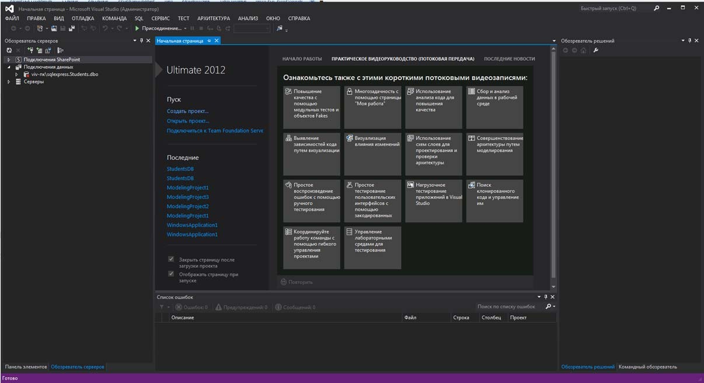

Рисунок 101 — Стартовая страница Visual Studio

После появления стандартного окна среды разработки в рабочей области на форму поместите надпись (Label) и четыре кнопки (Button), как показано на рисунке 102.

**Замечание**: Для создания надписи на панели элементов необходимо нажать кнопку 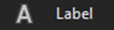 и перетащить на форму. Кнопки создаются таким же образом, только на панели элементов нажмите кнопку 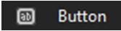.

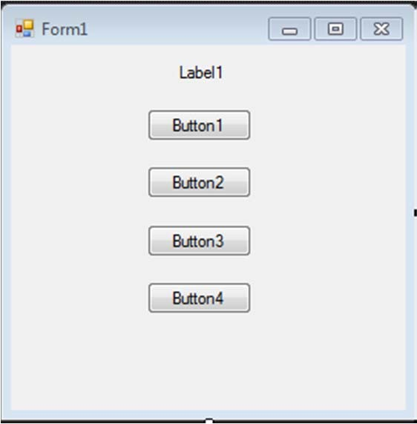

Рисунок 102 — Внешний вид формы

После создания объектов перейдём к настройке их свойств. Начнём с настройки свойств формы. Выделите форму, щелкнув левой кнопкой мыши в пустом месте формы. На панели свойств задайте свойства формы как представ- лено ниже:

* + - FormBorderStyle (Стиль границы формы): Fixed3D;
    - MaximizeBox (Кнопка развёртывания формы во весь экран): False;
    - MinimizeBox (Кнопка свёртывания формы на панель задач): False;
    - Text (Текст надписи в заголовке формы): База данных «Студент».

На форме выделите надпись, щелкнув по ней левой кнопкой мыши, и на панели свойств задайте свойства надписи следующим образом:

* + - AutoSize (Авторазмер): False;
    - Font (Шрифт): Microsoft Sans Serif, размер 14;
    - ForeColor (Цвет текста): Темно синий (HotTrack);
    - Text (Текст надписи): База данных «Студент»;
    - TextAlign (Выравнивание текста): MiddleCenter (по центру по вертикали и по горизонтали).

У кнопок задайте надписи (свойство «Text»), как показано на рисун- ке 103.

После настройки свойств вышеперечисленных объектов форма примет вид, представленный на рисунке 103.

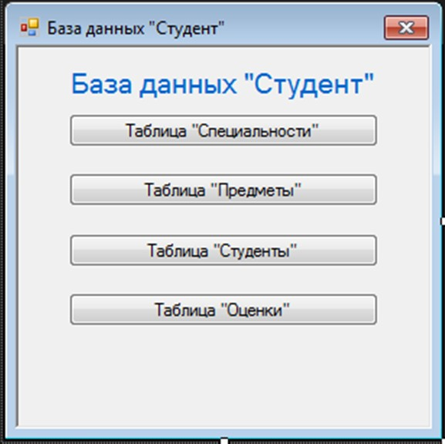

Рисунок 103 — Внешний вид главной кнопочной формы базы данных «Студент»

Теперь перейдем к созданию простых ленточных форм для работы с дан- ными. Для начала создадим ленточную форму, отображающую таблицу «Спе- циальности». Добавим в проект новую пустую форму. Для этого в оконном ме- ню выберите пункт “Project / Add Windows Form” («Проект / Добавить форму Windows…»). Появится окно “Add New Item — StudentsDB” («Добавление но- вого элемента — StudentsDB») (рис. 104).

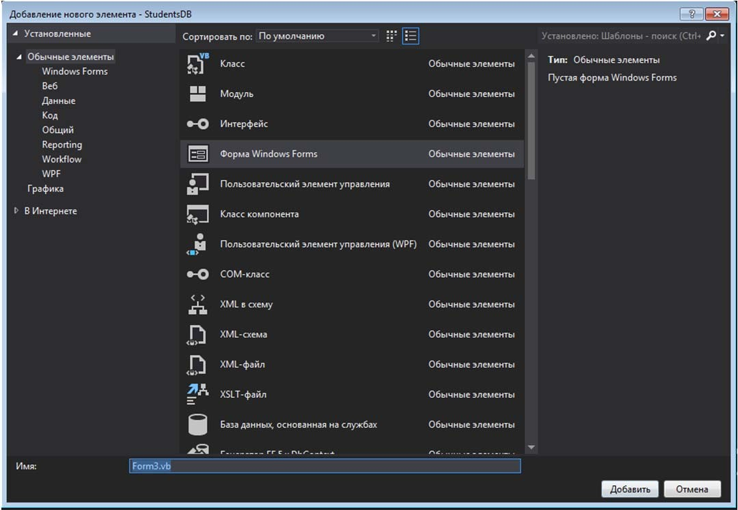

Рисунок 104 — Окно добавления нового элемента в проект

В данном окне в разделе «Обычные элементы» выберите “Windows Forms” (Форма WindowsForms) и нажмите кнопку “Add” («Добавить»). Новая пустая форма появится в рабочей области среды разработки.

В верхней части новой формы создайте надпись (Label), как это показано на рисунке 105.

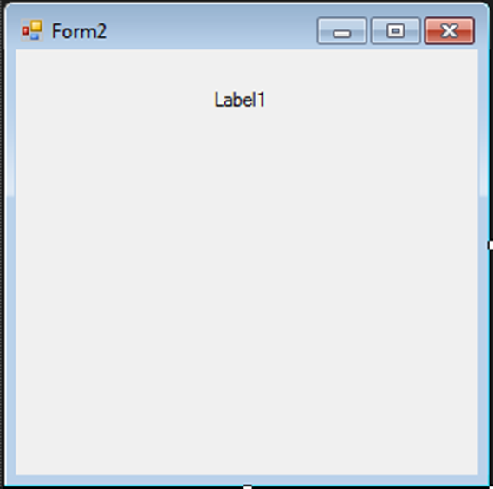

Рисунок 105 — Добавление надписи на форму 2

Перейдем к настройке свойств формы и надписи. Выделите форму, щёлк- нув левой кнопкой мыши в пустом месте формы. На панели свойств задайте свойства формы следующим образом:

* + - FormBorderStyle (Стиль границы формы): Fixed3D;
    - MaximizeBox (Кнопка развёртывания формы во весь экран): False;
    - MinimizeBox (Кнопка свёртывания формы на панель задач): False;
    - Text (Текст надписи в заголовке формы): Таблица «Специальности».

На форме выделите надпись, щёлкнув по ней левой кнопкой мыши, и на панели свойств задайте свойства надписи, как показано ниже:

* + - AutoSize (Авторазмер): False;
    - Font (Шрифт): Microsoft Sans Serif, размер 14;
    - ForeColor (Цвет текста): Темно синий (HotTrack);
    - Text (Текст надписи): Таблица «Специальности»;
    - TextAlign (Выравнивание текста): MiddleCenter.

После настройки всех вышеперечисленных свойств форма будет выгля- деть следующим образом (рис. 106):

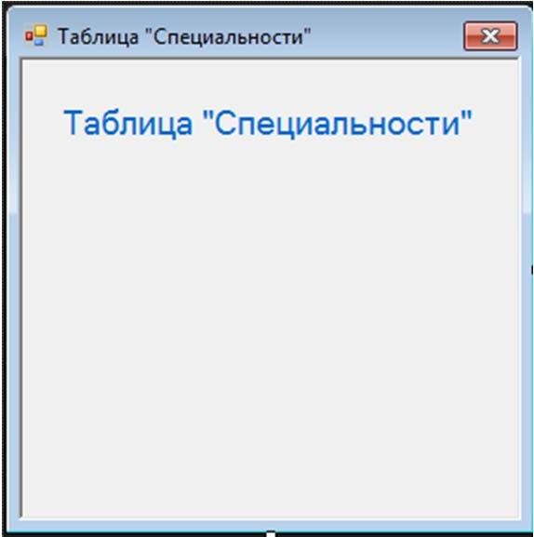

Рисунок 106 — Внешний вид формы «Таблица «Специальности»»

Теперь поместим на форму поля таблицы «Специальности». Сначала от- кройте панель «Источники данных» (“Data Sources”) командой Вид / Другие окна / Источники данных. На панели «Источники данных» (“Data Sources”) отобразите поля таблицы «Специальности», щёлкнув по значку «+», располо- женному слева от имени таблицы (рис. 107).

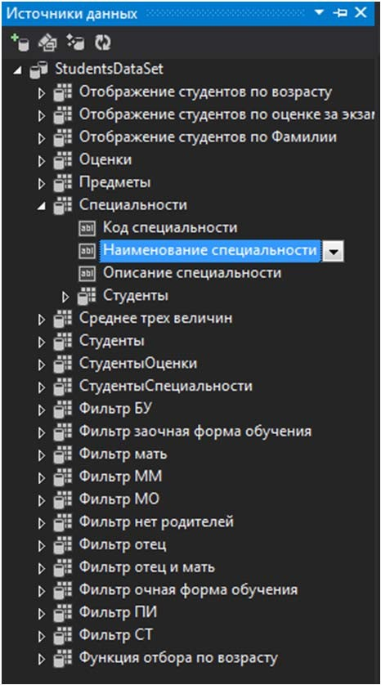

Рисунок 107 — Внешний вид панели «Источники данных»

**Замечание**: Под полями таблицы «Специальности» в виде подтаблицы располагается таблица «Студенты» (рис. 107). Подтаблица показывает, что таб- лица «Студенты» является вторичной по отношению к таблице «Специально- сти».

**Замечание**: При выделении какого-либо поля таблицы оно будет отобра- жаться в виде выпадающего списка (рис. 107), позволяющего выбирать объект, отображающий содержимое выделенного поля (рис. 108).

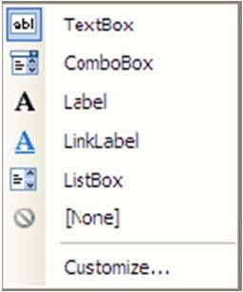

Рисунок 108 — Список, позволяющий выбирать объект, отображающий содержимое выделенного поля

Для того чтобы поместить на новую форму поля таблицы, их необходимо перетащить из панели «Источники данных» (“Data Sources”) на форму. Из таб- лицы «Специальности» перетащите мышью на форму поля «Наименование специальности» и «Описание специальности». Форма примет вид, представ- ленный на рисунке 109.

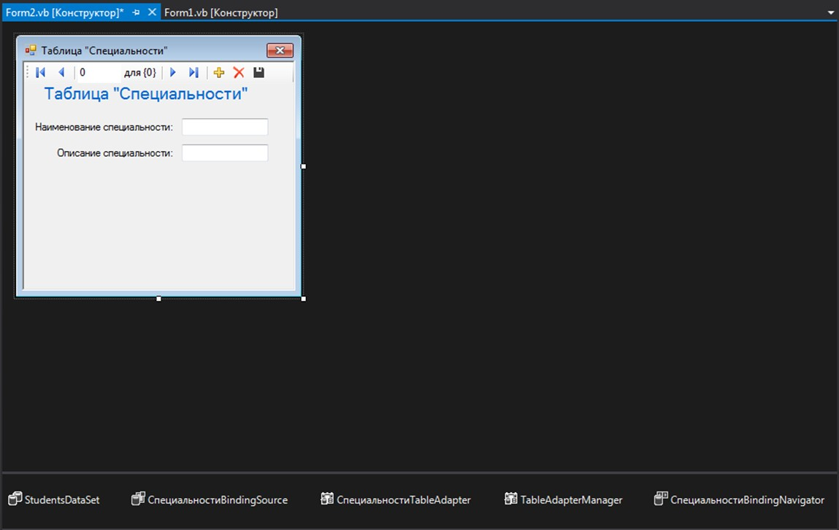

Рисунок 109 — Внешний вид формы «Таблица «Специальности»»

**Замечание**: Мы не помещаем поле «Код специальности» на нашу форму, так как данное поле является первичным полем связи и заполняется автомати- чески. Конечный пользователь не должен видеть такие поля.

**Замечание**: Обратите внимание, что после перетаскивания полей с пане- ли «Источники данных» (“Data Sources”) на форму в верхней части формы по- явилась навигационная панель, а в нижней части рабочей области среды разра- ботки появились пять невидимых объектов. Эти объекты предназначены для связи нашей формы с таблицей «Специальности», расположенной на сервере. Рассмотрим функции этих объектов:

* + - StudentDataSet (Набор данных Student) — обеспечивает подключение формы к конкретной БД на сервере (в нашем случае это БД Students);
    - СпециальностиBindingSource (Источник связи для таблицы «Специально- сти») — обеспечивает подключение к конкретной таблице (в нашем слу- чае к таблице «Специальности»), а также позволяет управлять таблицей;
    - СпециальностиТаblеAdapter (Адаптер таблиц для таблицы «Специально-

сти») — обеспечивает передачу данных с формы в таблицу и наоборот.

* + - TableAdapterManager (Менеджер адаптера таблиц) — управляет работой объекта СпециальностиТаblеAdapter;
    - СпециальностиBindingNavigator (Панель управления таблицей «Специ- альности») — голубая панель с кнопками управления таблицей, располо- женная в верхней части формы.

Теперь нам необходимо проверить работоспособность новой формы. Для отображения формы «Специальности» её необходимо подключить к главной кнопочной форме, а затем запустить проект и открыть форму «Специальности» при помощи кнопки на главной кнопочной форме.

Отобразите главную кнопочную форму в рабочей области среды разра- ботки, щёлкнув по вкладке “Form1.vb [Design]” («Form1.vb [Конструктор]») в верхней части рабочей области. Для подключения новой формы «Специально- сти» к главной кнопочной форме дважды щёлкните левой кнопкой мыши по кнопке «Таблица «Специальности»», расположенной на главной кнопочной форме (рис. 103). В появившемся окне кода формы в процедуре Button1_Click наберите команду «Form2.Show()», предназначенную для открытия формы

«Таблица «Специальности»» (Form2), как это показано на рисунке 110.

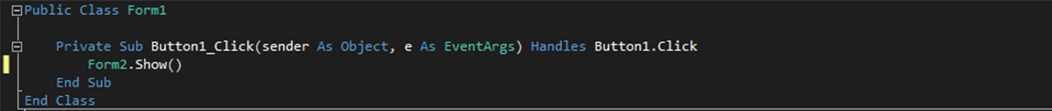

Рисунок 110 — Программный код для подключения формы «Специальности»

к главной кнопочной форме

Теперь запустим проект, нажав на панели инструментов кнопку

. На экране появится главная кнопочная форма. Для открытия фор-

мы, отображающей таблицу «Специальности», на главной кнопочной форме нажмите кнопку «Таблица «Специальности»». Появится форма с соответству- ющей таблицей (рис. 111).

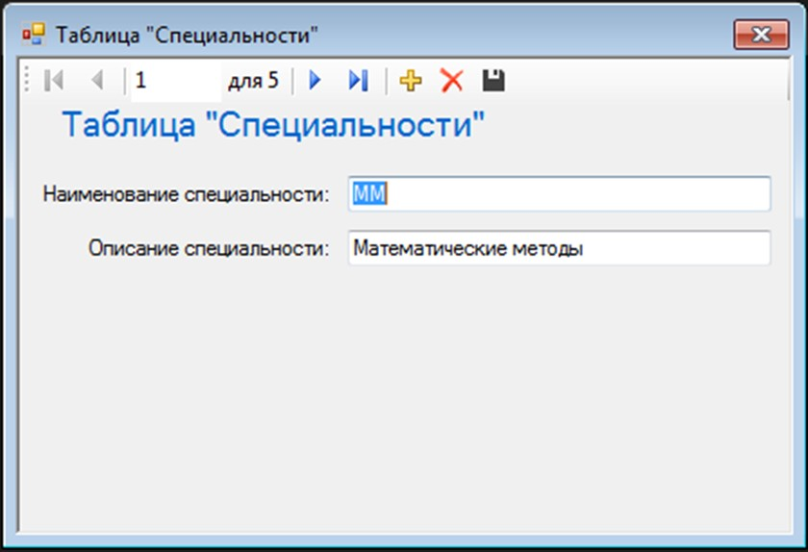

Рисунок 111 — Форма «Таблица «Специальности»»

Проверьте работу панели навигации, расположенной в верхней части формы, понажимав на ней различные кнопки. Вернитесь в среду разработки, просто закрыв форму с таблицей «Специальности» и главную кнопочную фор- му.

Теперь создадим форму для просмотра таблицы «Предметы». Добавьте в проект новую форму. На форме добавьте надпись. Настройте свойства формы и надписи, как это было сделано для формы таблицы «Специальности». Затем из таблицы «Предметы» на новую форму поместите поля «Наименование предме- та» и «Описание предмета». После выполнения всех вышеописанных действий форма для таблицы «Предметы» будет выглядеть следующим образом (рис. 112).

На главной кнопочной форме дважды щёлкните левой кнопкой мыши по кнопке «Таблица «Предметы»» и в появившемся окне кода в процедуре Button2_Click наберите «Form3.Show()» (рис. 113).

Проверим работу новой формы, отображающей таблицу «Предметы». За- пустите проект и на главной кнопочной форме нажмите кнопку «Таблица

«Предметы»». Отобразится таблица «Предметы», имеющая следующий вид

(рис. 114).

Проверьте работу панели навигации нажатием на кнопки на данной пане- ли в верхней части формы. Для возвращения в среду разработки закройте фор- му таблицы «Предметы» и главную кнопочную форму.

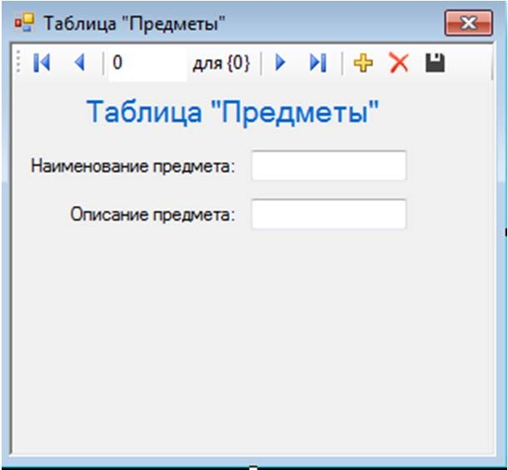

Рисунок 112 — Форма «Таблица «Предметы»»



Рисунок 113 — Программный код для подключения формы «Предметы»

к главной кнопочной форме

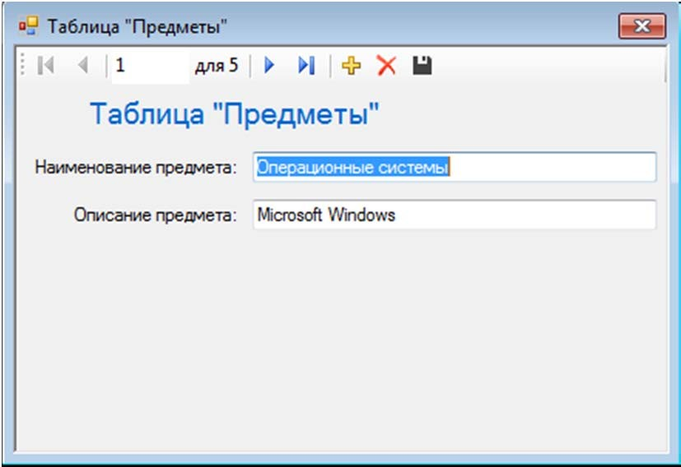

Рисунок 114 — Форма «Таблица «Предметы»»

Теперь создадим простую ленточную форму для отображения таблицы

«Студенты». Для начала отобразите поля таблицы «Студенты» на панели «Ис- точники данных» (“Data Sources”), щелкнув левой кнопкой мыши по знаку «+», расположенному слева от названия таблицы. Отобразятся все поля таблицы

«Студенты» (рис. 115).

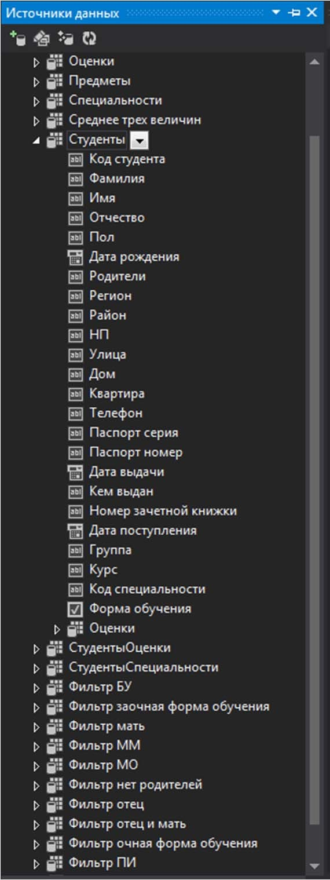

Рисунок 115 — Отображение полей таблицы «Студенты» в источнике данных

**Замечание**: Обратите внимание на тот факт, что поля «Дата рождения»,

«Дата выдачи» и «Дата поступления» отображаются элементом «Выбор даты» (DataPicker), так как данные поля содержат значения дат. Поле «Форма обуче- ния» является логическим, следовательно, для его отображения используется

элемент «Переключатель» (CheckBox). Остальные поля отображаются при по- мощи текстовых полей ввода (TextBox) (рис. 115).

Создайте новую форму и поместите в её верхнюю часть надпись. Задайте заголовок формы как «Таблица «Студенты»». В качестве текста надписи задай- те тот же самый текст, что был задан в качестве заголовка формы. Настройте свойства формы и надписи аналогично формам, созданным ранее. На форму с панели «Источники данных» (“Data Sources”) переместите все поля, кроме поля

«Код студента». Так как данное поле является первичным полем связи. Новая форма примет вид (рис. 116).

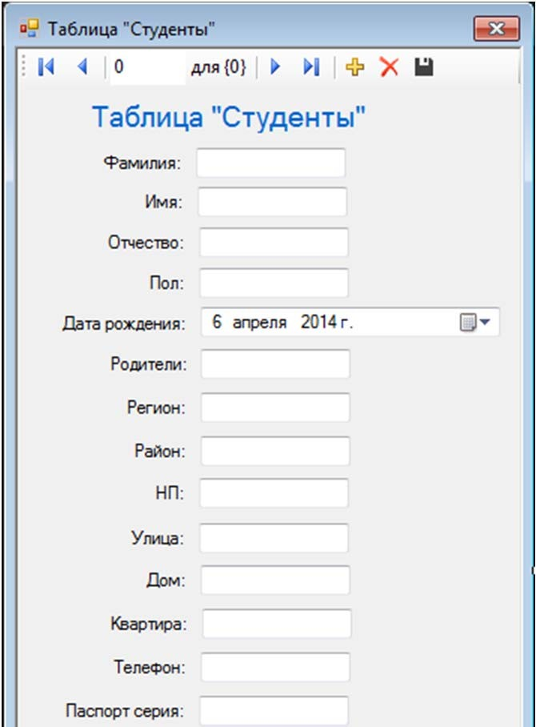

Рисунок 116 — Форма «Таблица «Студенты»»

Обратите внимание на элнменты, отображающие поля «Дата рождения»,

«Дата выдачи», «Дата поступления» и «Форма обучения».

Подключим форму, отображающую таблицу «Студенты», к главной кно- почной форме. Отобразите главную кнопочную форму и на ней дважды щелк- ните левой кнопкой мыши по кнопке «Таблица «Студенты»». В появившемся окне кода в процедуре Button3_Click наберите следующую команду для откры- тия формы «Таблица «Студенты»» — «Form4.Show()» (рис. 117).



Рисунок 117 — Программный код для подключения формы «Студенты»

к главной кнопочной форме

Теперь запустим проект. На экране появится главная кнопочная форма. Для открытия формы, отображающей таблицу «Студенты», на главной кнопоч- ной форме нажмите кнопку «Таблица «Студенты»». Появится форма с соответ- ствующей таблицей (рис. 118).

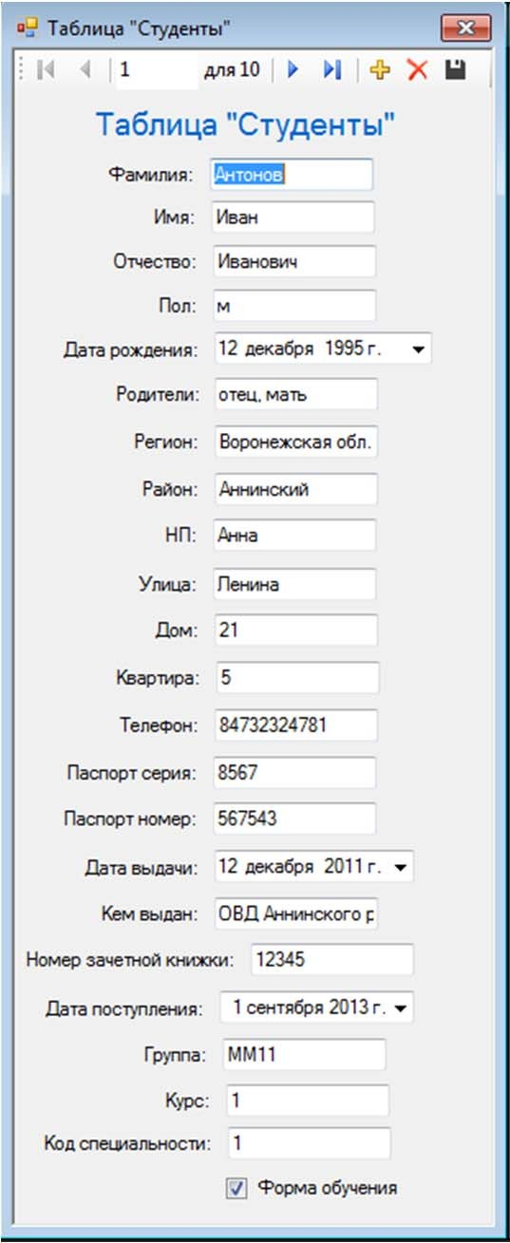

Рисунок 118 — Форма «Таблица «Студенты»»

Проверьте работу формы нажатием кнопок на панели навигации, распо- ложенной в верхней части формы. Закройте форму, отображающую таблицу

«Студенты», и главную кнопочную форму.

Аналогичным образом создайте форму для отображения таблицы «Оцен-

ки». Добавьте на новую форму надпись, добавьте на форму все поля из таблицы

«Оценки» и настройте их свойства, как описано выше. В итоге форма для отоб- ражения таблицы «Оценки» будет выглядеть следующим образом (рис. 119).

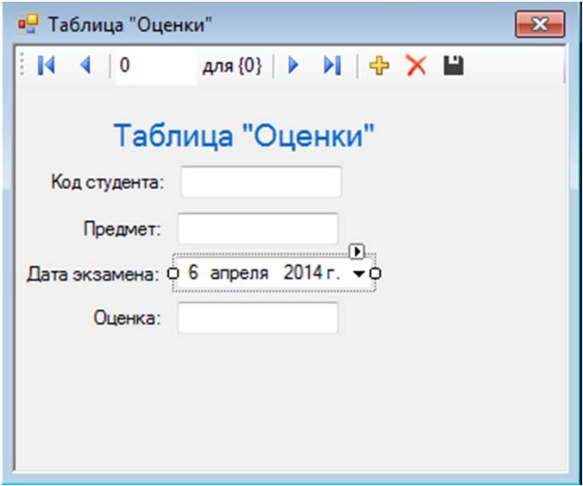

Рисунок 119 — Форма «Таблица «Оценки»»

Подключите вновь созданную форму «Таблица «Оценки»» к главной кнопочной форме. Для этого отобразите главную кнопочную форму и на ней дважды щёлкните левой кнопкой мыши по кнопке «Таблица «Оценки»». В по- явившемся окне с кодом, в процедуре Button4_Click наберите команду

«Form5.Show()» (рис. 120).



Рисунок 120 — Программный код для подключения формы «Оценки»

к главной кнопочной форме

Проверьте работу формы таблицы «Оценки», запустив проект, и на глав- ной кнопочной форме нажмите кнопку «Таблица «Оценки»». Появится вновь созданная форма (рис. 121).

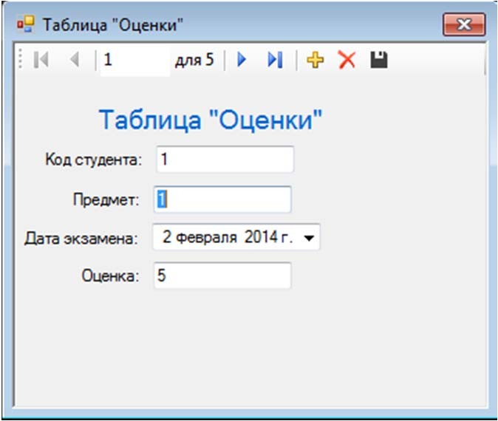

Рисунок 121 — Форма «Таблица «Оценки»»

В заключение откройте обозреватель решений (Solution Explorer), щёлк- нув по его вкладке в правой части окна среды разработки. На данной панели должны отобразиться все выше созданные формы (рис. 122).

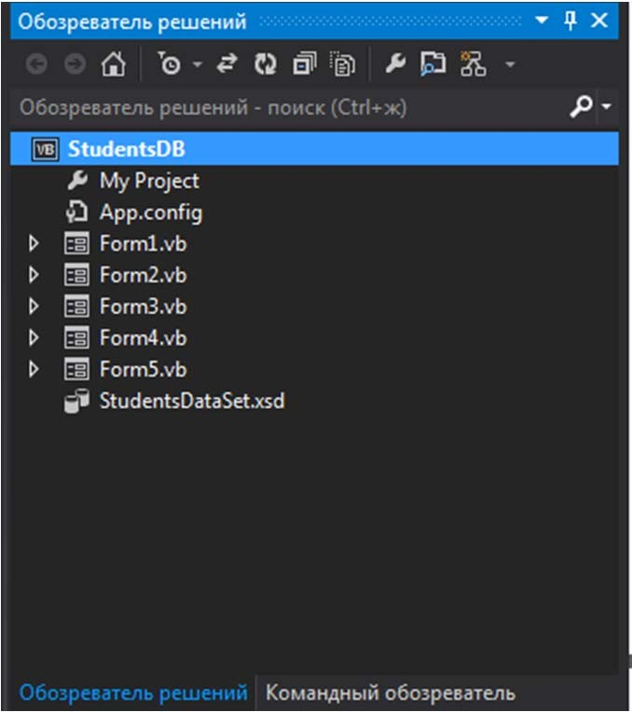

Рисунок 122 — Обозреватель решений для проекта Students

## Лабораторная работа №9

### Создание сложных ленточных форм для работы с данными

#### Цель:

1. Научиться создавать сложные ленточные формы для работы с данными.

Модернизируем форму для таблицы «Студенты». Сначала программно продублируем кнопки панели навигации, расположенной в верхней части фор- мы. Откройте проект StudentsDB и отобразите форму таблицы студенты (Form4). В нижней части формы расположите семь кнопок, как это показано на рисунке 123.

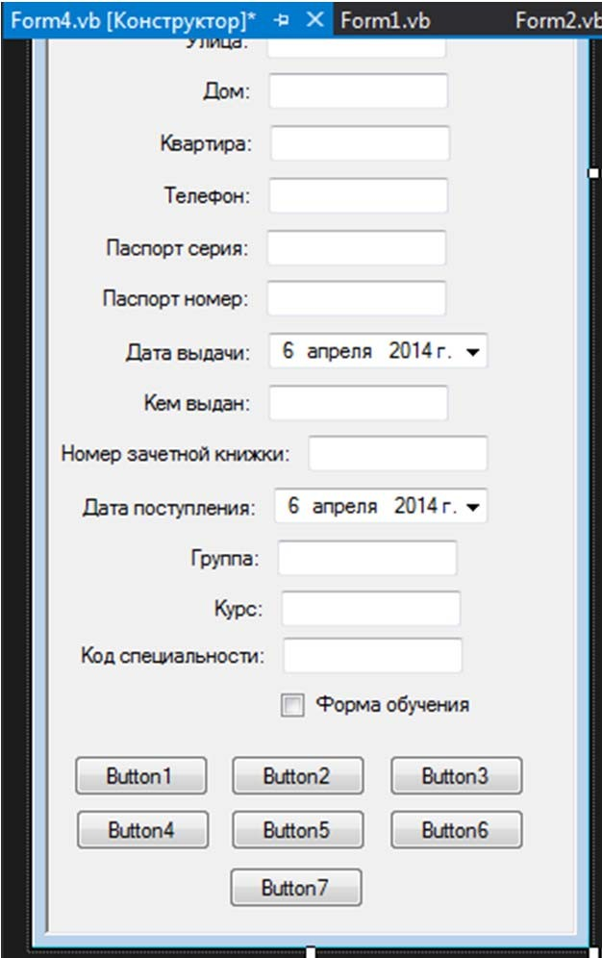

Рисунок 123 — Добавление кнопок на форму «Таблица «Студенты»»

В качестве надписей на созданных кнопках (Свойство “Text”) задайте:

«Первая», «Предыдущая», «Добавить», «Последняя», «Следующая», «Удалить»

и «Сохранить» (рис. 124).

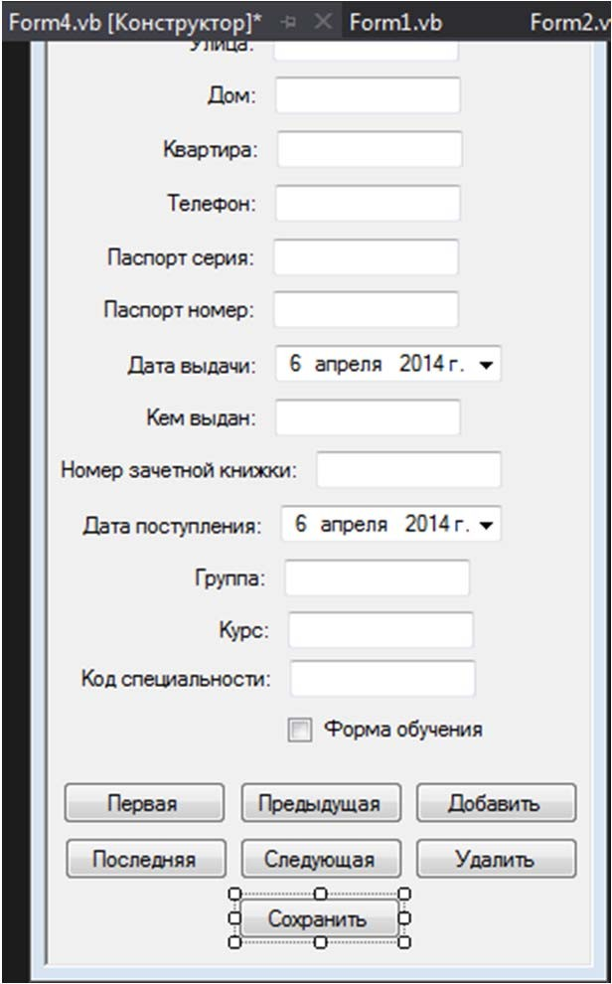

Рисунок 124 — Добавление надписей на кнопки

Дважды щёлкните левой кнопкой мыши по кнопке «Первая» и в появив- шемся окне кода формы Form4 в процедуре Button1_Click наберите команду для перехода к первой записи «СтудентыBindingSource.MoveFirst()» (рис. 125).



Рисунок 125 — Программный код для перехода на первую запись в форме

«Таблица «Студенты»»

Дважды щелкните левой кнопкой мыши по кнопке «Предыдущая» и в по- явившемся окне кода формы Form4 в процедуре Button2_Click наберите коман- ду для перехода к предыдущей записи «Студен- тыBindingSource.MovePrevious()» (рис. 126).



Рисунок 126 — Программный код для перехода на предыдущую запись в форме

«Таблица «Студенты»»

Дважды щелкните левой кнопкой мыши по кнопке «Добавить» и в по- явившемся окне кода формы Fom4 в процедуре Button3_Click наберите команду для добавления новой записи «СтудентыBindingSource.AddNew()» (рис. 127).



Рисунок 127 — Программный код для добавления записи в форме «Таблица

«Студенты»»

Дважды щёлкните левой кнопкой мыши по кнопке «Последняя» и в по- явившемся окне кода формы Form4 в процедуре Button4_Click наберите коман- ду для перехода к последней записи «СтудентыBindingSource.MoveLast()» (рис. 128).



Рисунок 128 — Программный код для перехода на последнюю запись в форме

«Таблица «Студенты»»

Дважды щелкните левой кнопкой мыши по кнопке «Следующая» и в по- явившемся окне кода формы Form4 в процедуре Button5_Click наберите коман- ду для перехода к следующей записи «СтудентыBindingSource.MoveNext()» (рис. 129).



Рисунок 129 — Программный код для перехода на следующую запись в форме

«Таблица «Студенты»»

Дважды щёлкните левой кнопкой мыши по кнопке «Удалить» и в по- явившемся окне кода формы Form4 в процедуре Button6_Click наберите коман- ду для удаления текущей записи «СтудентыBindingSource.RemoveCurrent()» (рис. 130).



Рисунок 130 — Программный код для удаления записи в форме «Таблица

«Студенты»»

Дважды щёлкните левой кнопкой мыши по кнопке «Сохранить» и в по- явившемся окне кода формы Form4 в процедуре Button7_Click наберите коман- ду для сохранения изменений, отображённую на рисунке 131.

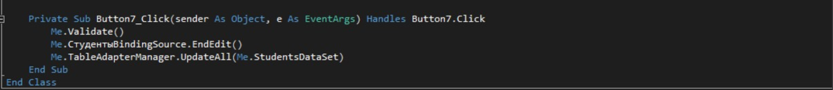

Рисунок 131 — Программный код для сохранения изменений в форме «Таблица

«Студенты»»

Рассмотрим последнюю процедуру более подробно. Она содержит сле- дующие команды:

* + - Me.Validate() — проверяет введённые в поля данные на соответствие ти- пам данных полей;
    - Me.СтудентыBindingSource.EndEdit() — закрывает подключение с серве- ром;
    - Me.TableAdapterManager.UpdateAll(Me.StudentsDataSet) — обновляет данные на сервере.

Для проверки работы созданных кнопок запустите проект, откройте фор- му «Таблица «Студенты»» и нажмите каждую из кнопок.

Теперь изменим элементы, отображающие поля, для более удобного вво- да информации. Для начала удалите текстовые поля ввода (TextBox), отобра- жающие следующие поля таблицы «Студенты»: «Пол», «Родители», «Теле- фон», «Номер зачётной книжки», «Курс» и «Код специальности». После удале- ния перечисленных полей форма, отображающая таблицу «Студенты», примет следующий вид (рис. 132).

Для отображения полей «Телефон» и «Номер зачётной книжки» будем использовать текстовые поля ввода по маске (MaskedTexBox). Элемент тексто- вое поле ввода по маске отсутствует в выпадающем списке элементов для отоб- ражения полей в окне «Источники данных», поэтому будем создавать данные элементы при помощи панели элементов (Toolbox), а затем подключать их к соответствующим полям вручную. Для создания текстовых полей ввода по маске на панели элементов используется кнопка 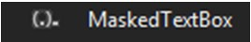. Создайте текстовые поля ввода по маске справа от надписей «Телефон» и «Номер зачёт- ной книжки», как это показано на рисунке 133.

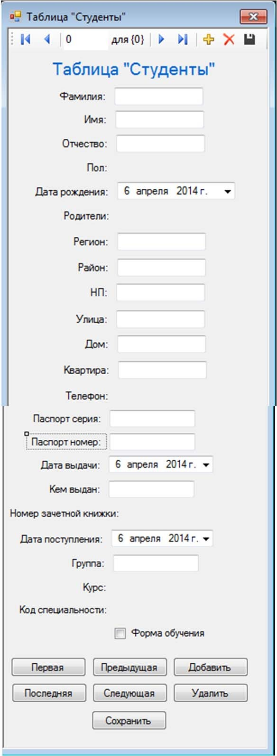

Рисунок 132 — Форма «Таблица «Студенты»» после удаления ряда полей

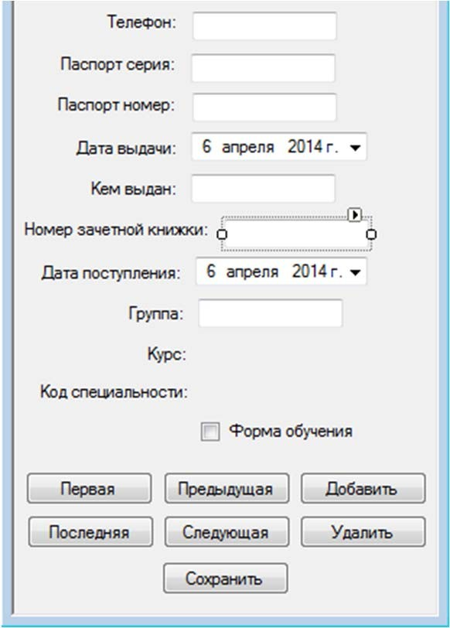

Рисунок 133 — Добавление текстовых полей ввода по маске на форму «Таблица «Студенты»»

Теперь у созданных элементов настроим маски ввода. Начнём с элемента, отображающего номер зачётной книжки. На форме выделите соответствующее полю «Номер зачётной книжки» текстовое поле ввода по маске. Для задания маски в меню действий с элементом выберите пункт “Set Mask...” («Установка маски...») (рис. 134).

**Замечание**: Для отображения меню действий в верхнем правом углу эле- мента необходимо нажать кнопку (рис. 134).

После выбора пункта “Set Mask...” («Установка маски…») на экране по- явится окно задания маски “Input Mask” («Маска ввода») (рис. 135).

В окне “Input Mask” («Маска ввода») выберите маску “Numeric (5-digits)” (Числовое (5-цифр)) и нажмите кнопку «OК» (рис. 136).

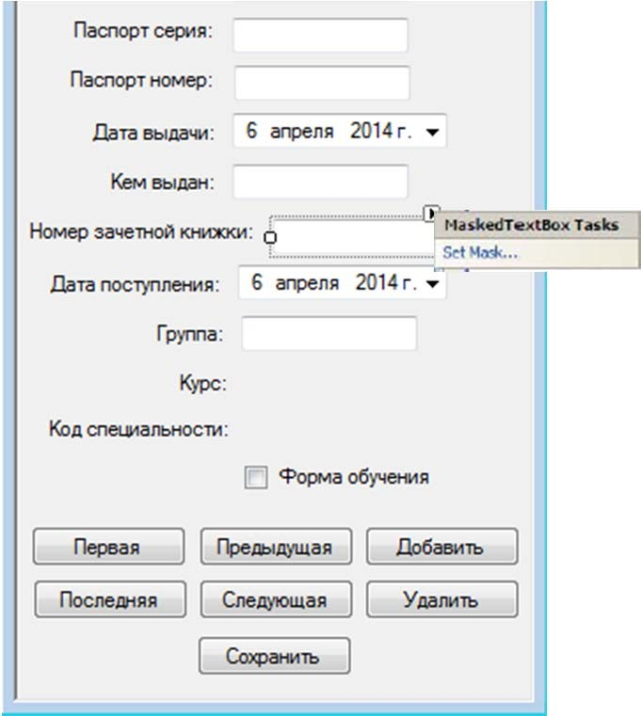

Рисунок 134 — Меню для задания маски текстового поля ввода по маске

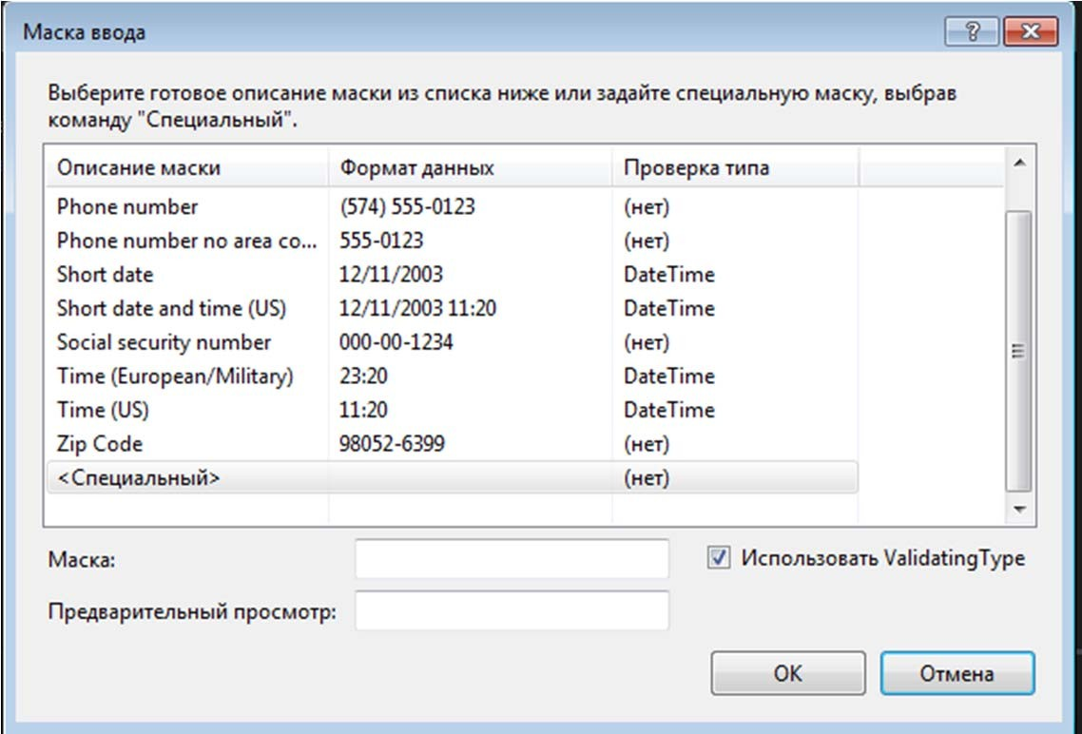

Рисунок 135 — Окно задания маски ввода

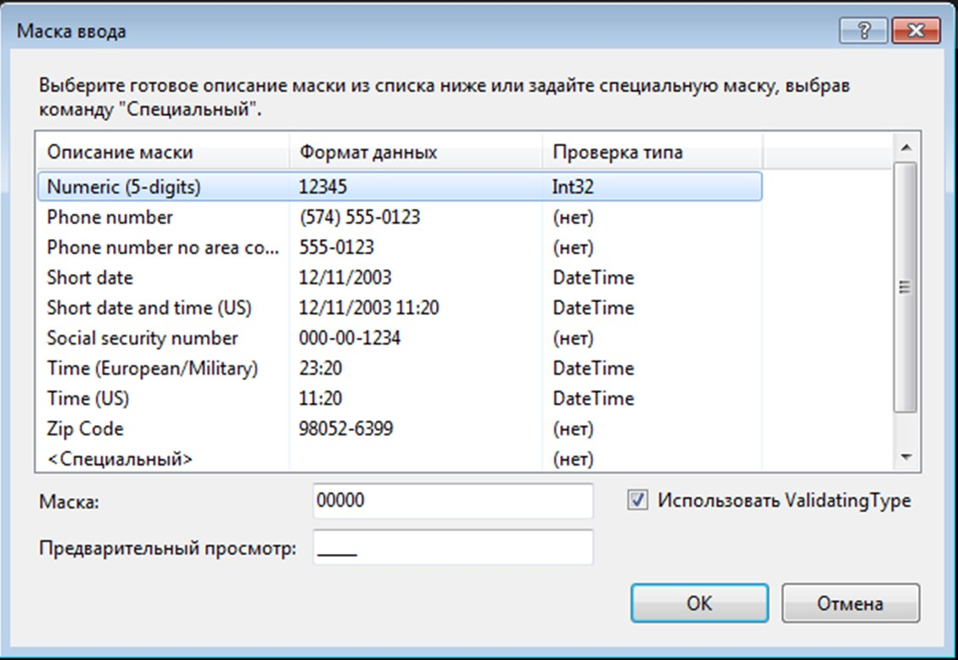

Рисунок 136 — Выбор маски «Числовое (5 цифр)»

Теперь зададим маску для текстового поля ввода по маске, отображающе- го поле «Телефон». Задайте маску, как показано на рисунке 137.

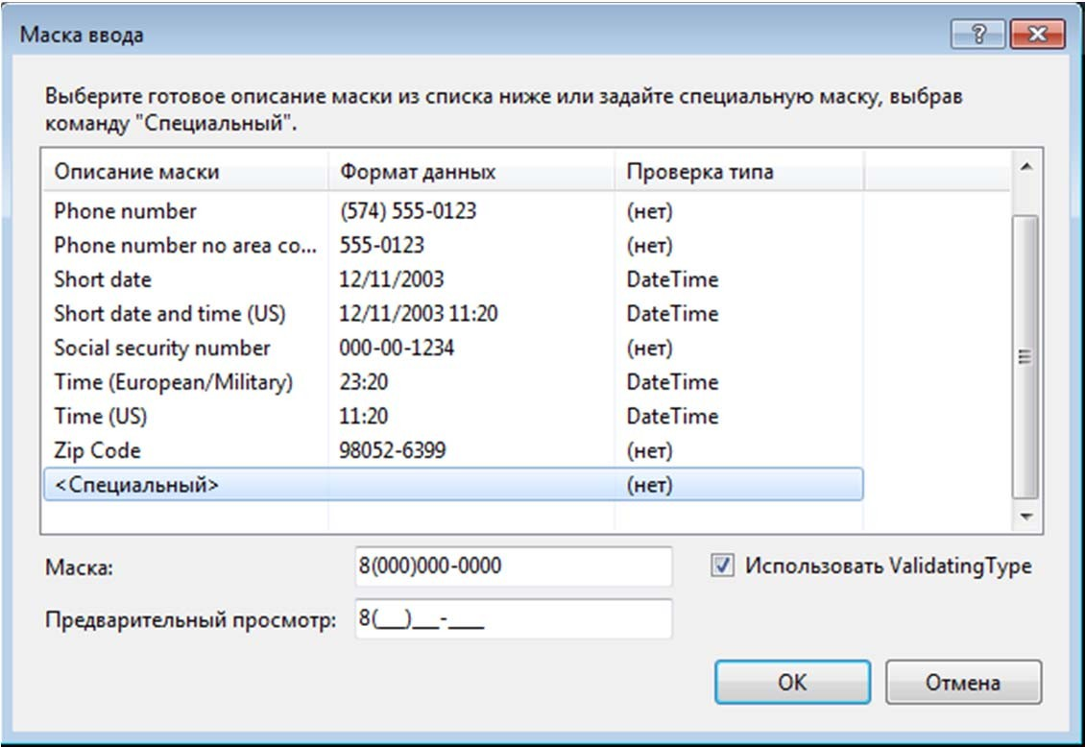

Рисунок 137 — Задание специальной маски ввода

Теперь нам необходимо подключить созданные текстовые поля ввода по маске к соответствующим полям таблицы «Студенты». Для этого с панели «Ис- точники данных» (“DataSources”) перетащите поле «Номер зачётной книжки» на текстовое поле ввода по маске, расположенное справа от надписи «Номер зачётной книжки». Проделайте такую же операцию с полем «Телефон».

На этом мы заканчиваем работу с текстовыми полями ввода по маске и переходим к отображению поля «Курс» при помощи числового счётчика (эле- мент NumericUpDown). Для этого на панели «Источники данных» (“DataSources”) нажмите кнопку, расположенную справа от поля «Курс» и в выпадающем списке выберите объект для отображения данного поля как “NumericUpDown” («Числовой счетчик») (рис . 138).

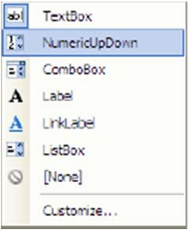

Рисунок 138 — Выбор типа объекта

Затем перетащите поле на форму мышью, расположив, его справа от надписи «Курс».

**Замечание**: После перетаскивания поля «Курс» на форму слева от него появится ещё одна надпись «Курс». Удалите ее, щёлкнув по ней левой кнопкой мыши, а затем нажав кнопку “Delete” на клавиатуре.

Отобразим поля «Пол» и «Родители» в виде выпадающих списков (Объ- ект ComboBox). Для этого на панели «Источники данных» (“DataSources”) нажмите кнопку, расположенную справа от поля «Пол» и в выпадающем спис- ке выберите объект для отображения данного поля как “ComboBox” («Поле со списком») (рис. 139).

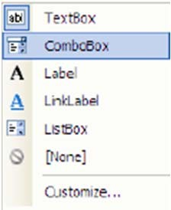

Рисунок 139 — Выбор типа объекта

Такую же операцию проделайте с полем «Родители». Затем перетащите мышью поля на форму, расположив их напротив соответствующих надписей. Удалите лишние надписи.

Теперь заполним выпадающие списки. Выделите выпадающий список, отображающий поле «Пол». На панели свойств (Properties) нажмите кнопку с тремя точками в свойстве “Items” («Коллекция»). Появится окно “String Collection Editor” («Редактор коллекции строк») (рис. 140).

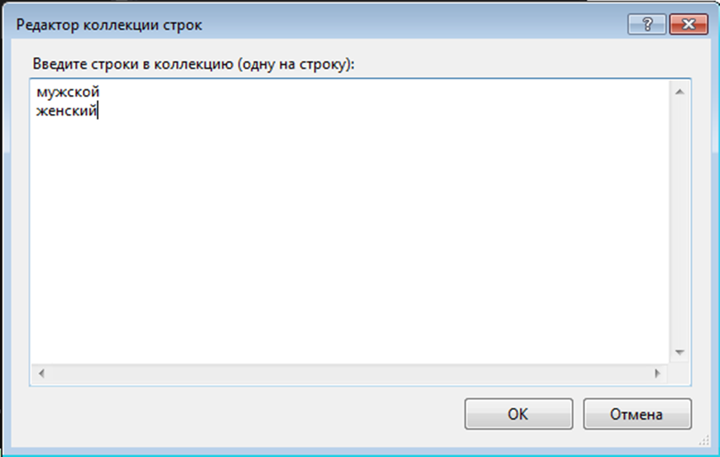

Рисунок 140 — Окно редактора коллекции строк для поля «Пол»

В появившемся окне в отдельных строках наберите элементы выпадаю- щего списка: «Мужской» и «Женский» (рис. 140). Затем нажмите кнопку «OК». Для выпадающего списка, отображающего поле «Родители», проделайте аналогичную операцию, только в качестве пунктов списка задайте: «Отец и

Мать», «Мать», «Отец» и «Нет» (рис. 141).

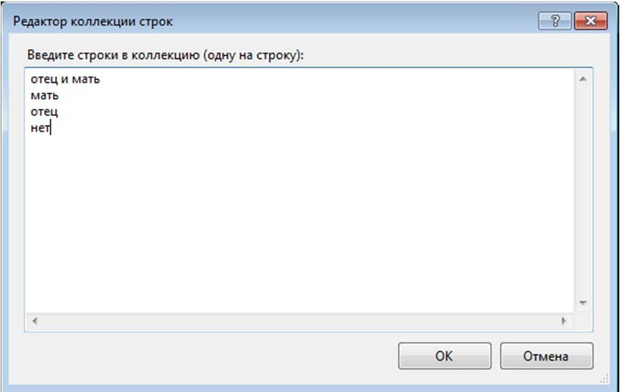

Рисунок 141 — Окно редактора коллекции строк для поля «Родители»

В заключение отобразим вместо поля «Код специальности» специаль- ность, соответствующую заданному коду, при помощи выпадающего списка. При этом сам выпадающий список будет заполнен специальностями из таблицы

«Специальности», и при выборе специальности её код будет автоматически подставляться в поле «Код специальности» таблицы «Студенты».

Поместите справа от надписи «Код специальности», неподключённый ни к каким полям выпадающий список. Для создания выпадающего списка на па- нели объектов воспользуйтесь кнопкой .

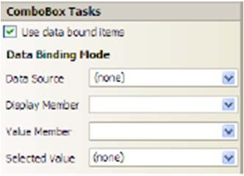После создание выпадающего списка подключим его к полю «Код специ- альности» из таблицы «Студенты» и настроим заполнение списка значениями поля «Наименование специальности» из таблицы «Специальности». Для этого выделите вновь созданный выпадающий список, отобразите меню действий и в меню действий включите опцию “Use data bound items” («Использовать элемен- ты, привязанные к данным») (рис. 142).

Рисунок 142 — Создание поля со списком, подключенного к полю таблицы БД В панели действий под опцией “Use data bound items” («Использовать

элементы, привязанные к данным») расположены следующие параметры:

* + - Data Source (Источник данных) — определяет таблицу или запрос, из ко- торого заполняется список;
    - Display Member (Отобразить члена) — определяет поле, значениями ко- торого заполняется список;
    - Value Member (Член значения) — определяет, значения какого поля под- ставляются в связанное с выпадающим списком поле;
    - Selected Value (Выбранное значение) — определяет связанное с выпада- ющим списком поле.

Для изменения параметров необходимо выбрать их из списка внутри поля параметра. Появится древовидная структура выбора источника данных (рис. 143).

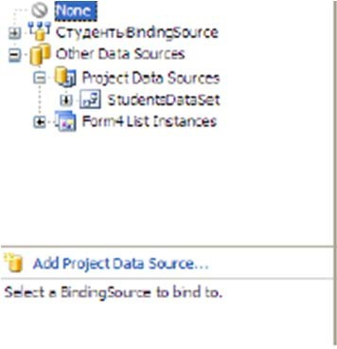

Рисунок 143 — Настройка параметров поля со списком, подключенного к полю таблицы БД

В нашем случае зададим вышеперечисленные параметры следующим об- разом:

* + - Параметр “Data Source” («Источник данных») задайте как “Other Data Sources / Project Data Sources / StudentsDataSet / Специальности” («Другие источники данных / Источники данных проекта / StudentsDataSet / Специ- альности»);
    - Параметр “ Display Member” («Отобразить члена») задайте как «Наиме-

нование специальности»;

* + - Параметр “Value Member” («Член значения») задайте как «Код специаль- ности»;
    - Параметр “Selected Value” («Выбранное значение») задайте как «Студен- тыBindingSource / Kод специальности». После задания всех вышепере- численных параметров панель действий выпадающего списка примет вид (рис. 144).

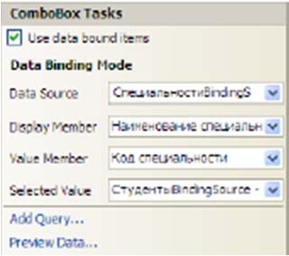

Рисунок 144 — Вид панели действий выпадающего списка

«Код специальности» после заполнения данными

Обратите внимание на то, что на панели невидимых объектов, располо- женной в нижней части рабочей области среды разработки, появилось два но- вых объекта: «СпециальностиBindingSource» и «СпециальностиTableAdapter» (рис. 145).



Рисунок 145 — Отображение элементов на панели невидимых объектов

Данные объекты предназначены для заполнения выпадающего списка значениями поля «Наименование специальности» таблицы «Специальности».

После всех вышеперечисленных действий форма, отображающая таблицу

«Студенты», примет вид, представленный на рисунке 146.

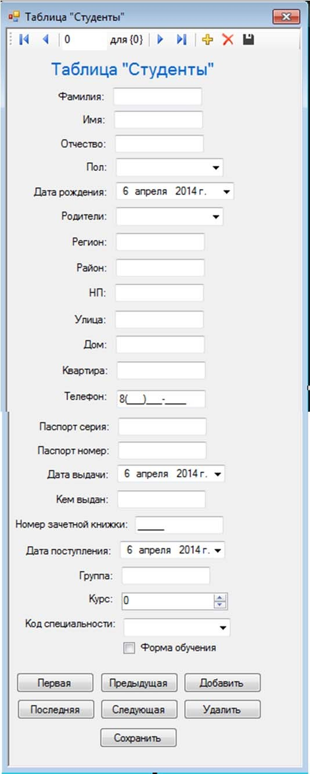

Рисунок 146 — Внешний вид преобразованной формы «Таблица «Студенты»»

Проверим работу формы, отображающей таблицу «Студенты». Запустите проект и на главной кнопочной форме нажмите кнопку «Таблица «Студенты»». Появится форма, имеющая следующий вид (рис. 147).

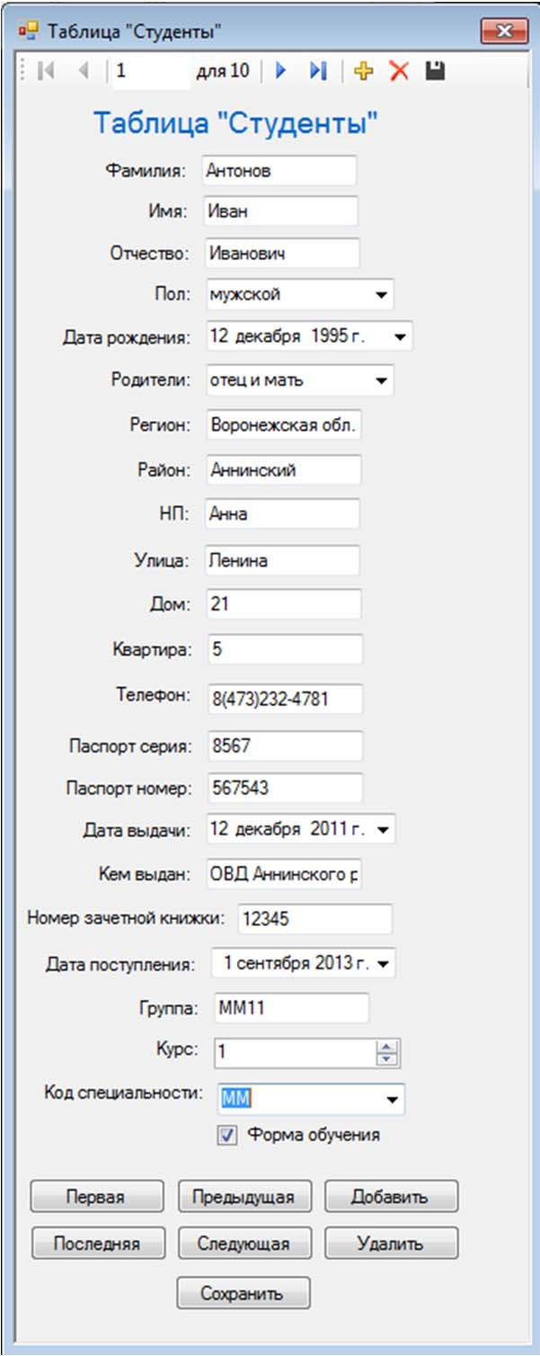

Рисунок 147 — Внешний вид формы «Таблица «Студенты»» после преобразо- вания полей

**Задание**. Отобразите поля «Код студента» и «Предмет» на форме «Таб- лица «Оценки»» с помощью выпадающих списков, из которых будут выбирать- ся фамилии студентов и названия предметов, соответственно.

## Лабораторная работа №10

### Создание табличных форм

#### Цель:

1. Научиться создавать табличные формы.

Перейдём теперь к созданию табличных форм для отображения данных. В данной лабораторной работе также затрагиваются вопросы фильтрации и сортировки данных, и реализуется поиск информации в таблице.

Рассмотрим создание табличной формы на примере формы, отображаю- щей таблицу «Студенты». Добавьте в проект новую форму и на неё поместите следующие объекты:

* + - четыре надписи (Label),
    - пять кнопок (Button),
    - выпадающий список (ComboBox),
    - текстовое поле ввода (TextBox),
    - группирующую рамку (GroupBox).
    - список (ListBox),
    - два переключателя (RadioButton).

Расположите объекты, как показано на рисунке 148.

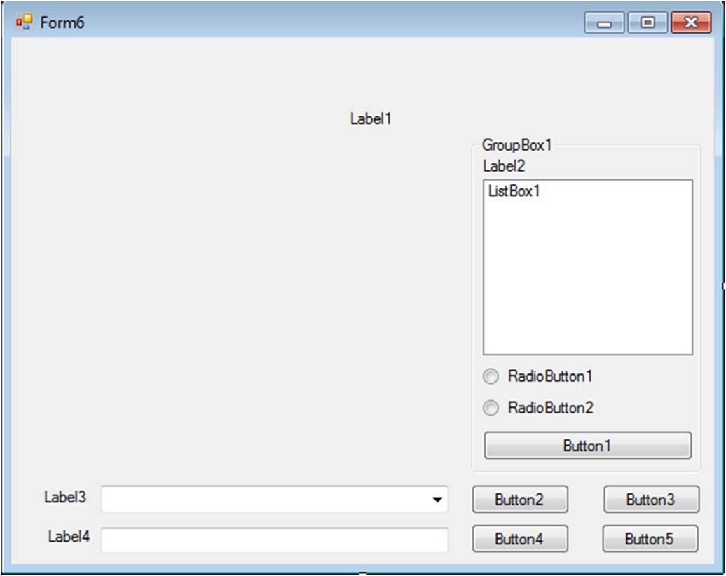

Рисунок 148 — Расположение объектов управления на форме

**Замечание**: Для создания объекта группирующая рамка используется кнопка 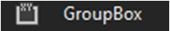 на панели объектов (Toolbox) в категории Контейнеры, а для создания переключателя — кнопка 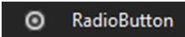.

Добавим на форму таблицу для отображения данных (DataGridView) из таблицы «Студенты». Для этого на панели «Источники данных» (“Data Sources”), нажмите кнопку раскрывающегося списка, расположенную справа от таблицы «Студенты». В появившемся списке объектов для отображения всей таблицы выберите “DataGridView” (рис. 149).

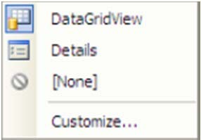

Рисунок 149 — Выбор таблицы отображения данных

Перетащите таблицу «Студенты» из панели «Источники данных» (“Data Sources”) на форму. Форма примет следующий вид (рис. 150).

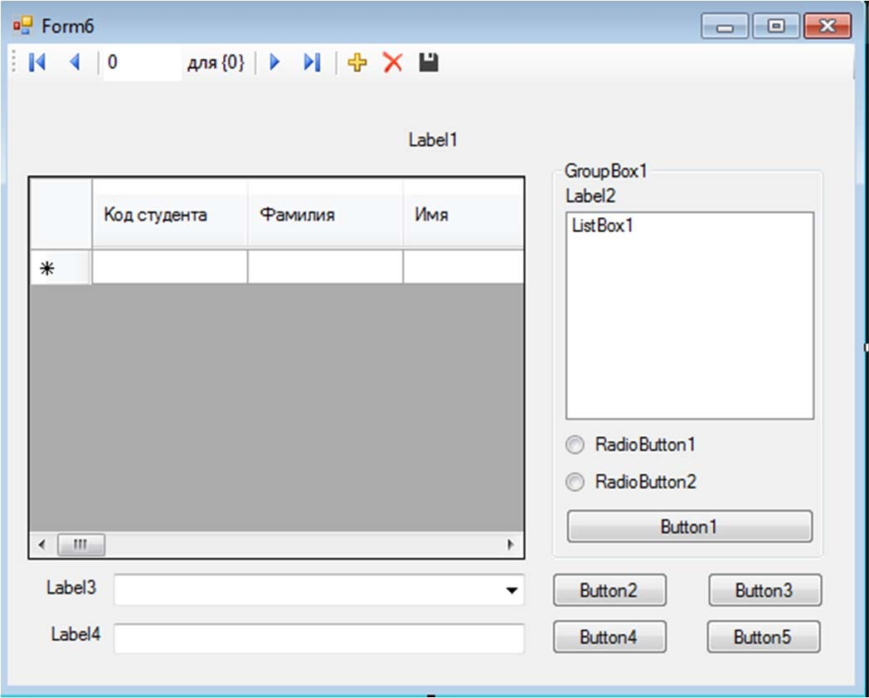

Рисунок 150 — Внешний вид формы с таблицей, опирающейся на информацию из источника данных

Обратите внимание на то, что на форме появилась таблица для отображе- ния данных, подключённая к таблице «Студенты». Также появились объекты связи и панель навигации (рис. 151).

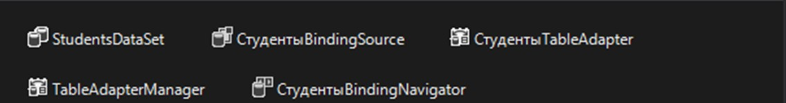

Рисунок 151 — Объекты связи для табличной формы «Студенты»

Теперь перейдём к настройке свойств объектов. Начнём с настройки свойств формы. Задайте свойства формы следующим образом:

* + - FormBorderStyle (Стиль границы формы): Fixed3D;
    - MaximizeBox (Кнопка развёртывания формы во весь экран): False;
    - MinimizeBox (Кнопка свёртывания формы на панель задач): False;
    - Text (Текст надписи в заголовке формы): Таблица «Студенты» (Таблич-

ный вид).

Задайте свойства надписей (Label1, Label2, Label3 и Label4) как:

* + - AutoSize (Авторазмер): False;
    - Text (Текст надписи): «Таблица «Студенты» (Табличный вид)», «Поле для сортировки», «Фамилия:» и «Критерий» (Соответственно для Label1, Label2, Labeд3 и Label4).

Для надписи Label1 задайте:

* + - Font (Шрифт): Microsoft Sans Serif, размер 14;
    - ForeColor (Цвет текста): Темно синий;
    - TextAlign (Выравнивание текста): MiddleCenter.

Задайте надписи на кнопках: «Сортировать», «Фильтровать», «Показать все», «Найти» и «Закрыть» (Соответственно для кнопок Button1, Button2, Button3, Button4 и Button5). Для того чтобы нельзя было произвести сортиров- ку, не выбрав поля изначально, заблокируем кнопку «Сортировать» (Button1) (свойство Enabled = False).

У группирующей рамки задайте заголовок (Свойство Text) равным «Сор- тировка». У переключателей (Объекты RadioButtonl и RadioButton2) задайте надписи как «Сортировка по возрастанию» и «Сортировка по убыванию», а у переключателя «Сортировка по возрастанию» (RadioButtonl) задайте свойство Checked (Включён), равное True (Истина).

Заполните список (ListBox1) значениями, представленными на рисун- ке 152, а затем нажмите кнопку «OК».

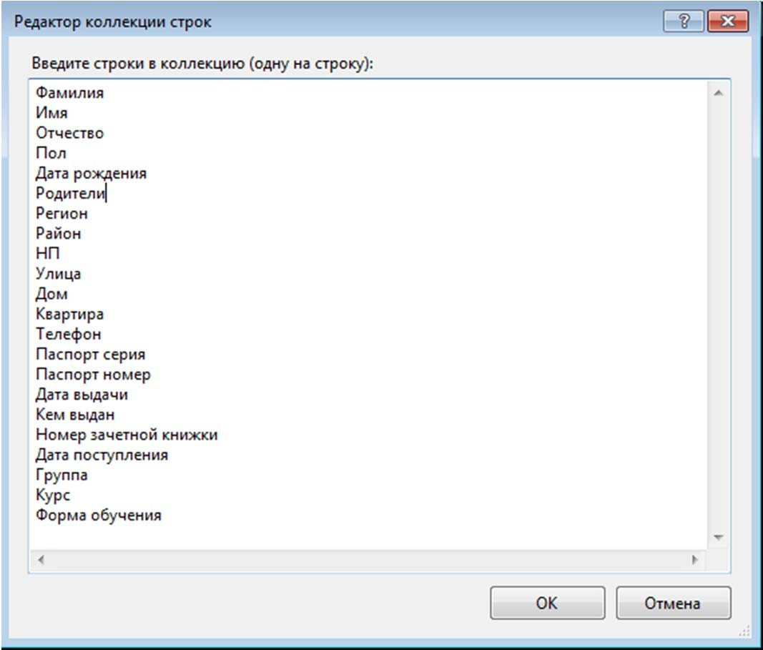

Рисунок 152 — Заполнение редактора коллекции строк для списка

Настроим таблицу для отображения данных, удалив из неё поля с кодами. Выделите таблицу на форме и отобразите её меню действий, щелкнув левой кнопкой мыши по кнопке , расположенной в верхнем правом углу таблицы. В меню действий выберите пункт “Edit columns...” («Правка столбцов») (рис. 153).

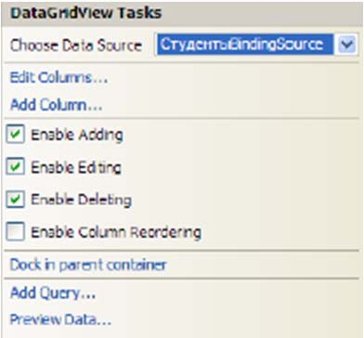

Рисунок 153 — Меню действий табличной формы

Появится окно настройки свойств полей таблицы “Edit Columns” («Прав-

ка столбцов») (рис. 154).

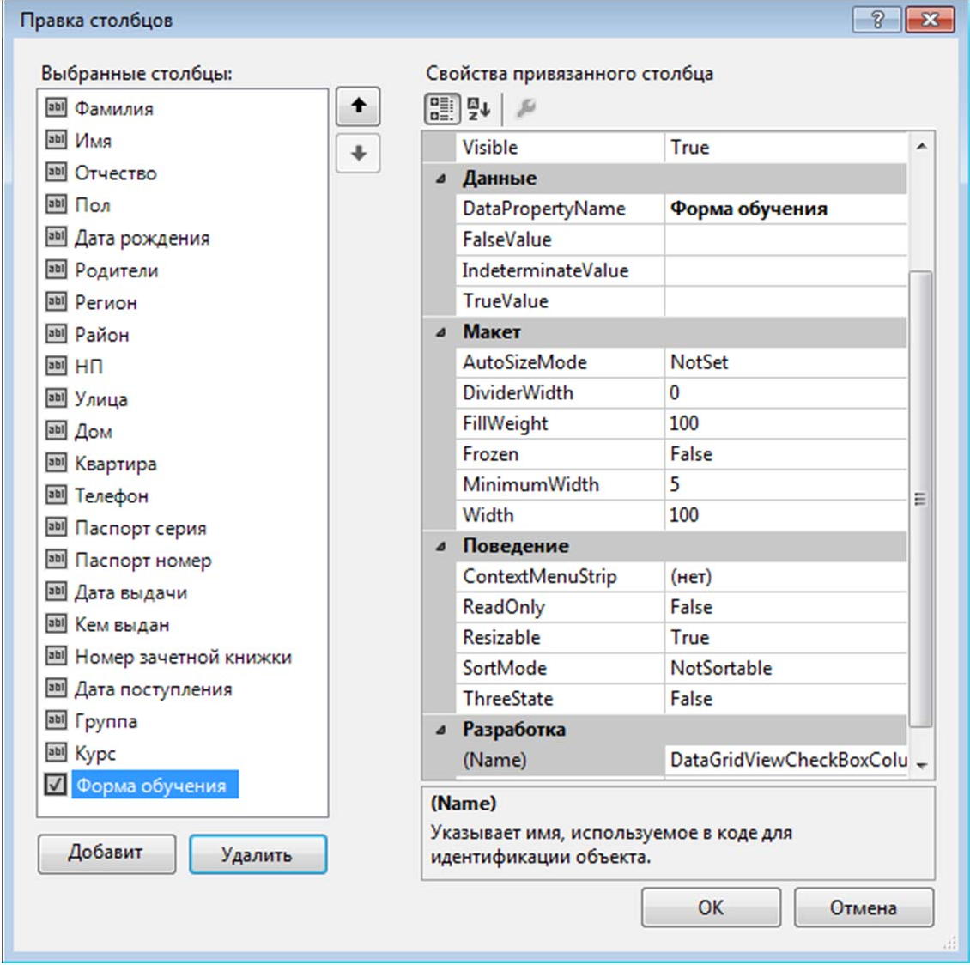

Рисунок 154 — Окно «Правка столбцов»

В окне “Edit Columns” («Правка столбцов») из списка полей удалите поля

«Код студента» и «Код специальности», выделив их и нажав кнопку “Remove” («Удалить»). Список полей примет вид, показанный на рисунке 154. Для закры- тия окна редактирования полей и сохранения изменений нажмите кнопку «OК». Настроим заполнение выпадающего списка именами студентов из табли-

цы студенты. Отобразите меню действий выпадающего списка. Включите оп- цию “Use Data Bound Items” («Использовать элементы, привязанные к дан- ным»). Установите параметр “Data Source” («Источник данных») равным “Other Data Sources / Project Data Sources / StudentsDataSet / Студенты” («Другие ис- точники данных / Источники данных проекта / StudentsDataSet / Студенты»), а параметр “Display Member” («Отобразить члена») равным «Фамилия». Осталь- ные параметры оставьте без изменений (рис. 155).

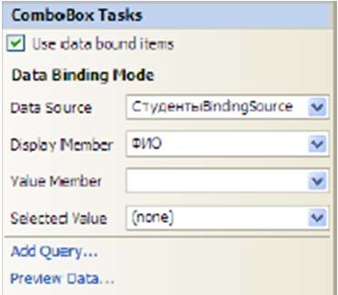

Рисунок 155 — Настройки выпадающего списка

Закройте окно действий выпадающего списка. На панели невидимых объ- ектов появится дополнительный объект связи «СтудентыBindingSource1», предназначенный для заполнения выпадающего списка (рис. 156).

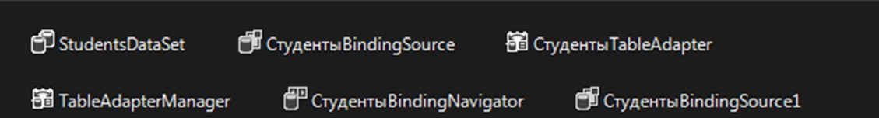

Рисунок 156 — Панель невидимых объектов

После настройки всех вышеперечисленных свойств объектов новая форма примет вид (рис. 157).

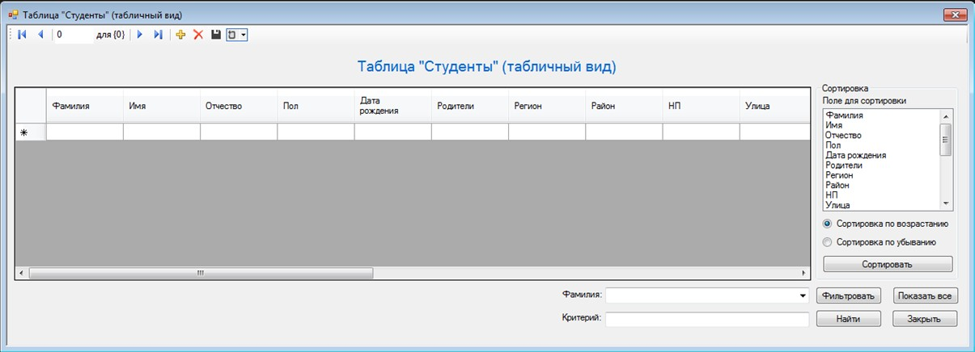

Рисунок 157 — Внешний вид табличной формы «Студенты»

На этом мы заканчиваем настройку свойств объектов и переходим к написанию кода обработчиков событий объектов.

Работу с кодом начнём с написания кода для разблокирования кнопки

«Сортировать» при выборе пункта списка (ListBox1). Для создания процедуры события дважды щёлкните левой кнопкой мыши по списку. Появится процеду- ра обработки события, происходящего при выборе пункта списка (ListBox1_SelectedIndexChanged). В процедуре наберите команду разблокиров- ки кнопки «Сортировать» (Button1): **Button1.Enabled = True** (рис. 158).



Рисунок 158 — Программный код для разблокировки кнопки «Сортировать»

при выборе элемента из списка

Теперь перейдем к созданию кода, сортирующего нашу таблицу в зави- симости от выбранного поля и порядка сортировки, при нажатии кнопки «Сор- тировать». Дважды щёлкните левой кнопкой мыши по кнопке «Сортировать». Появится процедура Button1_Click, выполняемая при щелчке левой кнопкой мыши по кнопке. В процедуре наберите код, представленный на рисунке 159.

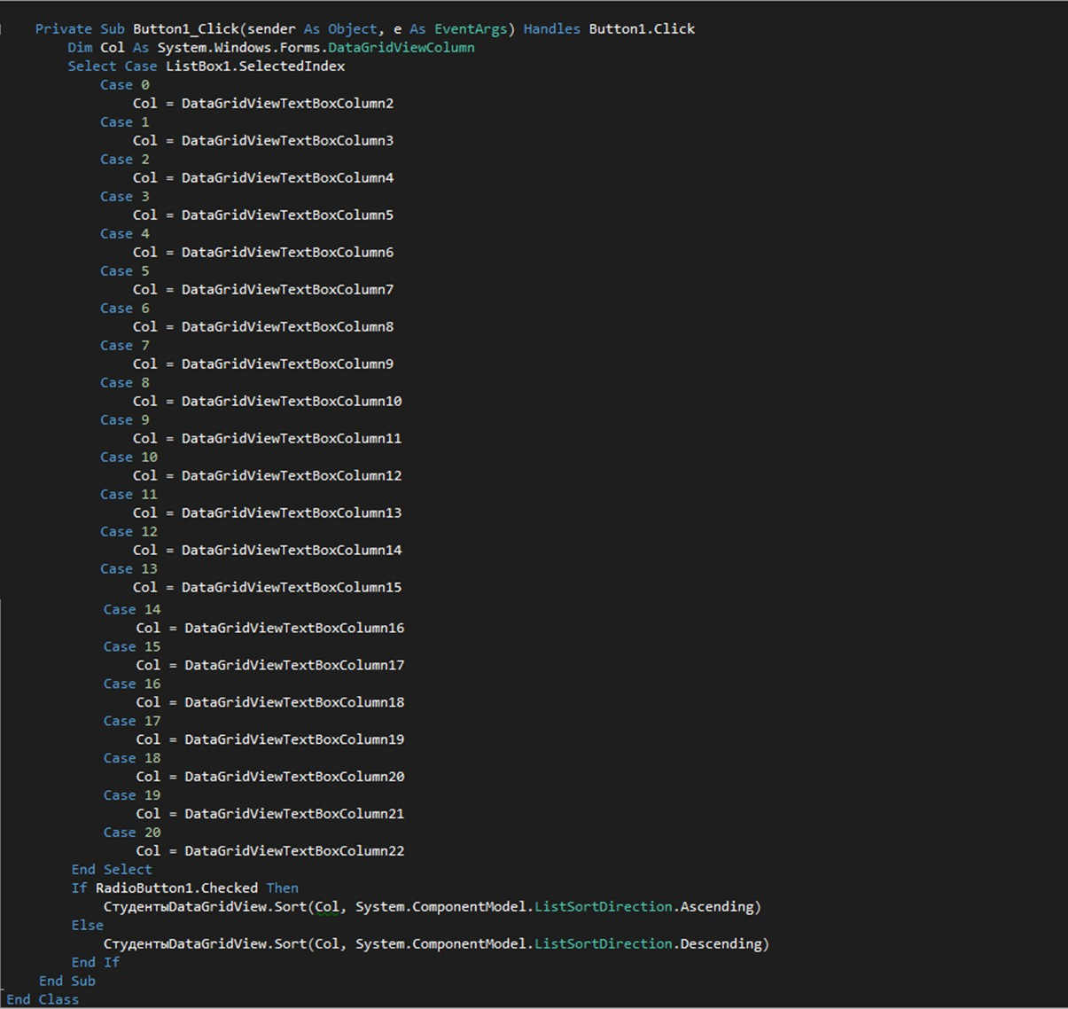

Рисунок 159 — Программный код для сортировки таблицы

Рассмотрим код более подробно:

* + - Команда Dim Col As System.Windows.Forms.DataGridViewColumn создаёт переменную Col для хранения имени выбранного столбца таблицы;
    - Затем следует блок Select Case ... End Select, присваивающий в перемен- ную Col имя выбранного столбца таблицы в зависимости от номера вы- бранного пункта списка (ListBox1.SelectedIndex). Если выбран первый пункт списка, то в переменную Col записывается столбец DataGridViewTextBoxColumn2, если второй, то — DataGridViewTextBoxColumn3 и т.д. Хотелось бы отметить тот факт, что нумерация пунктов списка начинается с нуля, а нумерация столбцов с единицы. Первый столбец «Фамилия» носит имя DataGridViewTextBoxColumn2, так как имя DataGridViewTextBoxColumn1 имеет столбец заголовков строк;
    - Блок If ... End If выполняет следующую операцию: если включён пере- ключатель «Сортировка по возрастанию» (RadioButton1), то отсортиро- вать таблицу по полю, заданному в переменной Col, по возрастанию (СтудентыDataGridView.Sort (Col, System.ComponentModel.ListSort Direction. Ascending)), иначе — по убыванию (СтудентыData- GridView.Sort (Col, System.ComponentModel.ListSort Direction.Descending)).

Рассмотрим код обработчика события нажатия кнопки «Фильтровать» (Button2). Дважды щёлкните по кнопке «Фильтровать» и в процедуре обработ- ки события Button2_Click наберите код (рис. 160): **СтудентыBindingSource.Filter = "Фамилия =' " & ComboBox1.Text & " ' "**

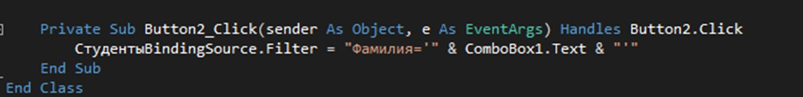

Рисунок 160 — Программный код для фильтрации данных по фамилии

**Замечание**: У объекта СтудентыBindingSource имеется текстовое свой- ство Filter (рис. 160), которое определяет условие фильтрации. Условие филь- трации имеет синтаксис: "<Имя поля> <Оператор> ' <3начение>' ". В нашем случае значение поля «Фамилия» приравнивается к значению, выбранному в выпадающем списке (ComboBox1.Text) (рис. 160).

Теперь перейдём к кнопке «Показать всё», отменяющей фильтрацию за- писей. Дважды щёлкните по вышеназванной кнопке. Появится процедура Button2_Click. В появившейся процедуре наберите команду (рис. 161):

### СтудентыBindingSource.Filter = ""

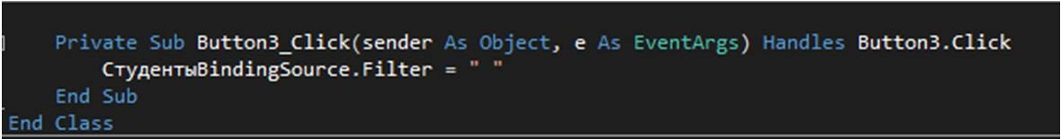

Рисунок 161 — Программный код для отмены фильтрации данных по фамилии

Заметим, что если присвоить свойству «Filter» значение пустой строки

(""), то его действие будет отменено (рис. 161).

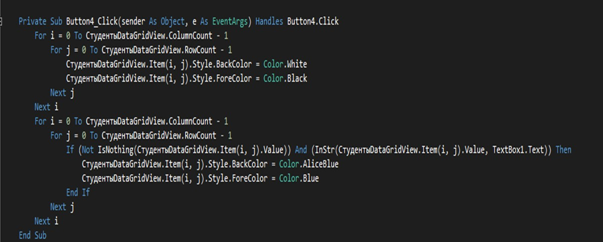Далее рассмотрим реализацию поиска информации в таблице. Дважды щёлкните по кнопке «Найти». В появившейся процедуре обработки нажатия кнопки Button4_Click наберите следующий код (рис. 162).

Рисунок 162 — Программный код для поиска информации в таблице Рассмотрим более подробно код вышеприведённой процедуры. Данная

процедура состоит из двух частей:

* + - Первый блок For i = 0 ... Next i перебирает все ячейки таблицы и устанав- ливает в них белый цвет фона и чёрный цвет текста. Т.е., отменяет ре- зультаты предыдущего поиска;
    - Второй блок For i = 0 ... Next i перебирает все ячейки таблицы, и если они содержат текст, введённый в поле ввода (TextBox1), то устанавливает в них голубой цвет фона и синий цвет текста, чем выделяет искомые ячей- ки. Также во втором блоке производится проверка на наличие значений Null в ячейках таблицы:

### Not IsNothing(СтудентыDataGridView.Item(i,j).Value)

Наконец рассмотрим код для кнопки «Закрыть». Дважды щёлкните левой кнопкой мыши по этой кнопке, и в появившейся процедуре Button5_Click набе- рите команду **Me.Close()**, закрывающую выше рассматриваемую форму (рис. 163).

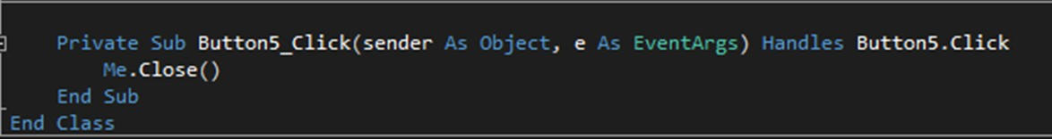

Рисунок 163 — Программный код для закрытия формы

В заключение создадим кнопку на ленточной форме, отображающей таб- лицу «Студенты», для отображения соответствующей табличной формы. От- кройте ленточную форму для таблицы «Студенты» (Form4) и поместите на неё новую кнопку, как это показано на рисунке 164.

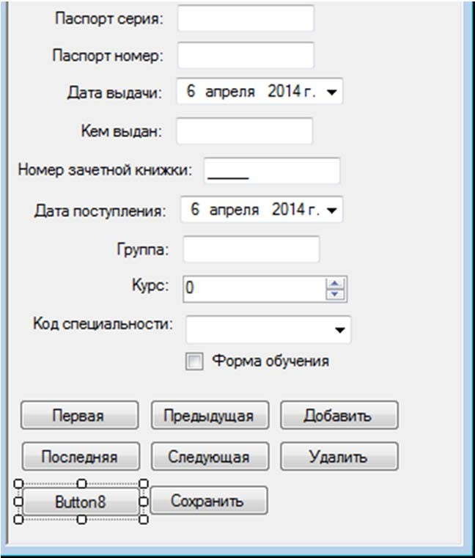

Рисунок 164 — Добавление кнопки

на ленточную форму «Таблица «Студенты»»

Задайте надпись у новой кнопки (свойство Text) «Таблица». Форма при- мет следующий вид (рис. 165).

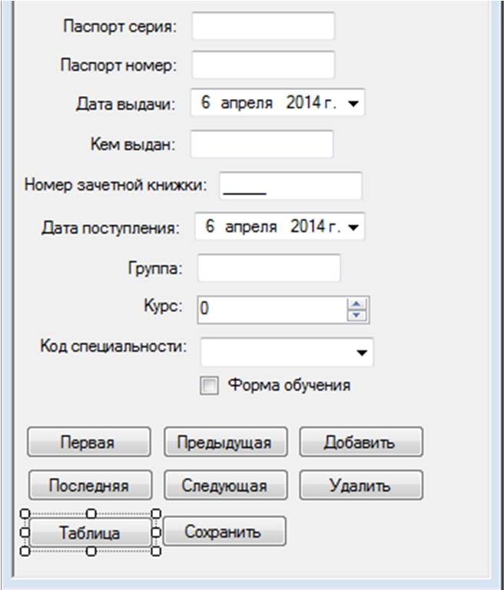

Рисунок 165 — Отображение на форме кнопки «Таблица»

Подключим к кнопке «Таблица» созданную ранее табличную форму (Form6). Для этого дважды щёлкните левой кнопкой мыши по кнопке «Табли- ца» и в появившейся процедуре Button8_Click наберите команду: **Form6.Show** (рис. 166).

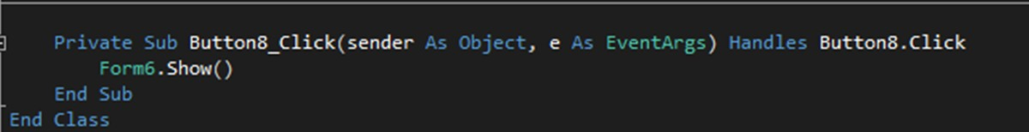

Рисунок 166 — Программный код

для отображения табличной формы «Студенты»

Теперь проверим работоспособность созданной табличной формы. Запу- стите проект и на главной кнопочной форме нажмите кнопку «Таблица «Сту- денты»». На появившейся ленточной форме, отображающей таблицу «Студен- ты», нажмите кнопку «Таблица». Появится новая табличная форма (рис. 167).

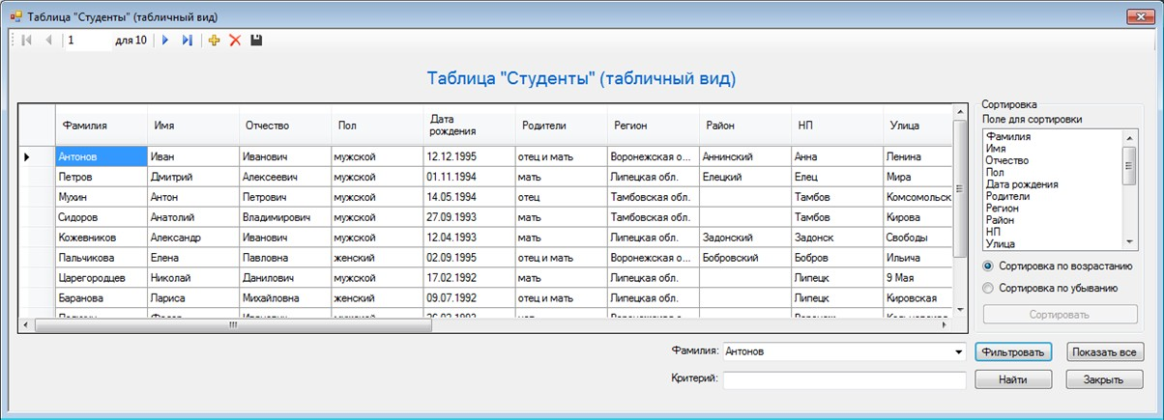

Рисунок 167 — Внешний вид табличной формы «Студенты»

Проверьте, как работает поиск, фильтрация и сортировка записей в таб- лице, нажимая на соответствующие кнопки. После проверки работы формы для возвращения в среду разработки просто закройте все формы.

После проведения всех вышеописанных действий панель обозревателя решений (Solution Explorer) примет вид (рис. 168).

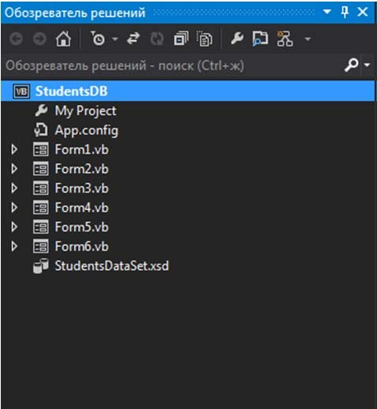

Рисунок 168 — Вид панели обозревателя решений для проекта Students

## Лабораторная работа №11

### Отчеты

#### Цель:

1. Научиться создавать отчеты.

Начнём рассмотрение отчётов с создания ленточного отчёта, отображаю- щего таблицу «Студенты». Для начала добавим в проект новый пустой отчёт. Для этого в оконном меню выберите пункт “Project \ Add New Item...” («Проект

\ Добавить новый элемент…»).

Появится окно “Add New Item-StudentsDB” («Добавление нового элемен- та — StudentsDB). В данном окне в левом списке “Categories” («Категории») выберите пункт “Reporting” («Отчёты»), затем в средней области “Templates” («Шаблоны») выберите шаблон “Report”(«Отчёт») и нажмите кнопку “Add” («Добавить») (Рис. 169).

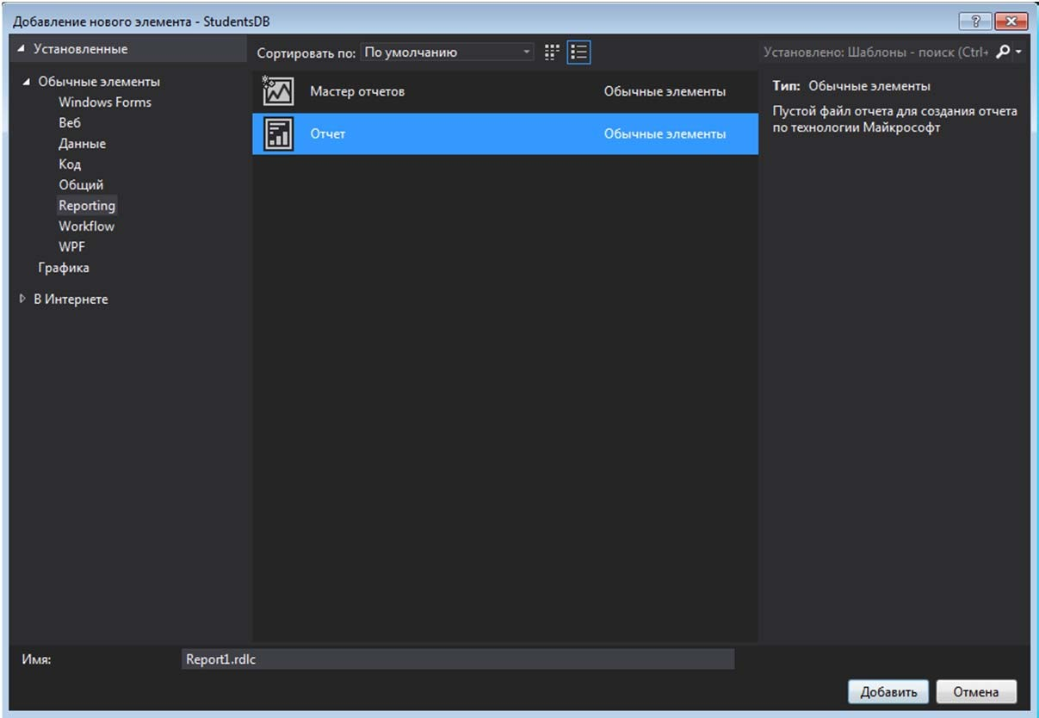

Рисунок 169 — Окно добавления нового элемента

В рабочей области среды разработки появится пустой отчёт. Новый отчёт также отобразится и на панели обозревателя решений (Solution Explorer) (Рис. 170).

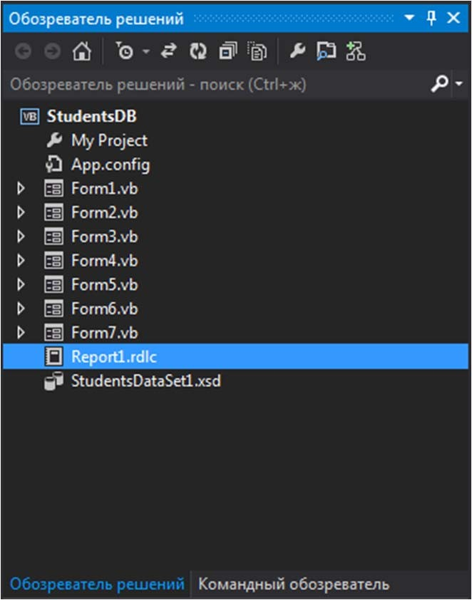

Рисунок 170 — Панель Обозреватель решений с новым отчетом

Для того чтобы в отчёт поместить поля таблицы «Студенты», в него необходимо добавить объект “Table” («Таблица»). Для этого на панели элемен- тов (Toolbox) нажмите кнопку 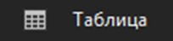, а затем в отчёте нарисуйте пря- моугольник. Появится окно “Properties DataSet” («Свойства набора данных») (рис. 171). В этом окне необходимо в поле “Name” («Имя») присвоить имя со- здаваемому отчету, в поле со списком “DataSource” (Источник данных») вы- брать StudentsDataSet, в поле со списком “Available DataSets” («Доступные наборы данных») выбрать таблицу «Студенты». После щелчка по кнопке ОК в области отчета появится таблица, которую необходимо растянуть на всю об- ласть отчета (рис. 172).

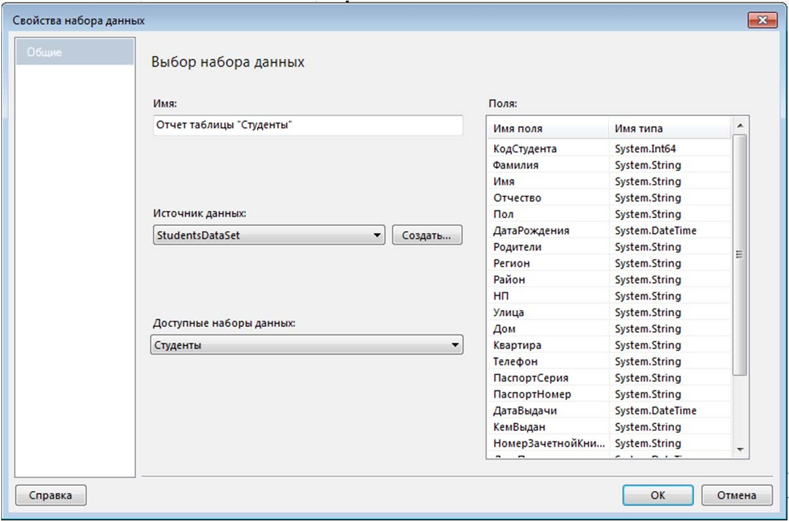

Рисунок 171 — Окно выбора свойств набора данных для отчета

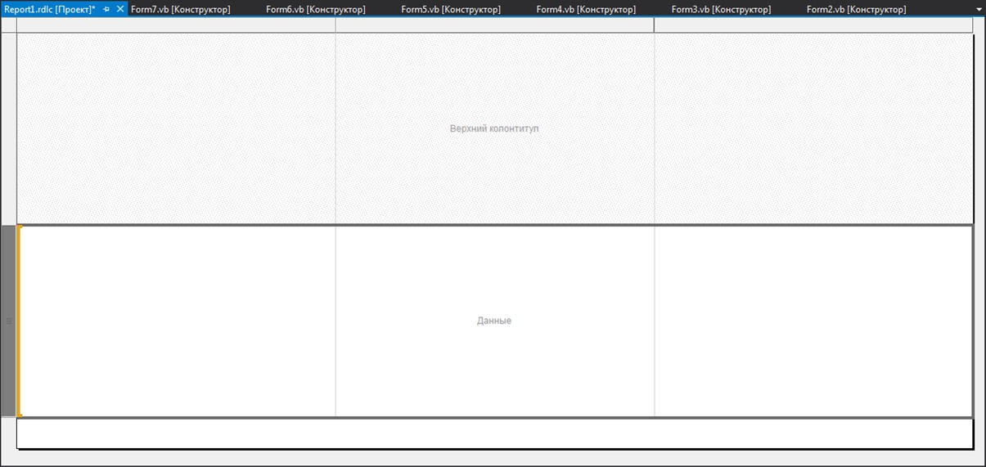

Рисунок 172 — Конструктор отчетов

**Замечание**: Объект таблица имеет две строки:

* + - Header (верхний колонтитул) — верхняя часть первой страницы отчёта, содержит заголовок отчёта;
    - Detail (область данных) — нижняя часть каждой страницы отчёта, содер- жит поля отображаемой таблицы.

Добавим в таблицу в область данных дополнительные строки для отоб- ражения полей таблицы «Студенты». Выделите область данных, как это пока- зано на рисунке 172, щёлкнув левой кнопкой мыши по заголовку строки обла- сти данных .

Для вставки новой строки щелкните правой кнопкой мыши по заголовку выделенной строки — и в появившемся меню выберите пункт “Insert Row \ Below” («Вставить строку \ ниже — внутри группы»). Проделайте эту опера- цию 21 раз. Таблица примет вид (Рис. 173).

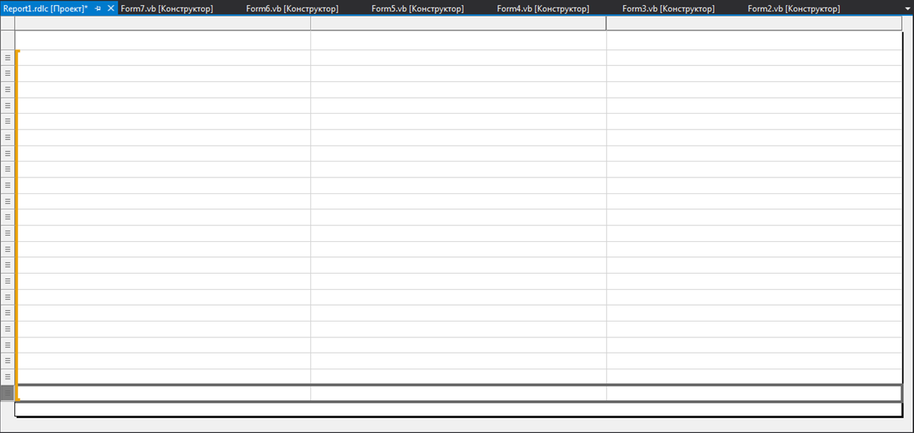

Рисунок 173 — Внешний вид отчета

Наша таблица имеет три столбца. Один столбец является лишним, так как нам необходимо всего два столбца: один для отображения полей таблицы

«Студенты», а другой для подписей к ним. Поэтому удалим первый столбец таблицы. Щелкните правой кнопкой мыши по заголовку первого столбца таб- лицы и в появившемся меню выберите пункт “Delete Columns” («Удалить столбцы»).

Теперь объединим ячейки в заголовке таблицы. Выделите ячейки заго- ловка таблицы, обведя их курсором мыши удерживая левую кнопку мыши. За- тем щёлкните по выделению правой кнопкой мыши и в появившемся меню вы- берите пункт “Merge Cells” («Объединить ячейки»). Таблица примет вид (Рис. 174):

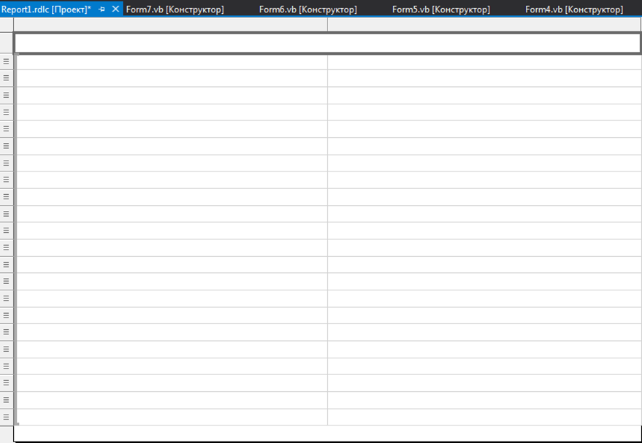

Рисунок 174 — Конструирование отчета в виде таблицы

Поместим в таблицу поля таблицы «Студенты». Для этого перенесите по- ля таблицы «Студенты» с панели «Источники данных» (“Data Sources”) в ячей- ки правого столбца таблицы, расположенные под заголовком, как показано на рисунке 175 (для переноса используйте значок набора данных, появляющийся в правой части ячейки при ее выделении). В одну ячейку перетаскивается одно поле. Поля связи, имеющие в своём имени слово Код, перетаскивать не нужно.

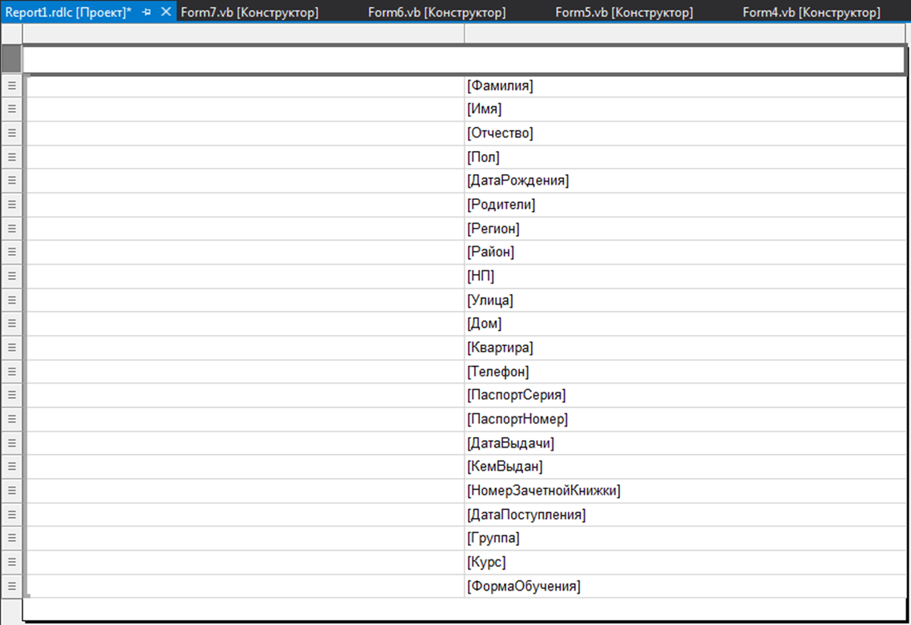

Рисунок 175 — Перенос данных из источника в отчет

В левом столбце таблицы наберите имена полей и установите их вырав- нивание по правому краю (Свойство TextAlign). В заголовке наберите заголо- вок отчёта «Отчёт таблицы «Студенты»» и сделайте выравнивание текста в нём по центру (Рис. 176).

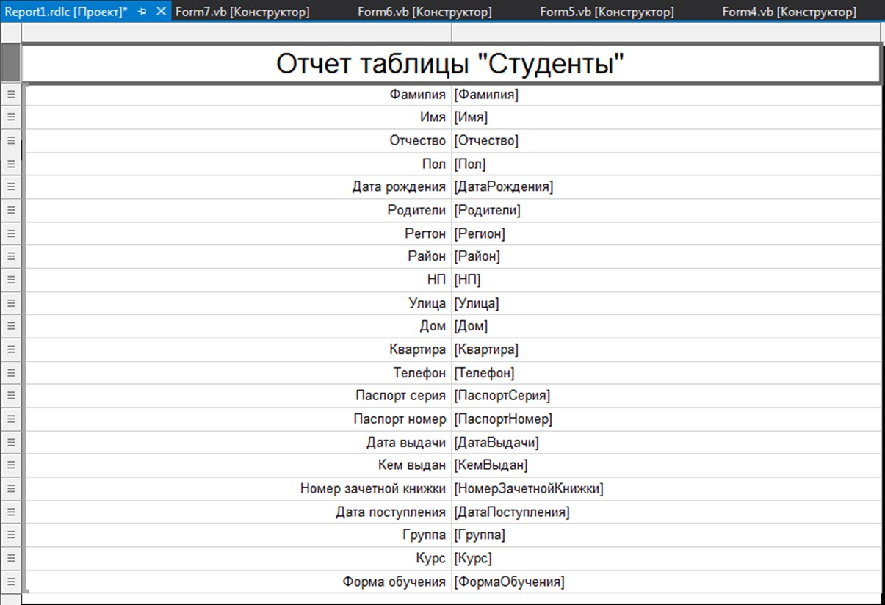**Замечание**: можно выделить все поля с нажатой клавишей Shift и устано- вить выравнивание по правому краю для всех полей одновременно.

Рисунок 176 — Вид отчета таблицы «Студенты» в окне конструктора Теперь выделим ячейки, отображающие поля «Фамилия», «Имя», «Отче-

ство» серым цветом для логического отделения одного студента от другого. Выделите 2-4 строки таблицы и на панели свойств (Properties) в свойстве “BackgroundColor” («Цвет фона») выберите серый цвет. Таблица примет сле- дующий вид (Рис. 177).

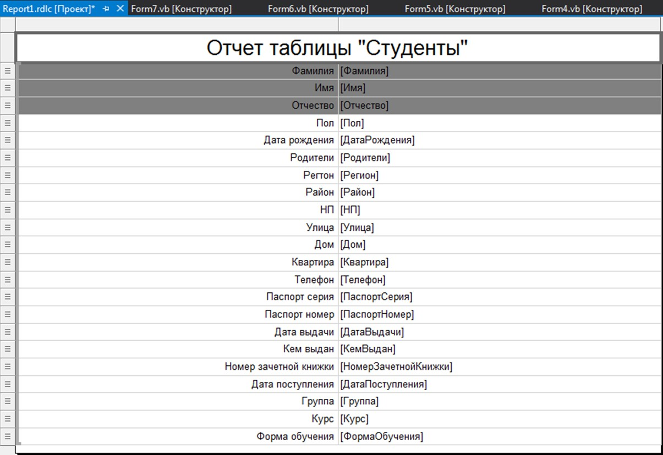

Рисунок 177 — Форматирование табличного отчета

Заключительным шагом в настройке таблицы будет включение отобра- жения границ ячеек. Выделите все ячейки с полями и подписями к ним. Затем на панели инструментов Границы отчета (нужно добавить, если не отображает- ся) при помощи кнопки 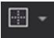 включите границы выделенных ячеек таблицы (Рис. 178).

**Замечание**: Если кнопка  отсутствует на панели инструментов, то необходимо включить панель редактирования границ отчётов (Report borders). Для этого щёлкните правой кнопкой мыши по панели инструментов и в по- явившемся меню выберите пункт “Report borders” («Границы отчета»).

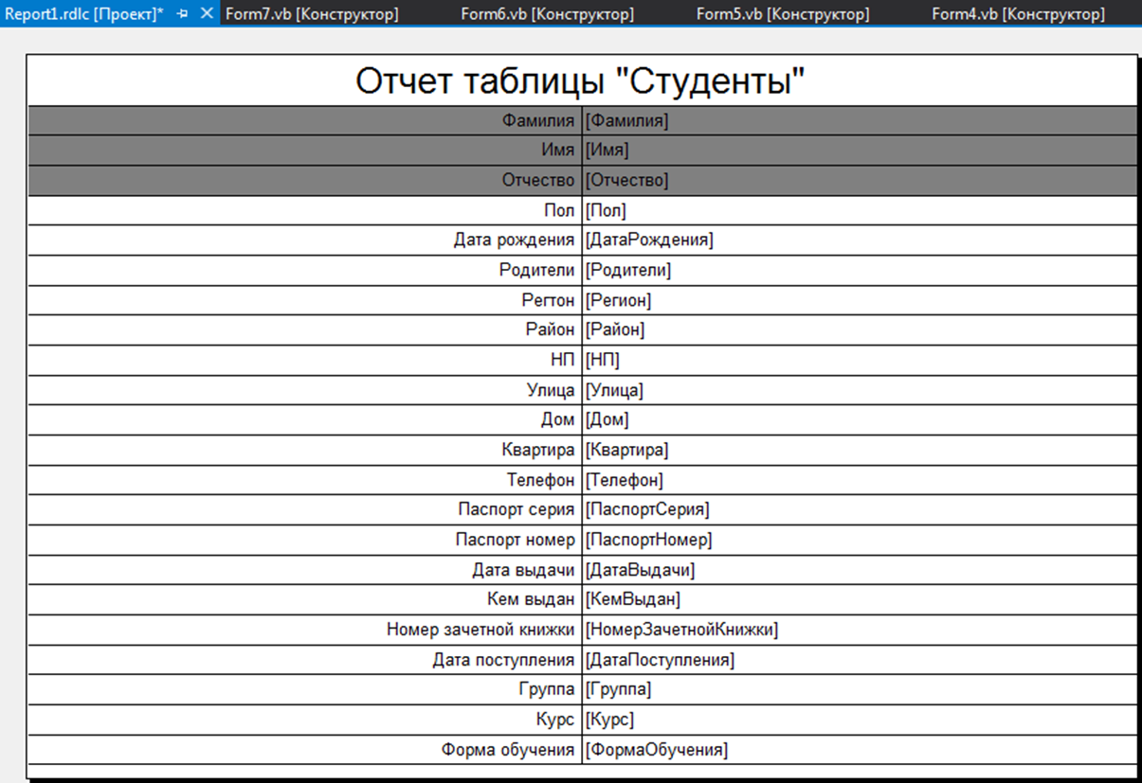

Рисунок 178 — Добавление границ к ячейкам таблицы в отчете

Теперь создадим форму отображающий созданный отчёт. Добавьте в про- ект новую форму (Form7). Определите заголовок формы (Свойство Text) как

«Отчёт таблицы «Студенты»».

Поместите на форму специальный объект, отображающий отчёты “ReportViewer”, используя кнопку 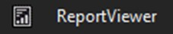, расположенную на панели элементов (Toolbox) в разделе Отчеты. К объекту, отображающему отчёты, подключите, созданный ранее отчёт. Для этого в меню действий в выпадающем списке “Choose report” («Выберите отчёт») выберите отчёт

«StudentsDB.Reportl.rdlc».

Разверните объект, отображающий отчёты во всю форму. Для этого в ме- ню действий объекта выберите пункт “Dock in Parent Container” («Закрепить в родительском контейнере»).

**Замечание**: Обратите внимание на тот факт, что после подключения от- чёта к объекту, отображающему отчёты, на панели невидимых объектов появи- лись объекты связи, подключающие отчёт к таблице «Студенты» (Рис. 179).

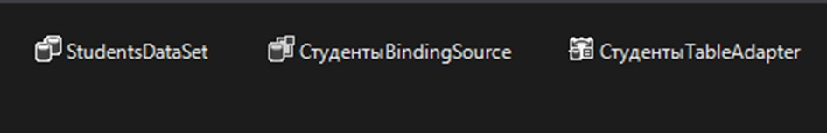

Рисунок 179 — Панель невидимых объектов

Проверим работоспособность нового отчёта, подключив форму для его отображения к кнопке на форме «Таблица «Студенты»». На форме, отобража- ющей таблицу «Студенты», создайте кнопку (Button9). Задайте надпись на кнопке (Свойство Text): «Отчёт» (Рис. 180).

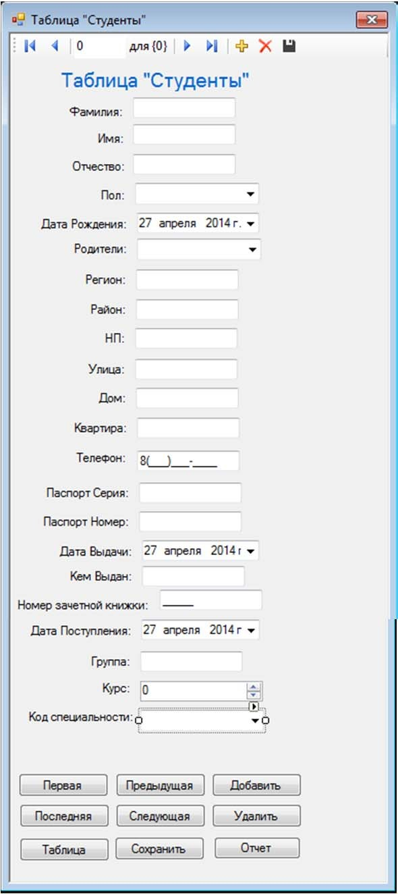

Рисунок 180 — Добавление кнопки на форму «Таблица «Студенты»

Теперь определим код обработчика события нажатия кнопки. Дважды щёлкните левой кнопкой мыши по кнопке «Отчёт» и в появившейся процедуре

«Button9_Click» наберите команду «Form7.Show()» (Рис. 181).

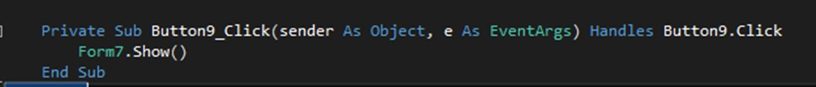

Рисунок 181 — Программный код для отображения отчета

Запустите проект и на главной кнопочной форме нажмите кнопку «Таб-

лица «Студенты»». На появившейся ленточной форме, отображающей таблицу

«Студенты», нажмите кнопку «Отчёт». Появится новая форма с отчётом, по- строенным по таблице «Студенты» (Рис. 184).

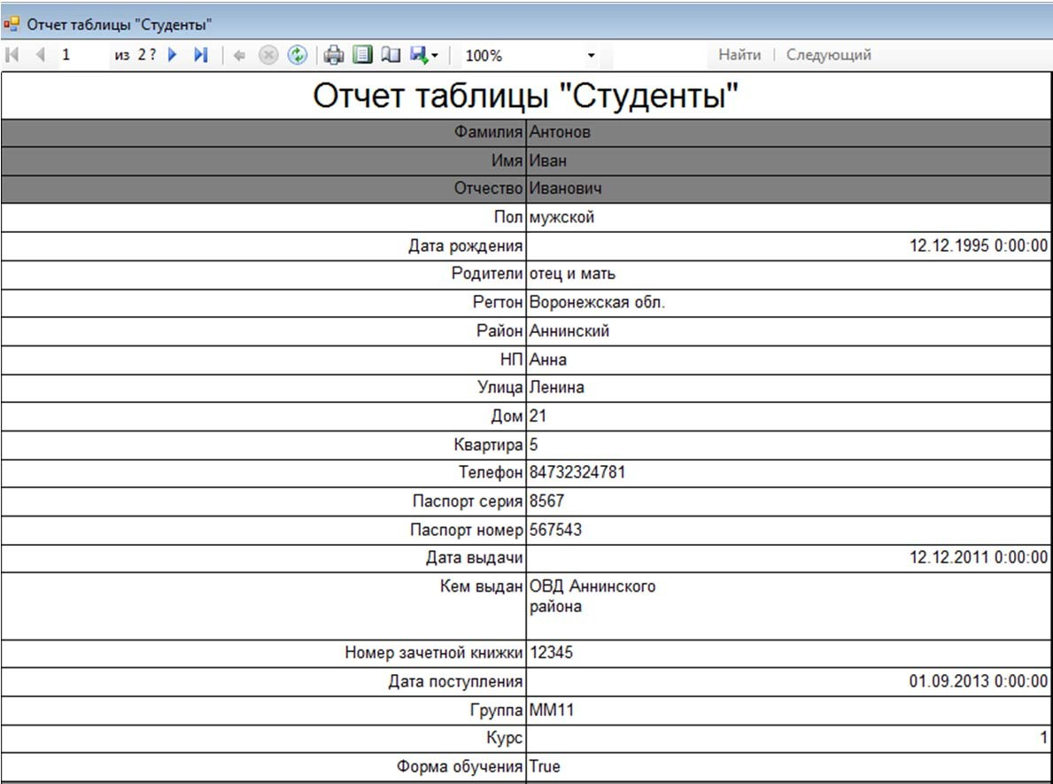

Проверьте работу отчёта. Для завершения работы проекта просто закрой- те все открытые формы.

### Учебные издания

**СПИСОК ЛИТЕРАТУРЫ**

**Основные источники:**

|  |  |
| --- | --- |
| №  п/п | Источник |
| 1. | *Медведкова И.Е., Бугаев Ю.В., Чикунов С.В. Базы данных: учебное пособие*  *— ВГУИТ, Воронеж, 2014. — 108 с. —* [*http://www.knigafund.ru/books/173871*](http://www.knigafund.ru/books/173871) |
| 2. | *Масленникова О.Е., Назарова О.Б. Разработка реляционных баз данных с использованием CASE-средства All Fusion Data Modeler: учебно- методическое пособие — 2-е изд., стер. — М.: ФЛИНТА, 2013. — 74 с. —*  [*http://www.knigafund.ru/books/175018*](http://www.knigafund.ru/books/175018) |
| 3. | *Кумскова И.А. Базы данных. Учебник. - КноРус, 2016. - 488 с. -* [*http://www.book.ru/book/918427*](http://www.book.ru/book/918427) |
| 4. | *Базы данных: учебник / Л.И. Шустова, О.В. Тараканов. - М.: НИЦ ИНФРА- М, 2016. - 336 с.: 60x90 1/16. - (Высшее образование: Бакалавриат) (Пере- плёт 7БЦ) ISBN 978-5-16-010485-0, 500 экз. -*  [*http://znanium.com/catalog.php?bookinfo=491069*](http://znanium.com/catalog.php?bookinfo=491069) |

**Дополнительные источники**

|  |  |
| --- | --- |
| №  п/п | Источник |
| 1. | *Карпова Т.С. Базы данных: модели, разработка, реализация: Учебник для вузов. – СПб.: Питер, 2002. – 304 с.* |
| 2. | *Голицына О.Л., Максимов Н.В., Попов И.И. Базы данных: Учебное пособие.*  *– М.: «Форум – ИНФРА – М», 2007. – 400 с.: ил.* |
| 3. | *Федоров А.Г., Елманова Н.З. Базы данных для всех. –М.: КомпьютерПресс, 2001. – 256 с.* |
| 4. | *Диго С.М. Access: учебно-практическое пособие. – М.: ТК Вебли, Проспект, 2006. – 240 с.* |
| 5. | *Дунаев В.В. Базы данных. Язык SQL. – СПб.: БВХ-Петербург, 2006. – 288 с.* |
| 6. | *Кренке Д. Теория и практика построения баз данных. – СПб.: Питер, 2005.*  *– 859 с.* |
| 7. | *Блютман К. Access. Трюки. – СПб.: Питер, 2006. – 332 с.* |
| 8. | *Сергеев А. Access 2007. Новые возможности. – СПб.: Питер, 2008. – 176 с.* |
| 9. | *Хомоненко А.Д., Цыганков В.М., Мальцев М.Г. Базы данных. Учебное посо- бие для ВУЗов / Под ред. проф. А.Д. Хомоненко. – СПб.: Корона принт, 2000.* |
| 10. | *Агальцев В.П. Базы данных – М.: Мир, 2002. – 376 с.* |
| 11. | *Фуфаев Э.В. Базы данных – М.: Академия, 2005. – 320 с.* |
| 12. | *Марков А.С. Базы данных. Введение в теорию и методологию – М.: ФИС, 2004. – 512 с.* |
| 13. | *Советов Б.Я. Базы данных: теория и практика – М.: Высш. шк., 2005. – 463 с.* |

|  |  |
| --- | --- |
| 14. | *Попов В.Б. Основы информатизации и телекоммуникации технологий. Си-*  *стемы управления базами данных – М.: ФиС, 2005. – 176 с.* |
| 15. | *Стивенс Р. Программирование баз данных - М.: ООО "Бином-Пресс ", 2003.*  *– 384 с.* |
| 16. | *Глушаков С.В., Ломотько Д.В. Базы данных. – Харьков: Фолио; М.: ООО*  *«Издательство АСТ», 2002. – 504 с.* |
| 17. | *Гайдамакин Н.А. Автоматизированные информационные системы, базы и*  *банки данных. Вводный курс: Учебное пособие. – М.: Гелиос АРВ, 2002. – 368 с.* |
| 18. | *Маклаков С.В. BPWin и ERWin – CASE средства разработки информацион-*  *ных систем. – М.: Диалог МИФИ, 2001.* |
| 19. | *Диго С.М. Базы данных – М.: ФиС, 2005. – 592 с.* |
| 20. | *Харрингтон Дж. Проектирование реляционных баз данных – М: Лори, 2000.*  *– 230 с.* |
| 21. | *Кренке Д. Теория и практика построения баз данных - СПб.: Питер, 2003. -*  *800 с.* |
| 22. | *Дейт К. Введение в системы баз данных. - Пер. с англ. - М.: «Наука», 1980. -*  *216 с.: ил.* |
| 23. | *Дейт К. Система управления базами данных db2 / Пер.c англ., - М.: Финан-*  *сы и статистика, 1988 - 320 с.* |
| 24. | *Федотова Д.Э. Case – технологии – М.: Телеком, 2003. – 160 с.* |
| 25. | *Шекхар Ш. Основы пространственных баз данных - М.: КУДИЦ-ОБРАЗ,*  *2004. – 336 с.* |

**Ресурсы информационно-телекоммуникационной сети «Интернет»**

|  |  |
| --- | --- |
| №  п/п | Источник |
| *1.* | [*http://www.gnivc.ru/inf_provision/classifiers_reference/kladr/*](http://www.gnivc.ru/inf_provision/classifiers_reference/kladr/) |
| *2.* | [*http://www.sql.ru/forum/actualforum.aspx*](http://www.sql.ru/forum/actualforum.aspx) |
| *3.* | [*http://yaca.yandex.ru/yca/cat/Computers/Software/Database/*](http://yaca.yandex.ru/yca/cat/Computers/Software/Database/) |
| *4.* | [*http://www.sqlmanager.net/en/products/mssql/manager*](http://www.sqlmanager.net/en/products/mssql/manager) |

Учебное издание

# БАЗЫ ДАННЫХ

**ч.2 Проектирование реляционной базы данных в СУБД MS SQL Server**

Методические указания к практическим занятиям для обучающихся

направления «Прикладная информатика» профиль Прикладная информатика в экономике

Составитель:

**ВИНОКУРОВА И.В.**

В авторской редакции